WINDSOR AGUILAR MITMA

SISTEMAS DE GESTIÓN EMPRESARIAL

# Tarea tema 3: Organización, consulta y tratamiento de la información.

## 

**ÍNDICE**

**Parte 1: Configuración Inicial de la Empresa en Odoo**

1. **Configuración Inicial**.................................**. 2**
2. **Creación de la Empresa ................................ 4**
3. **Alta de Proveedores ................................... 5**
4. **Creación de Categorías................................. 5**
5. **Alta de Productos ......................................6**
6. **Copia de seguridad.....................................12**

**Parte 2: Gestión del Proceso de Compra**

1. **Orden de Compra a un Único Proveedor(3Productos)**................................. 14
2. **Solicitud de Presupuesto a InforOcasión y Cool Accesorios** .......................................................19
3. **Creación de Órdenes de Compra Agrupadas** ...................................................... 23
4. **Captura de Pantalla del Inventario Actualizado** ...................................................... 31
5. **Devolución del Último Producto Adquirido a Hispamicro** ..................................................... 32

**Parte 3: Organización y Consulta de Datos en Odoo**

1. **Conexión con la Base de Datos a Través de PGAdmin** ................. 34
2. **Creación de Dos Vistas del Objeto res.partner** ......................... 36

**Parte 4: Orientación a Objetos en Python** ............................................ 43

**PARTE 1**

1. **Configuración Inicial**

En primer lugar voy a crear la base de datos llamada SGE-12599470 con la que vamos a trabajar con la excepción de que al Master password tambien le puse SGE-12599470: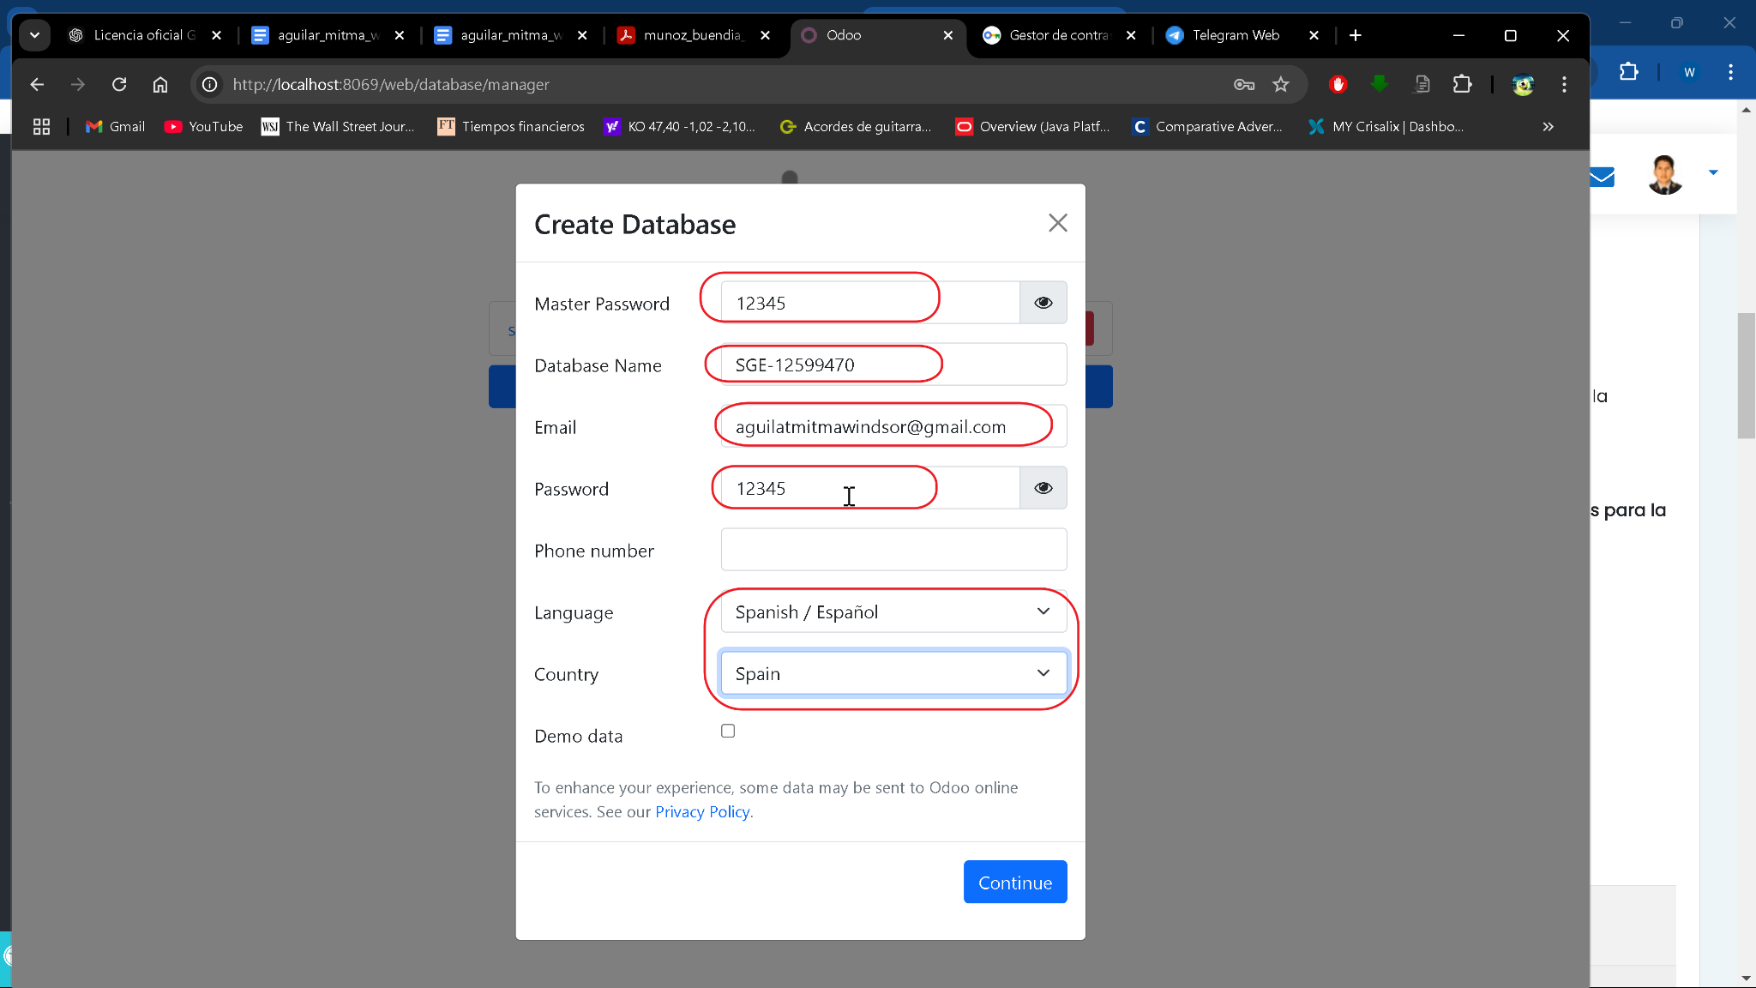Posteriormente voy a añadir los módulos ventas compra, inventario y facturación:   
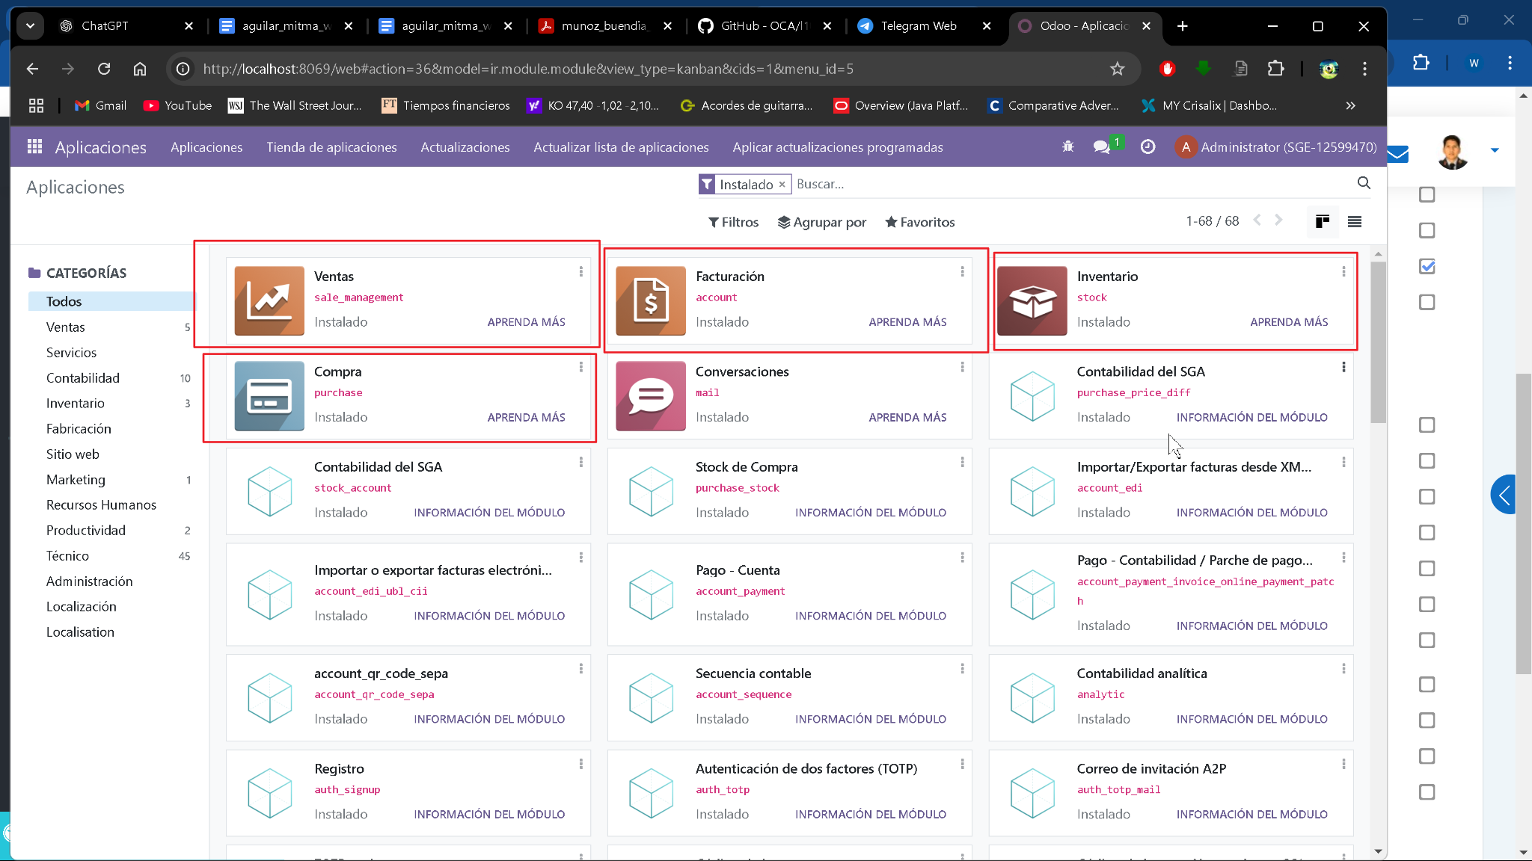

He activado de igual modo el modo desarrollador y la localización para poder tener los módulos del país.  
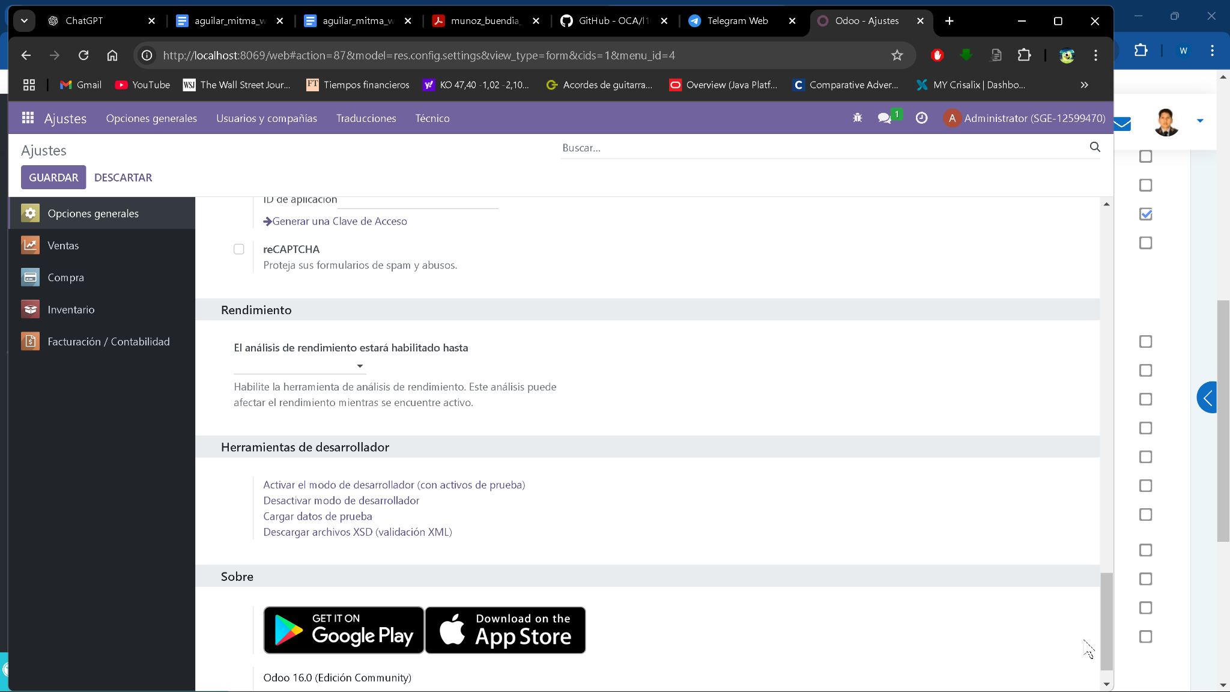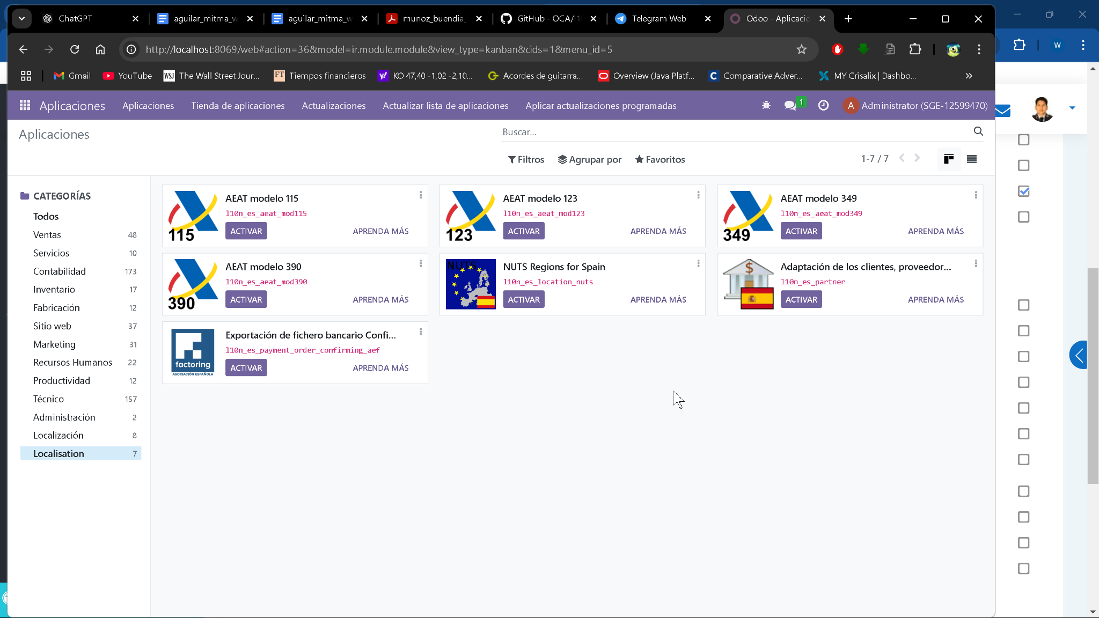

Quedando asi:  
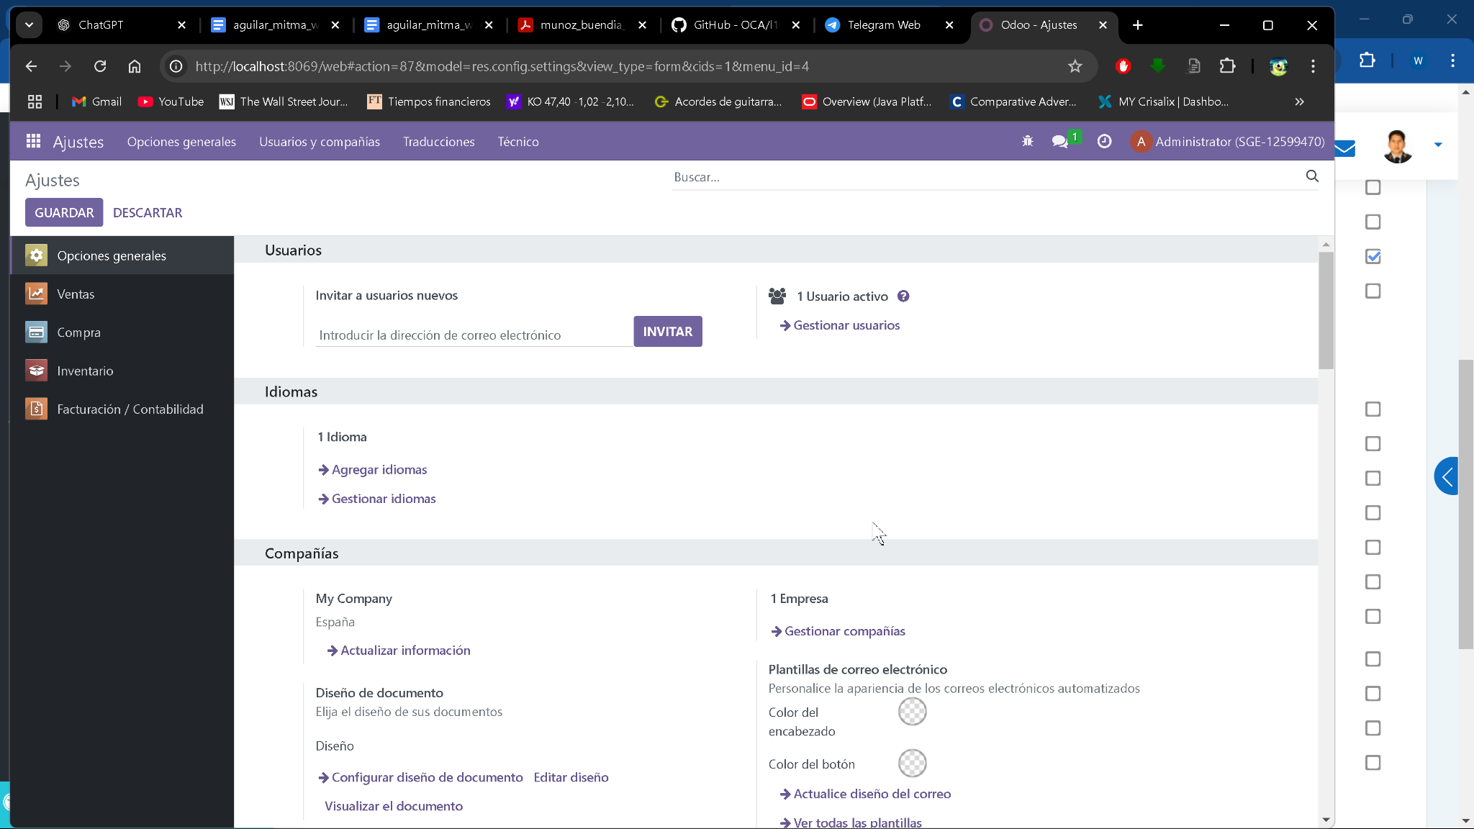

1. **Creación de la Empresa**

Para la creación de la empresa voy a configurar los datos actualizando la actual con los datos pertinentes:

**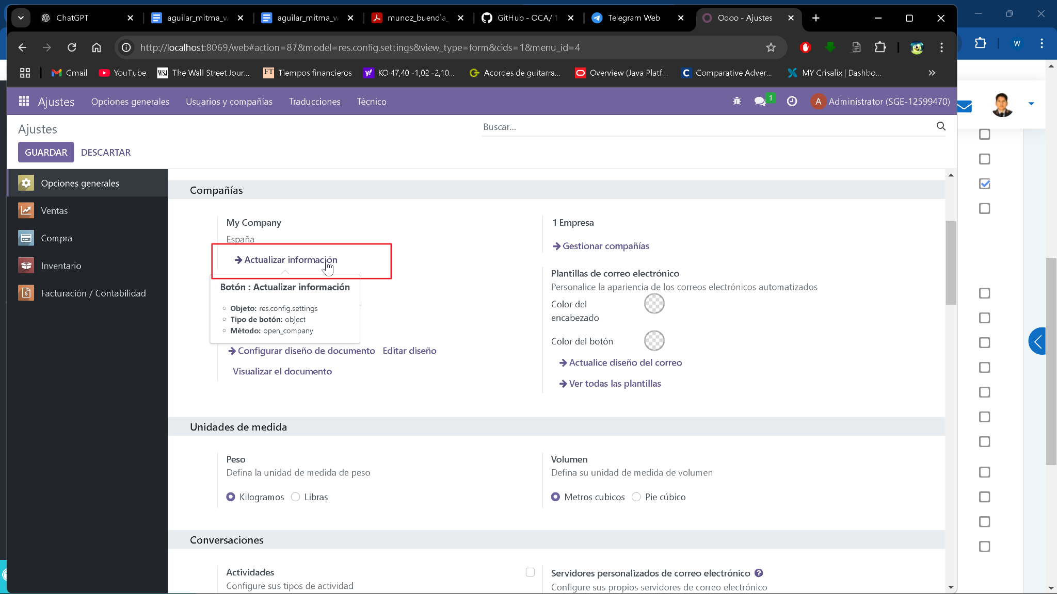  
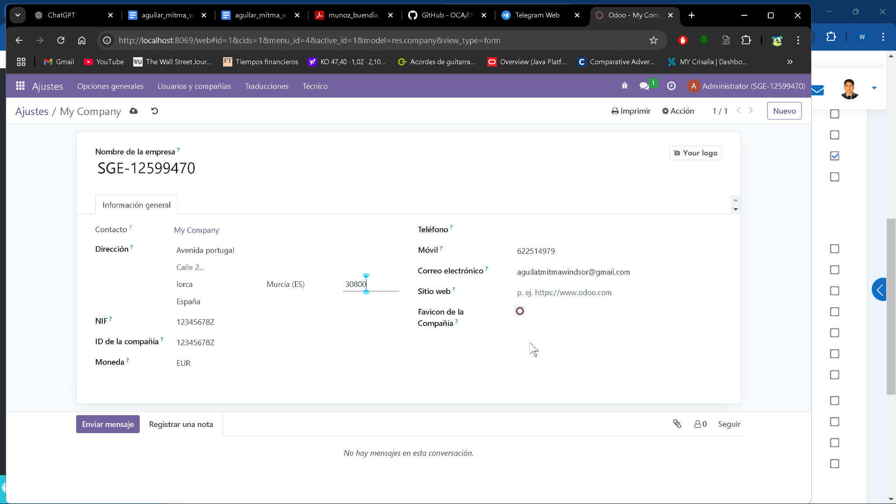**

1. **Alta de Proveedores**

Posteriormente creo las 5 empresas que salen en el enunciado y las añado con datos correspondientes teniendo como resultado al conjunto de proveedores:

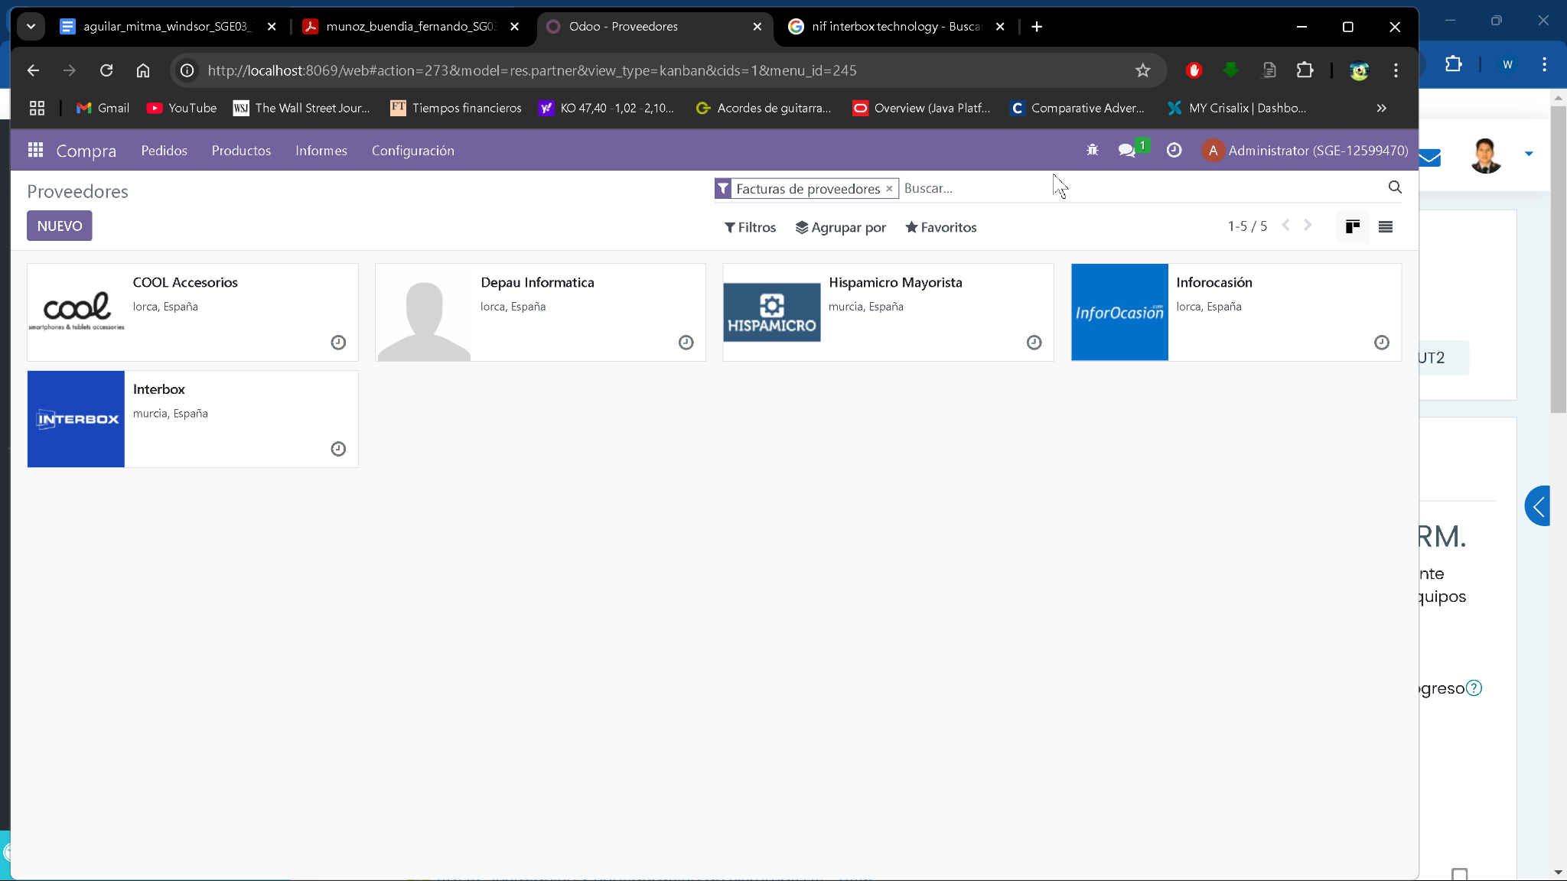

1. **Creación de Categorías**

Para la creación de categorías de productos voy a:  
inventario/Configuración/Categorías de Productos/Nuevo  
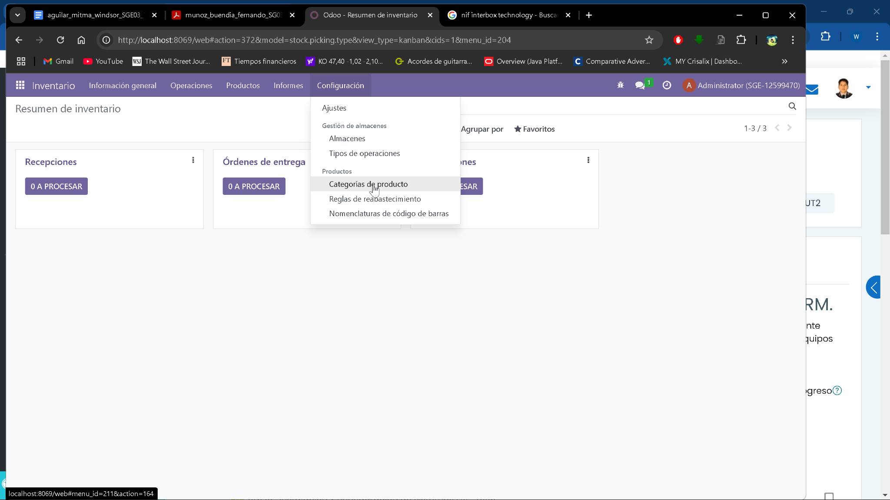

Una vez ahí creo las categorías quedando como resultado la base de categorías completa: 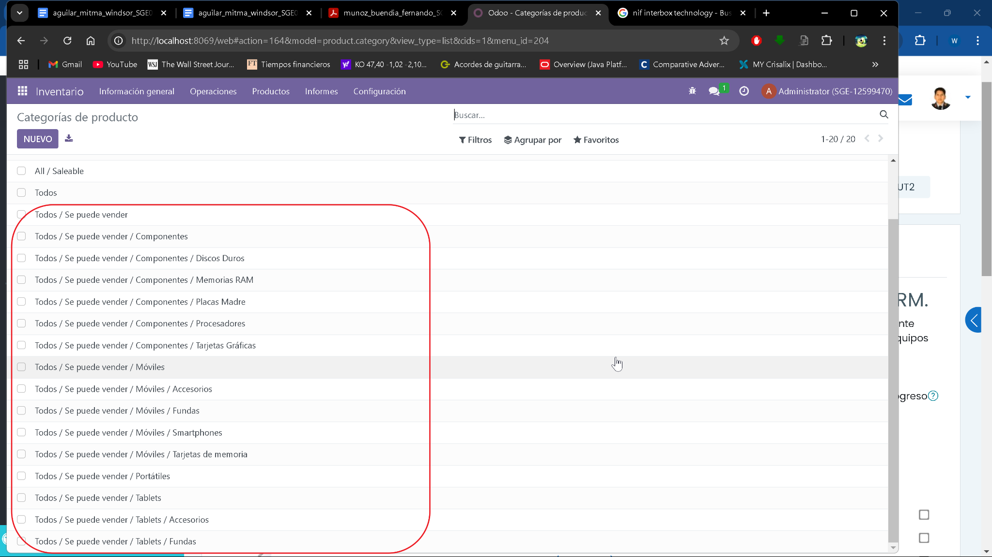

1. **Alta de Productos**

En el apartado de productos, dentro de inventario, procederemos a crear de forma manual el registro de los productos o también importarlo desde un documento con formato .csv.  
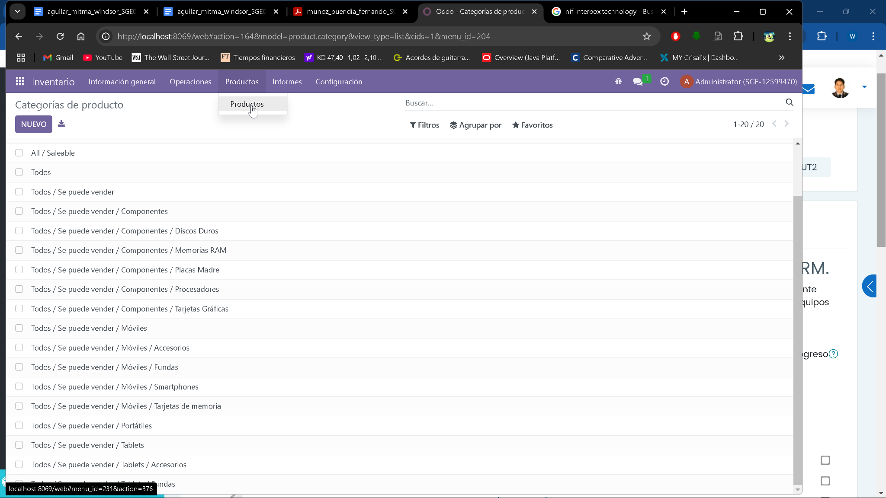

En mi caso voy a importarlo de los recursos de la tarea:  
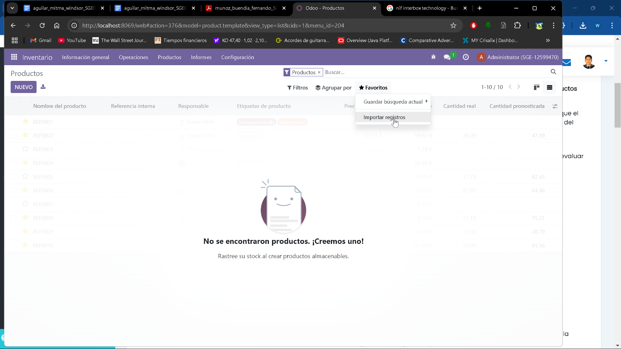

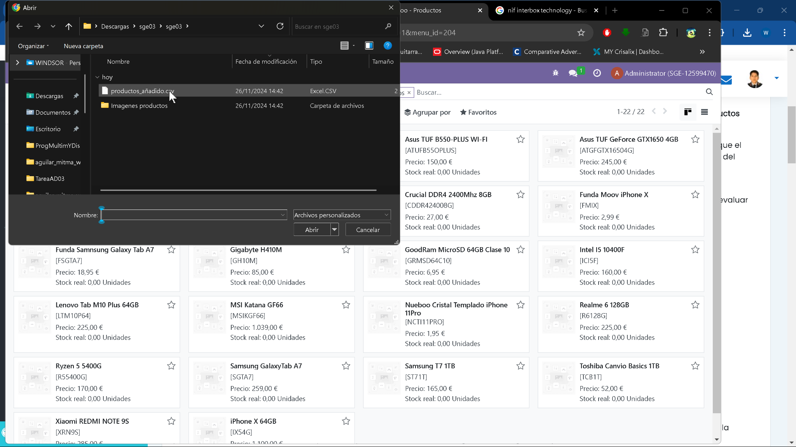

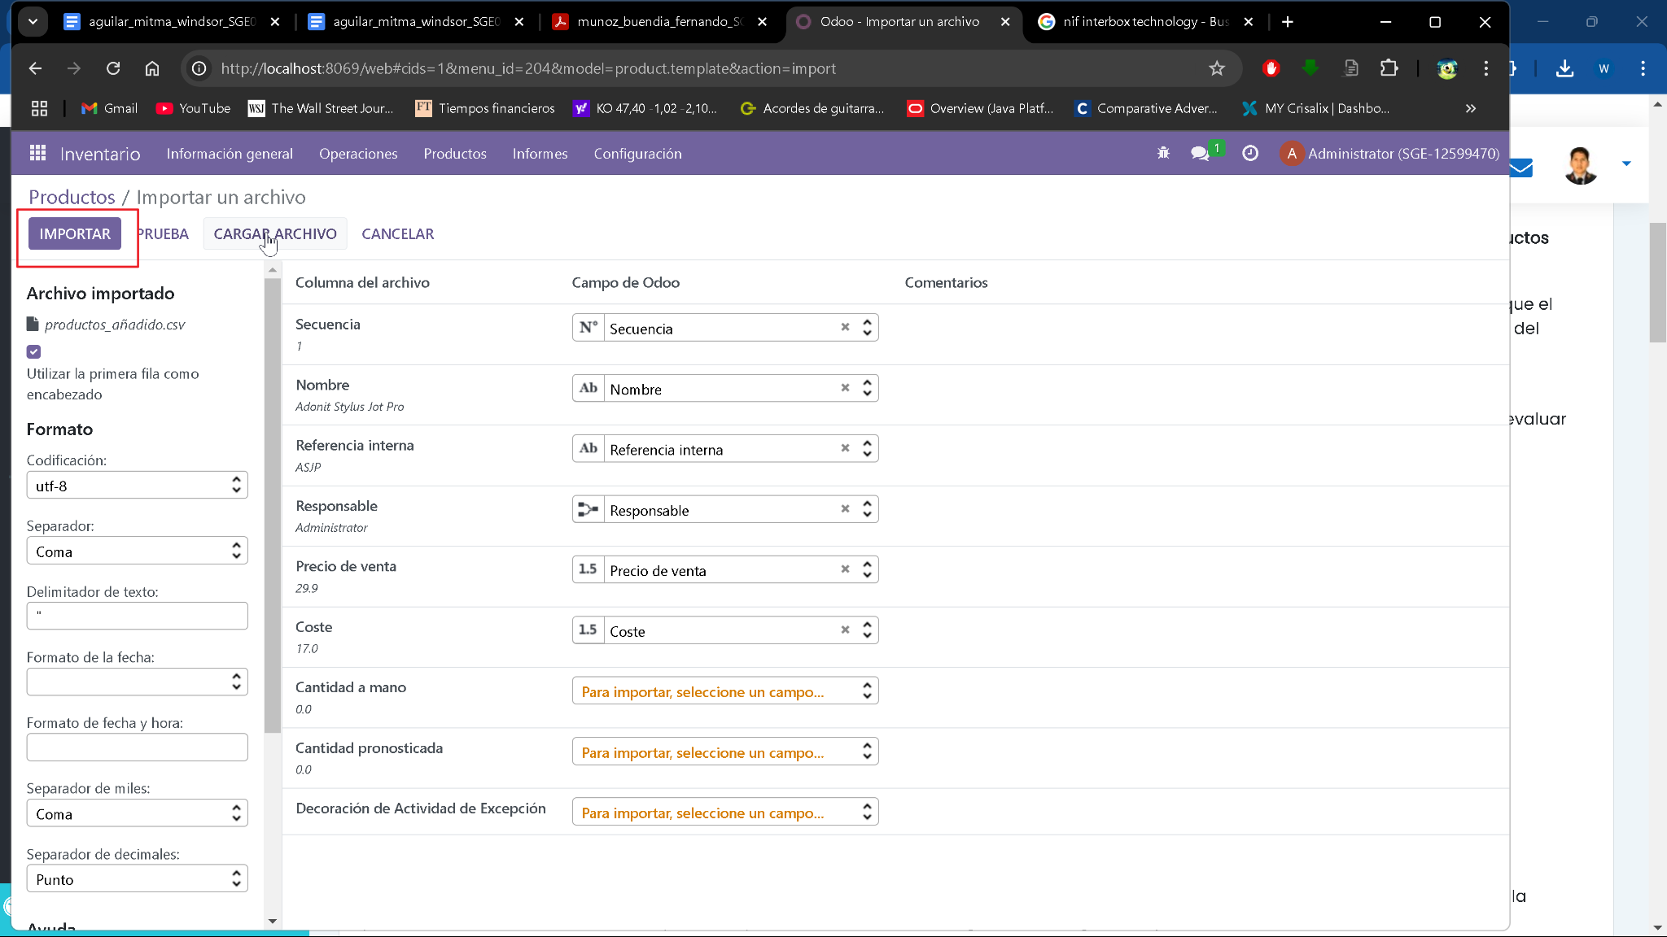

Una vez importados los productos procederemos a editarlos conforme los requisitos del enunciado:  
Mostrare el proceso del primer producto como ejemplo para el resto de productos:  
En primer lugar establezco los precios de coste y venta, junto con la imagen y su ubicación en la categoría de producto:  
  
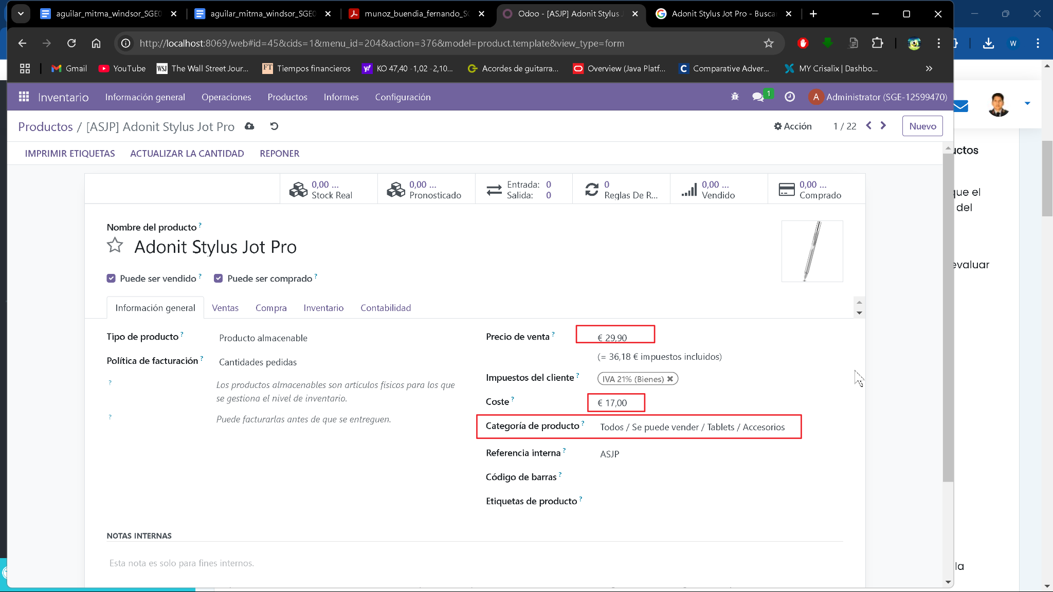

En la sección de ventas, es posible asociar productos relacionados para que, al comprar un artículo o agregarlo al carrito, se sugieran otros productos complementarios. Por ejemplo, si se trata de un lápiz para una tablet, tendría lógica recomendar una tablet y una funda compatible.

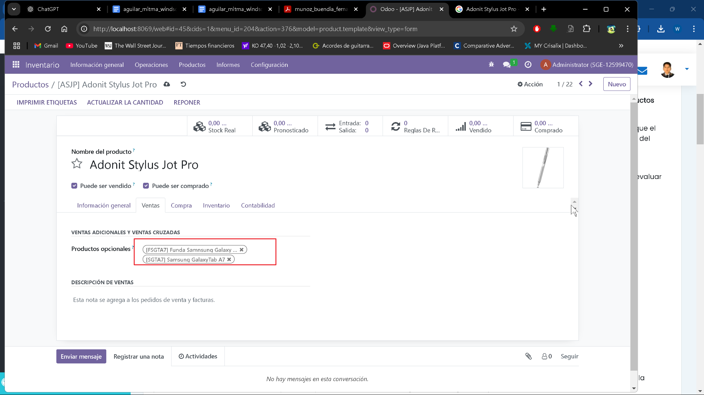

En el apartado compra añadimos al proveedor con su precio y plazo de entrega:  
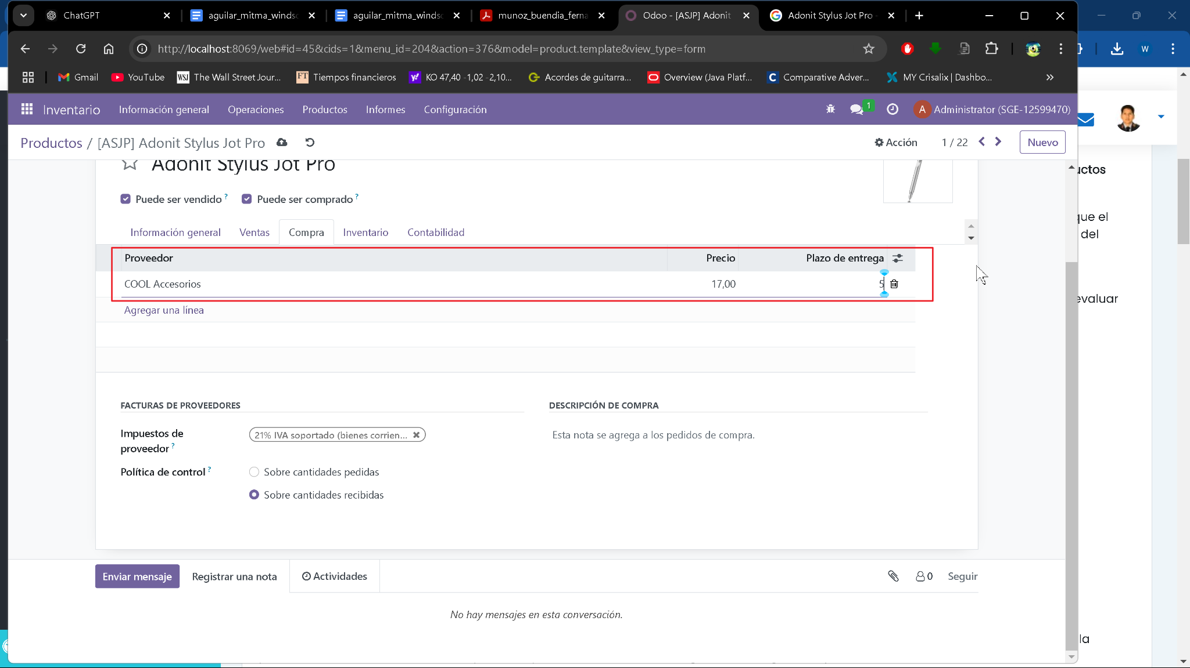

En la pestaña inventario ponemos los datos relativos al producto.  
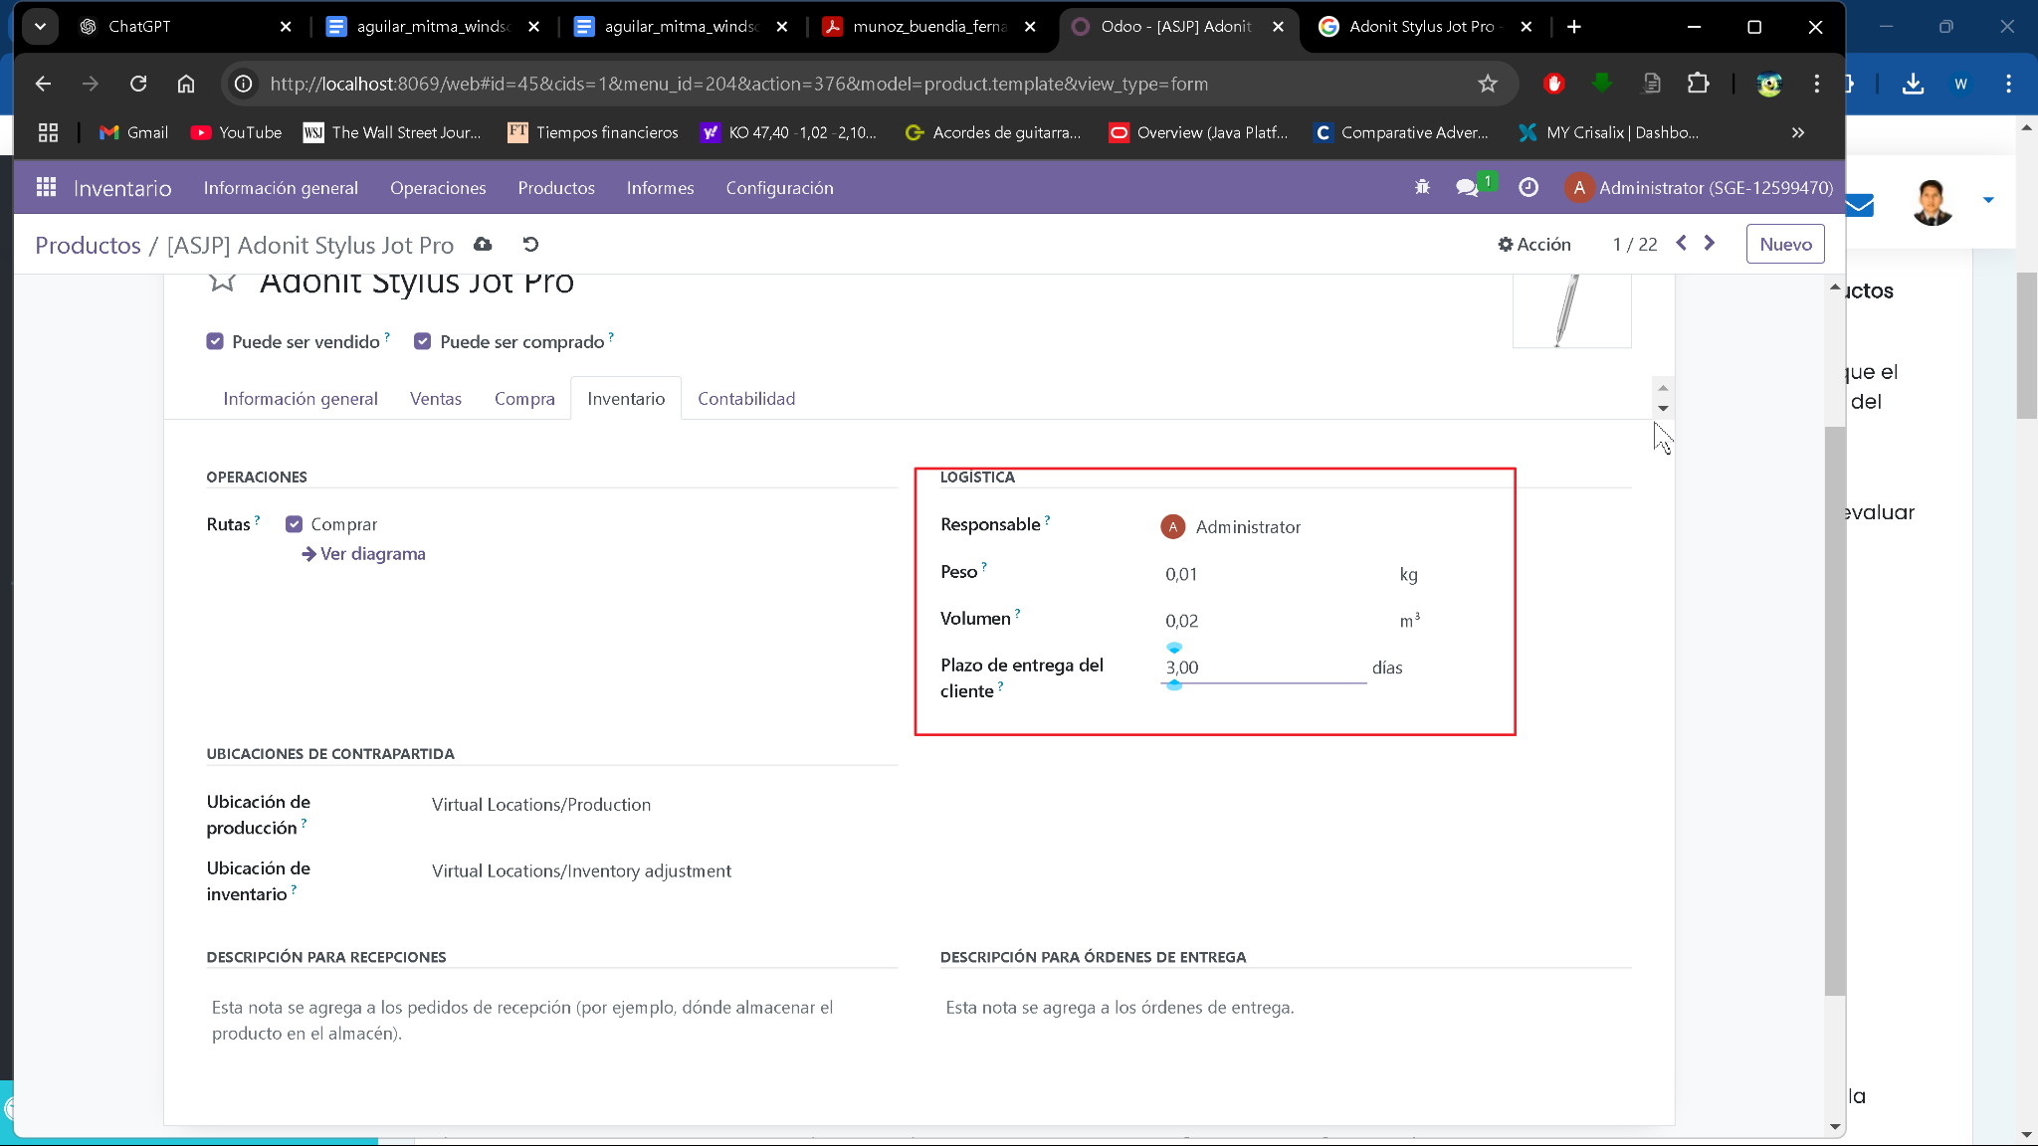

Procedo a activar la pestaña variantes en ajustes de productos para un mayor control sobre los productos:  
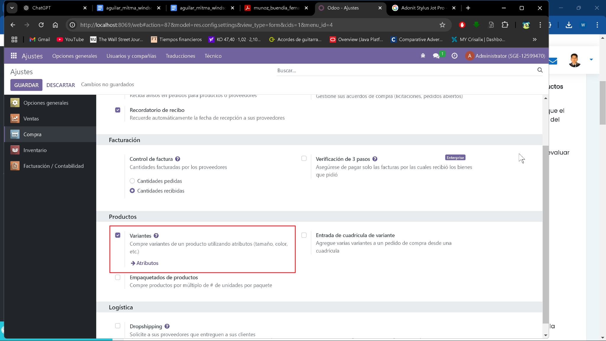

De este modo puedo añadir atributos a mi producto como el color y la capacidad para otros productos.

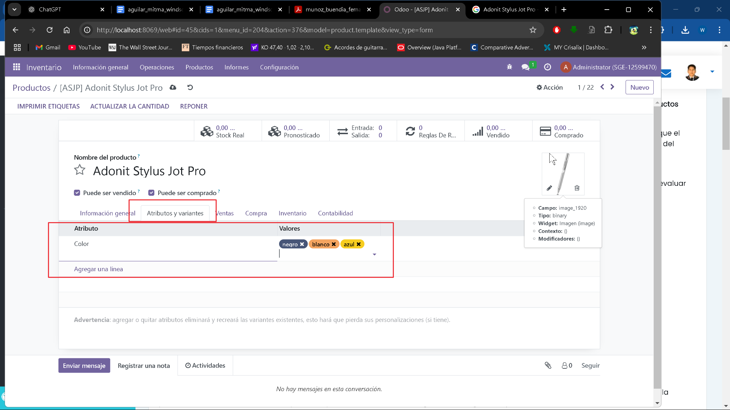

Añadir también como producto Horas de servicios en caso de que se necesite el montaje o reparación de algún producto y horas programar en caso de que necesiten ayuda con el desarrollo de aplicaciones.

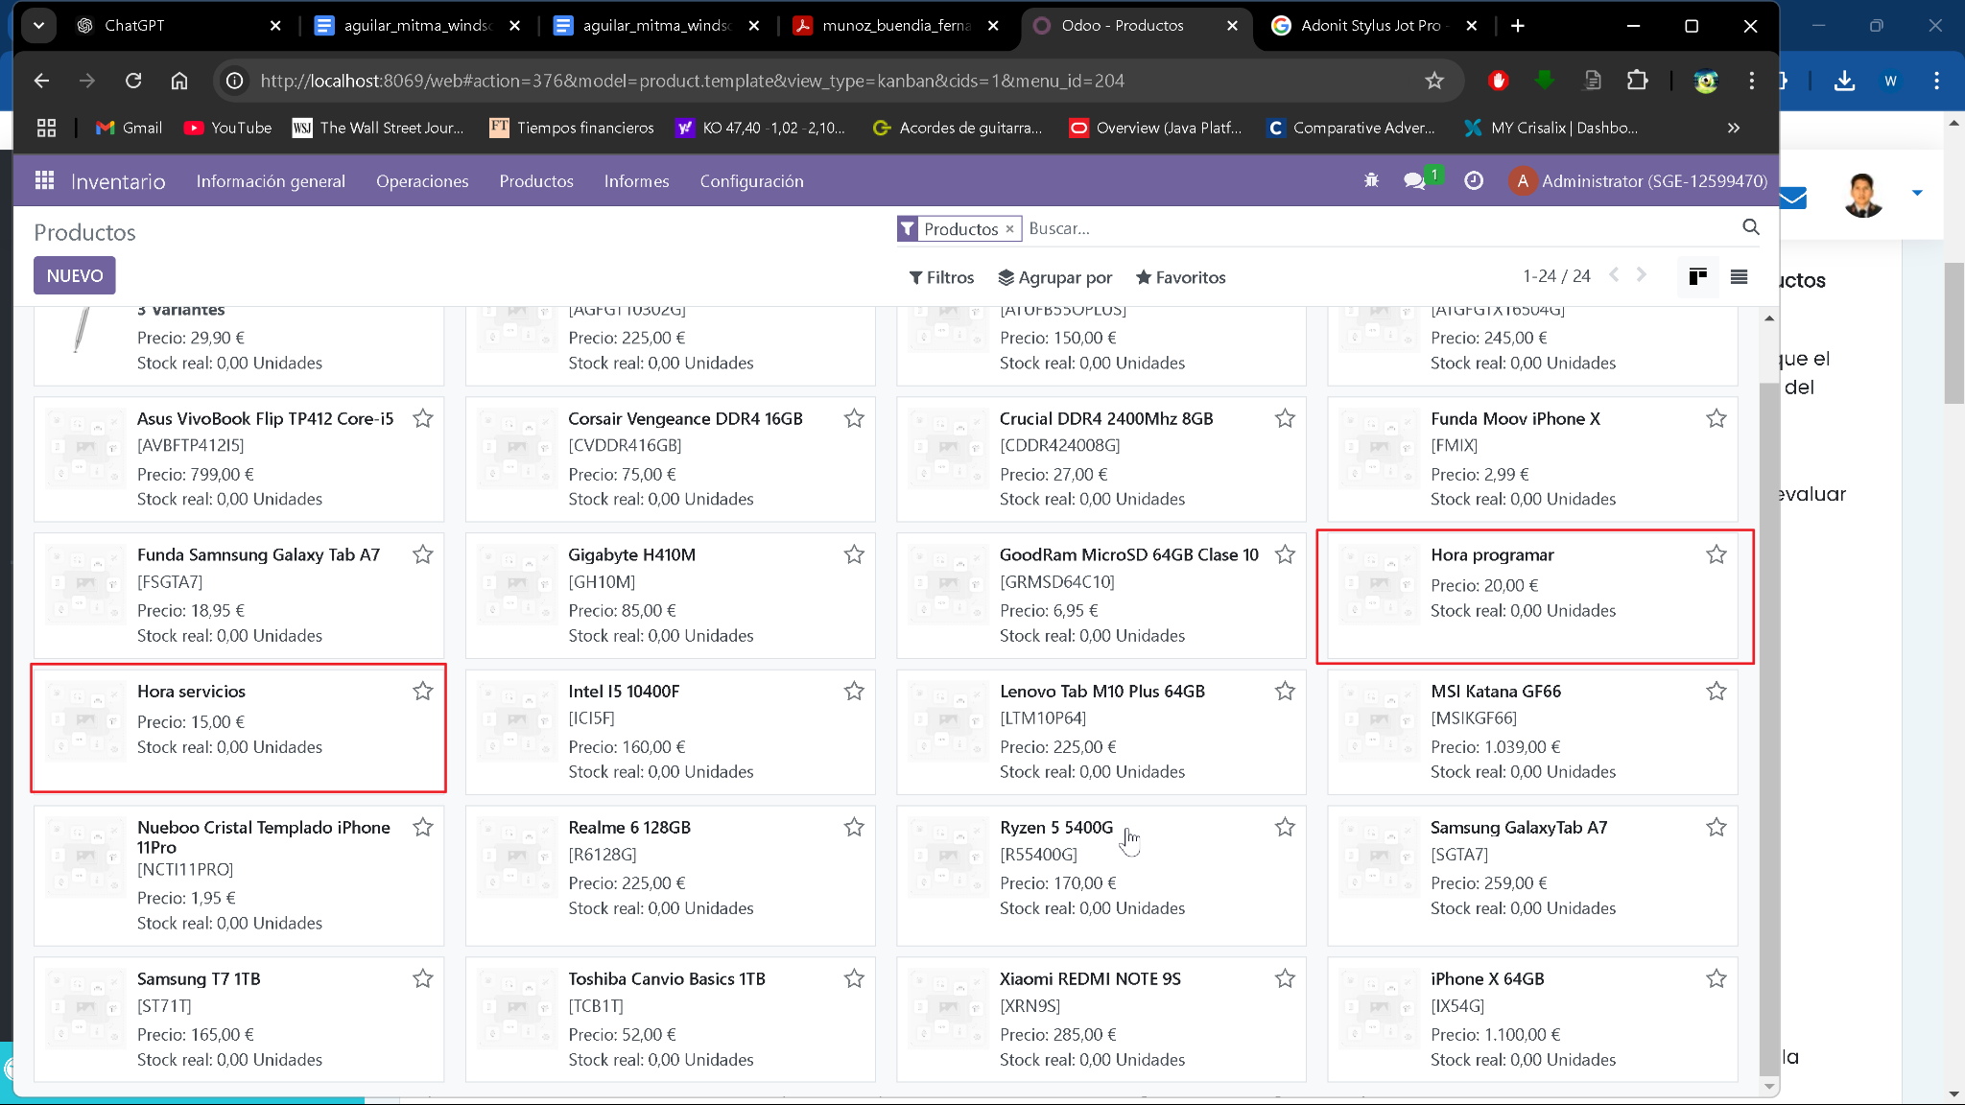

Configurando el resto de productos el apartado de productos quedaría de la siguiente manera:

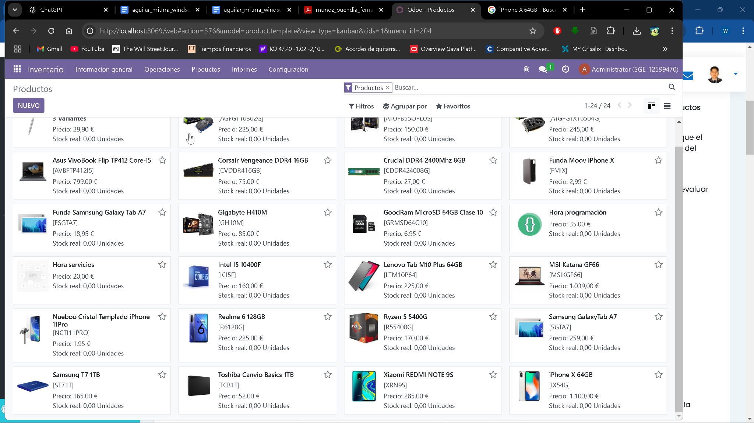

**6. Copia de seguridad**  
Procedo a hacer la instantánea de la máquina virtual:  
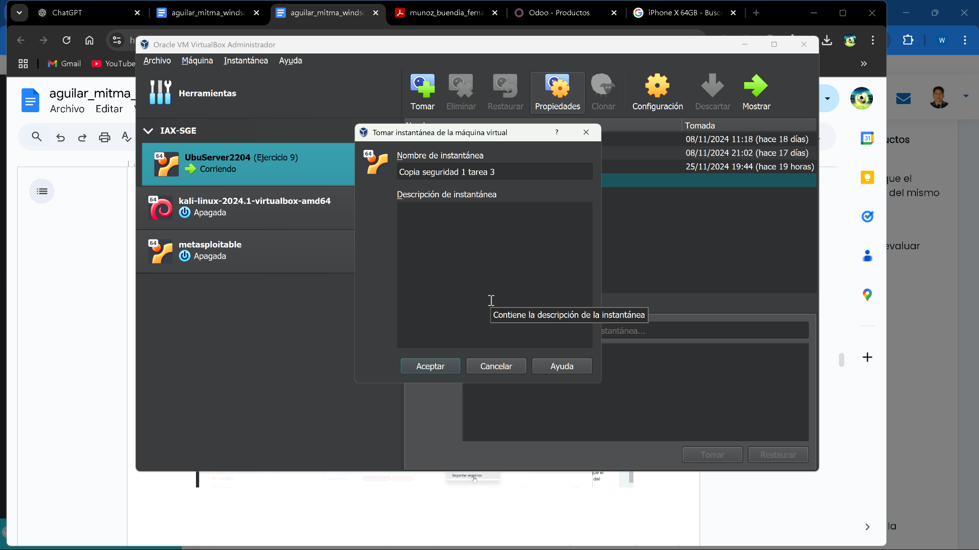

y la copia de seguridad de la base de datos:  
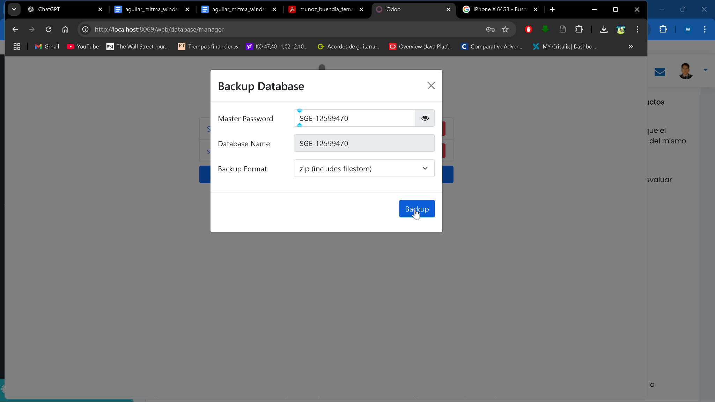

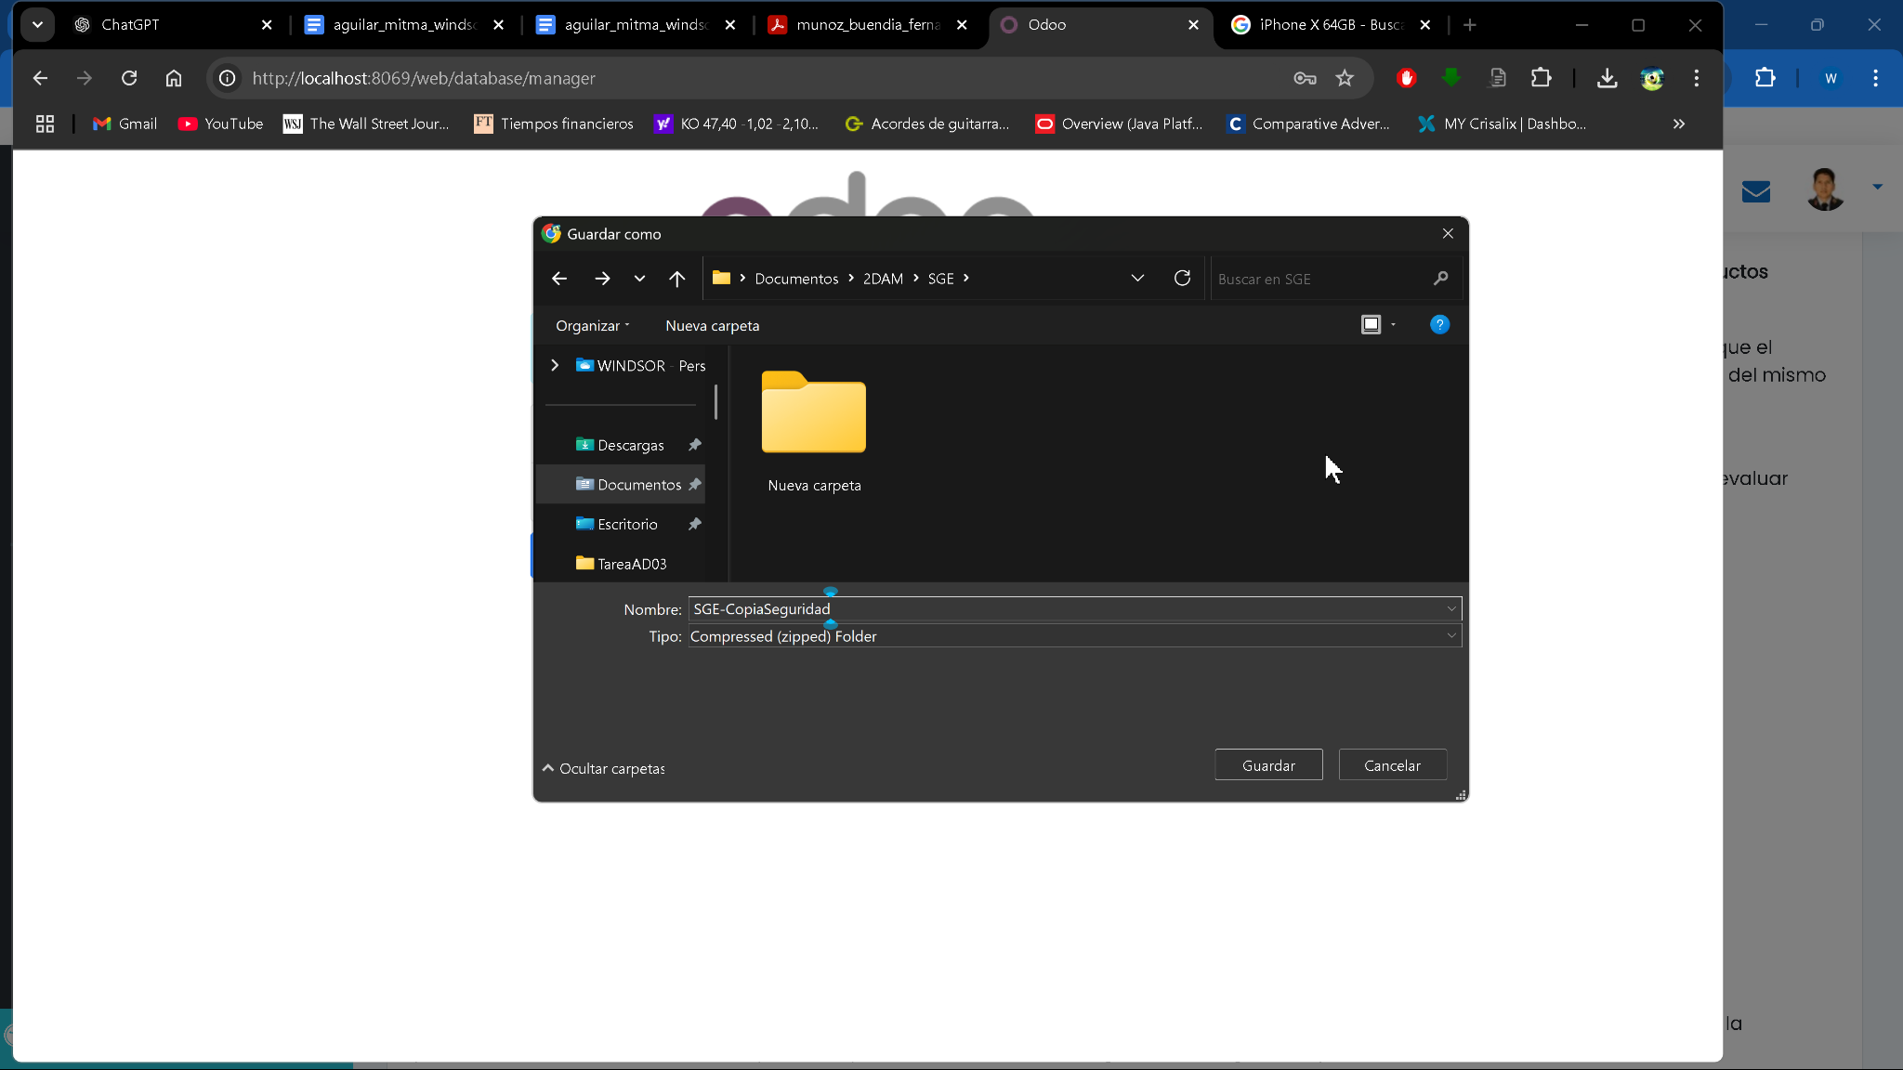

En resumen, hemos configurado un catálogo donde todos los productos pueden ser comprados y vendidos, son almacenables, están activos y pertenecen a la compañía SGE_12599470. Inicialmente, tienen un stock de 0 unidades hasta que realicemos pedidos a proveedores. Se ha establecido un impuesto del 21% tanto para compras como para ventas. Las descripciones de los productos y de las ventas se han tomado de información disponible en tiendas online. Los plazos de entrega se han configurado según criterio propio. Cada producto tiene una referencia interna, ya indicada en el archivo CSV, para facilitar su localización. Además, se ha asignado una ubicación de almacén y un peso para calcular costos logísticos. Se han creado variantes de productos con precios ajustados según características como color de fundas de móviles o diferentes capacidades de memoria RAM y disco duro. También se han añadido dos productos adicionales de tipo servicio: horas de servicio técnico con un precio de 20 € y horas de programación con un precio de 35 €.

**Parte 2: Gestión del Proceso de Compra**

1. **Orden de Compra a un Único Proveedor(3Productos)**

Para realizar el proceso de compra en Odoo comienza con la creación de una solicitud de presupuesto en el módulo de Compras. Se selecciona el proveedor al que se desea realizar la solicitud, se añaden los tres productos necesarios en las líneas indicando las cantidades requeridas y se guarda la solicitud.

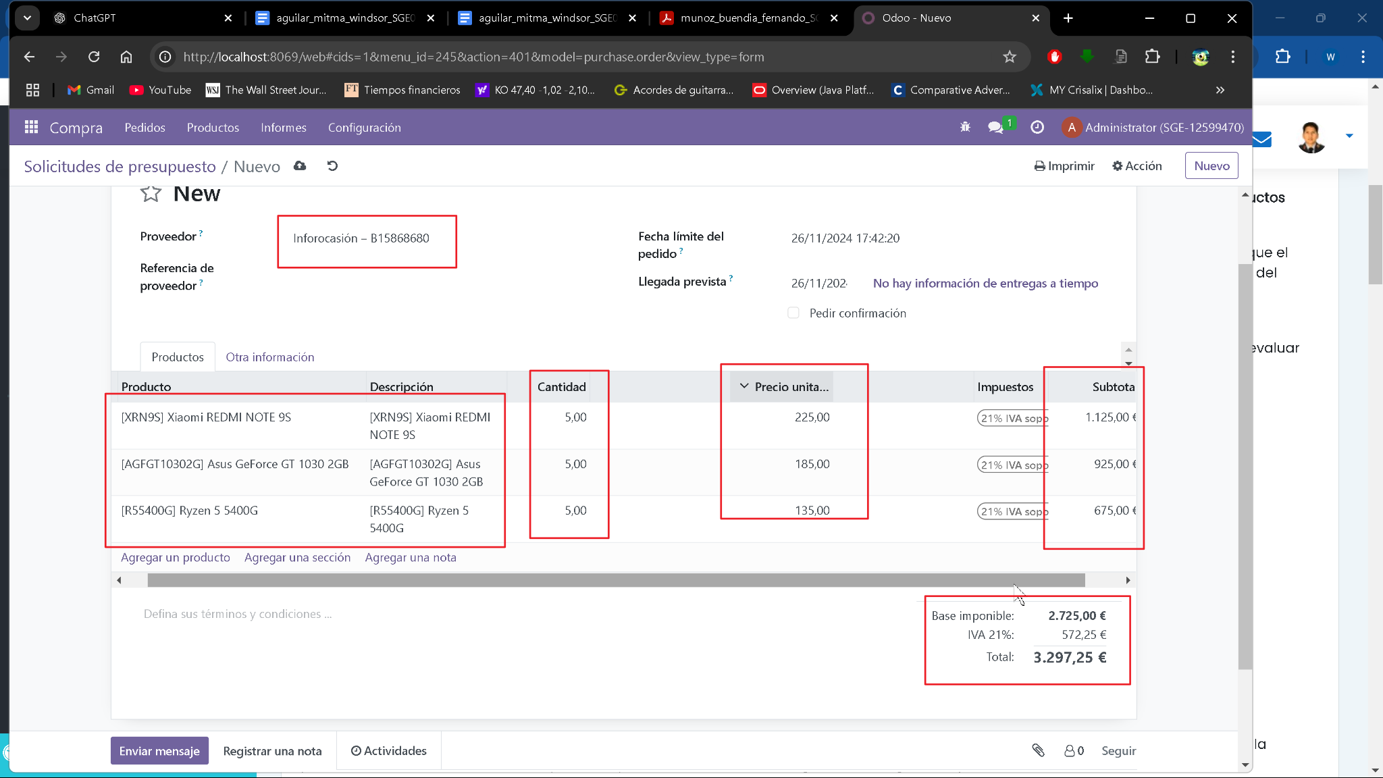

Posteriormente le doy a enviar correo electrónico para solicitar el presupuesto de los tres articulos adjuntando los productos en un pdf.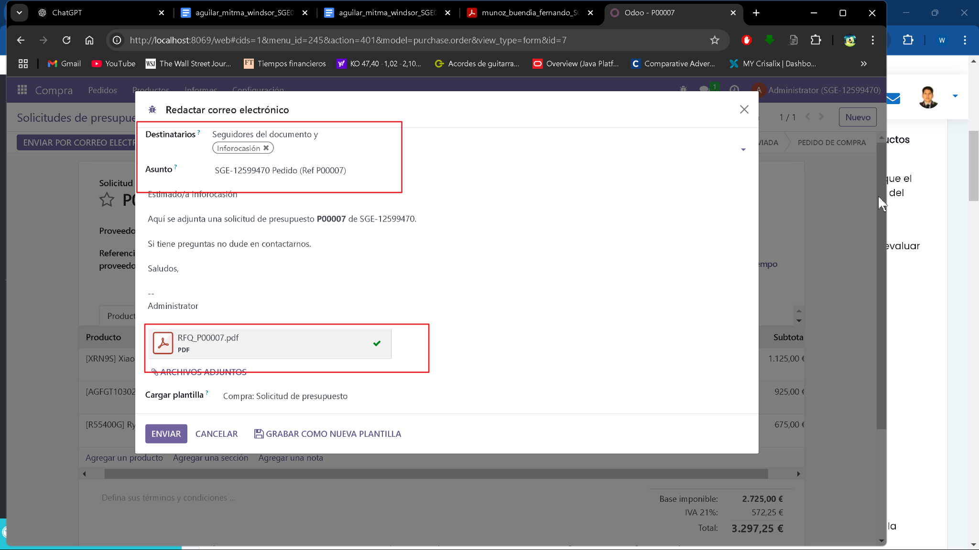  
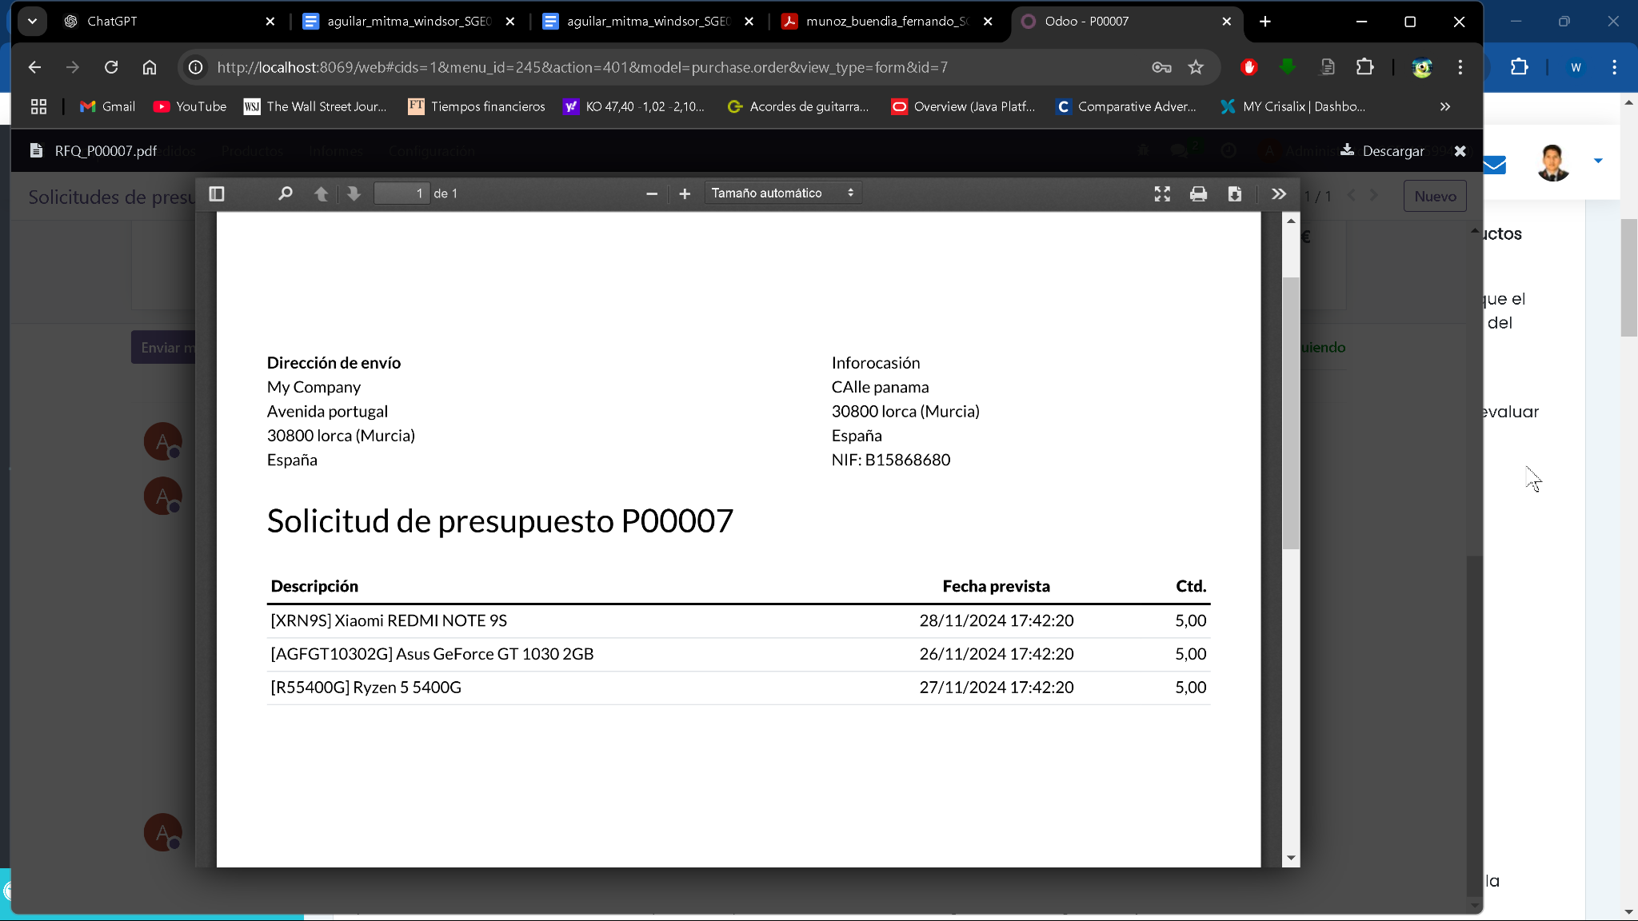

Ahora podemos confirmar el pedido para poder solicitarlo.  
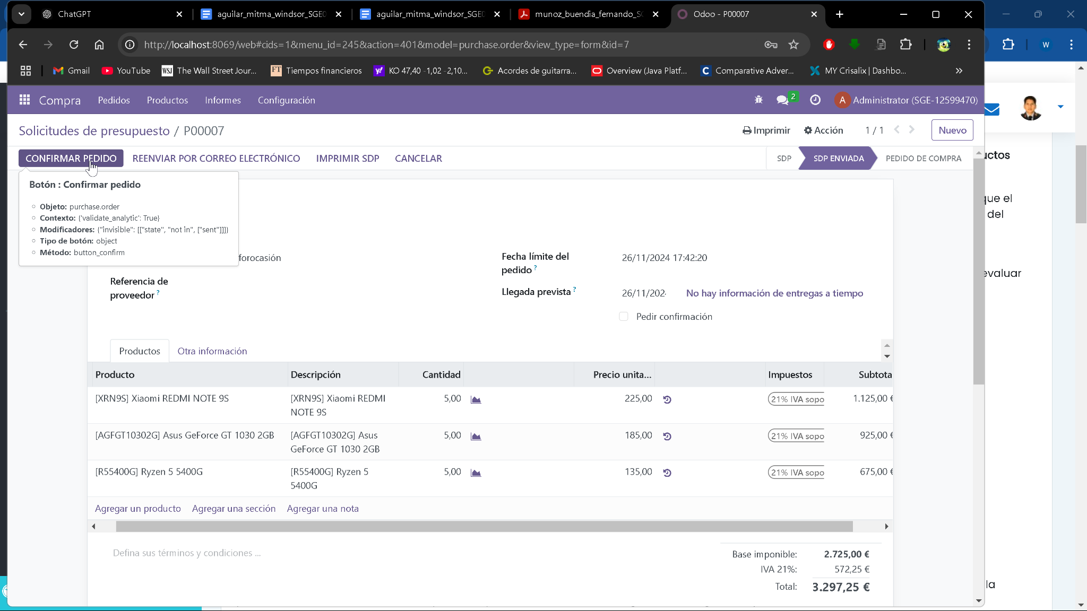

y le damos a recibir productos.

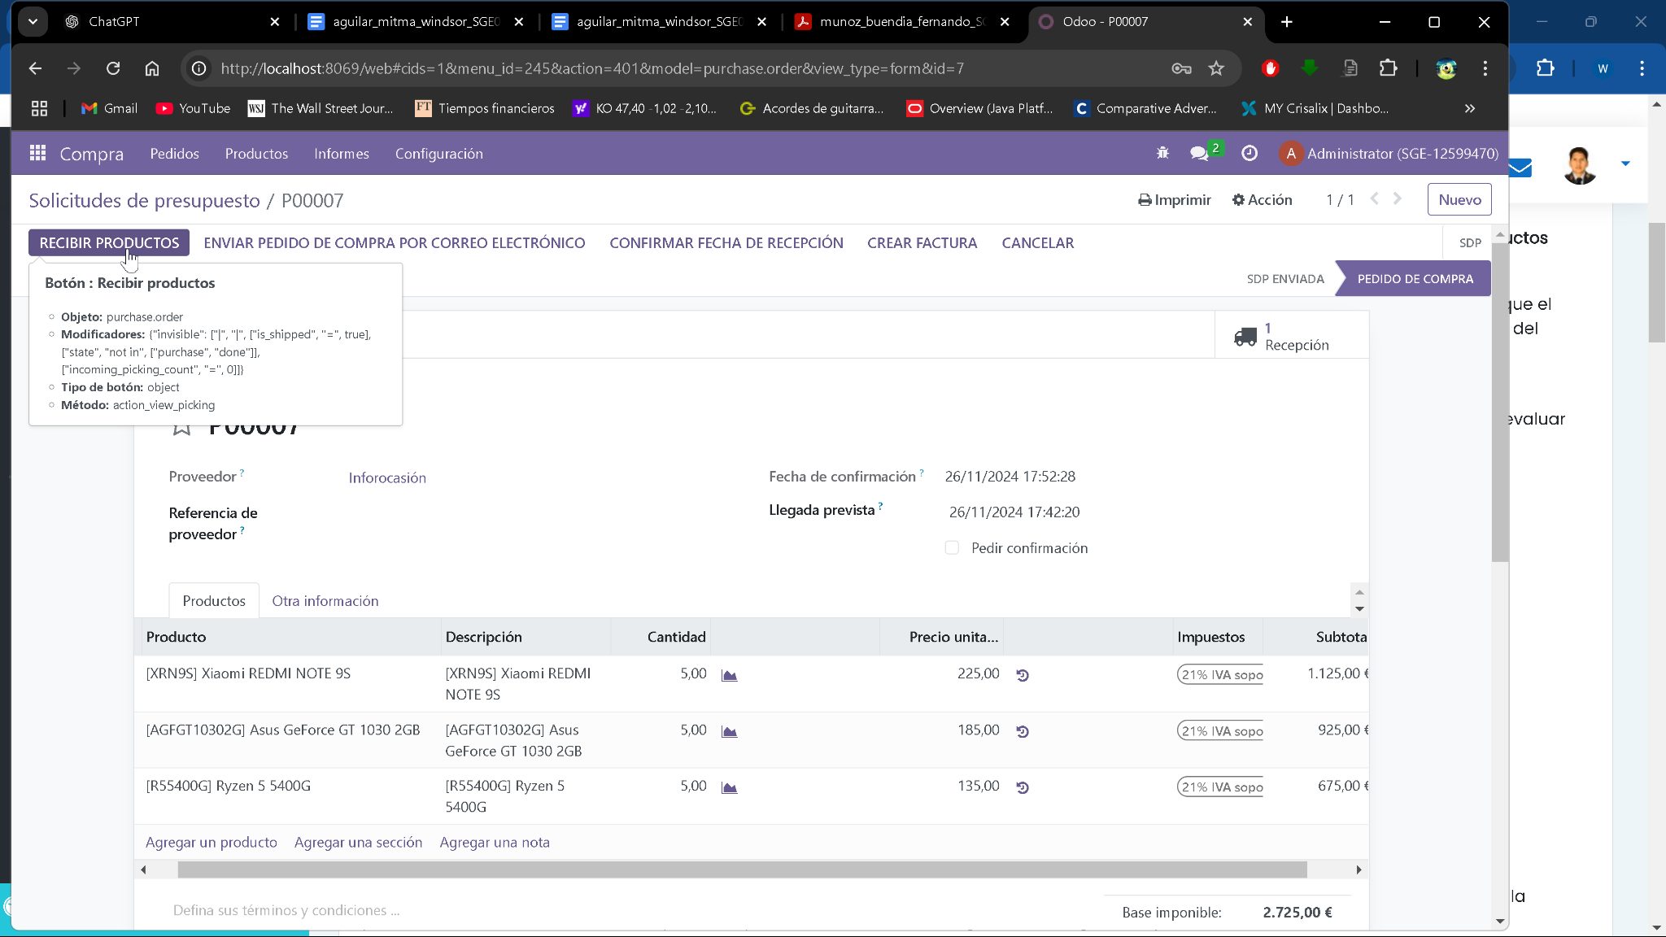  
  
Tras confirmar la orden de compra, Odoo genera automáticamente un documento de recepción en el módulo de Inventario. En este paso, se verifica que las cantidades de productos recibidas coincidan con las solicitadas. Si todo está correcto, se valida la recepción de la mercancía.

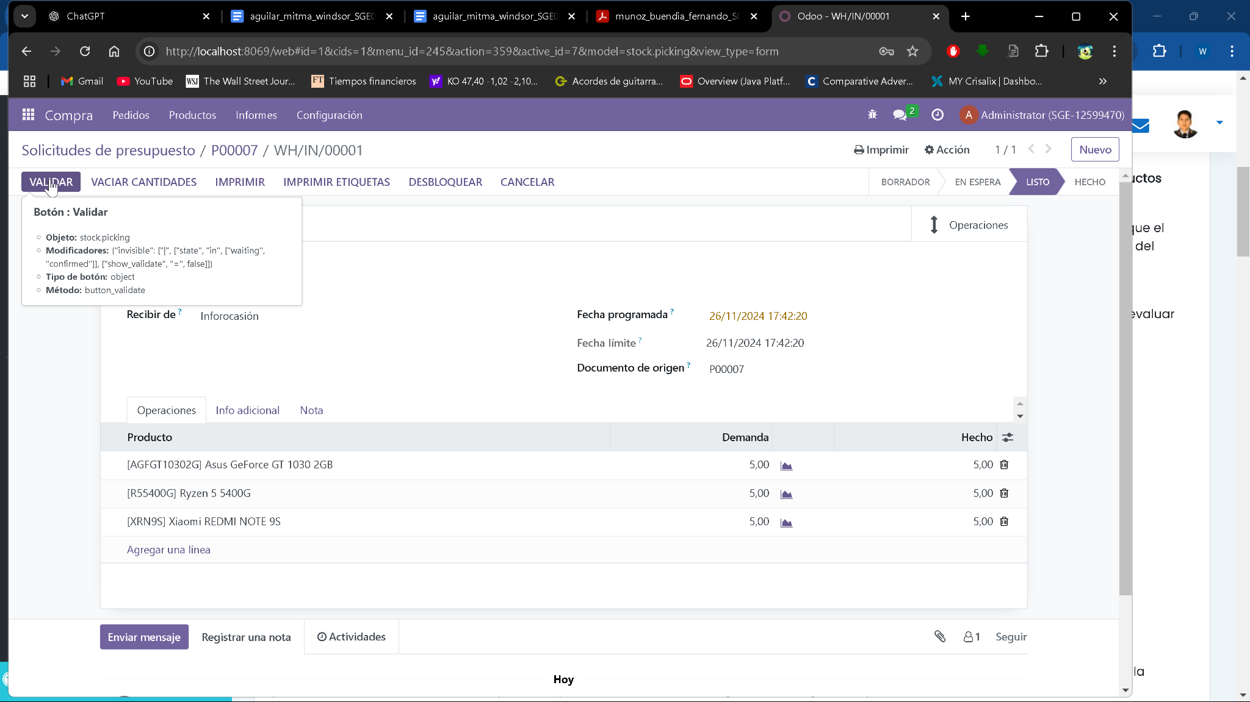

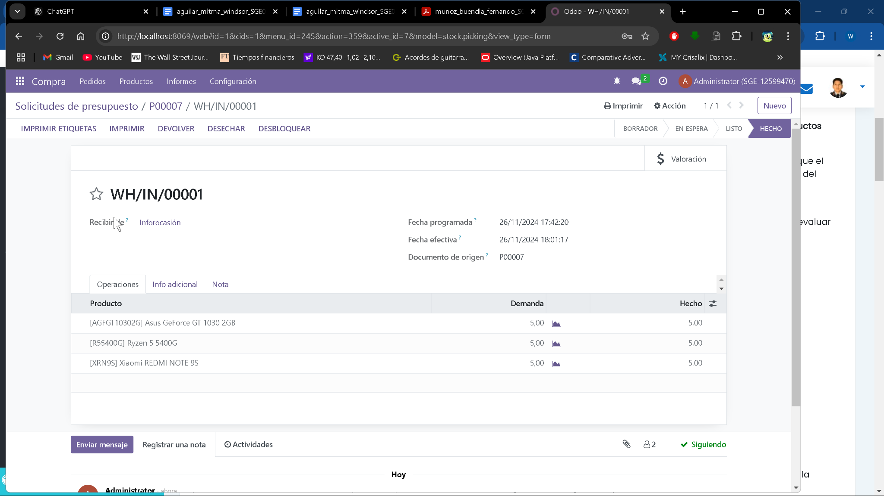

A continuación, se genera un borrador de factura del proveedor en el módulo de Contabilidad. La factura debe ser revisada para garantizar que los productos, cantidades, precios e impuestos sean correctos. Una vez revisada, se confirma la factura

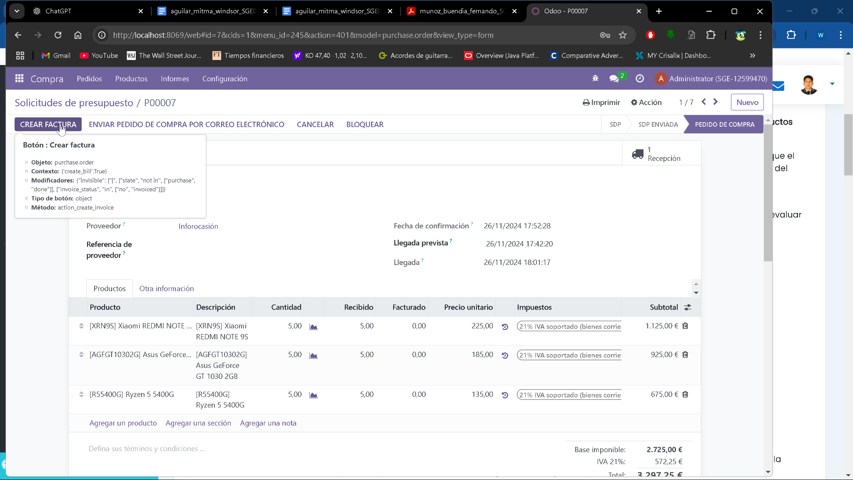

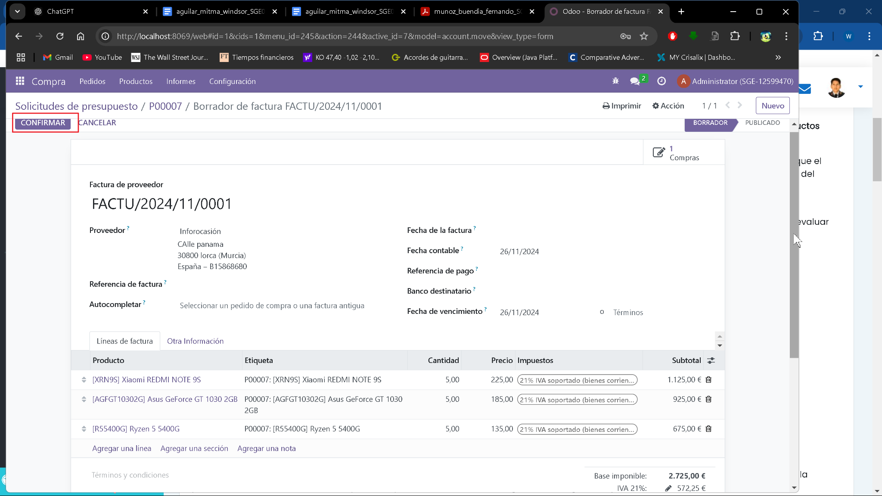

Finalmente, se procede al pago registrando el método de pago correspondiente, como transferencia bancaria o cheque.

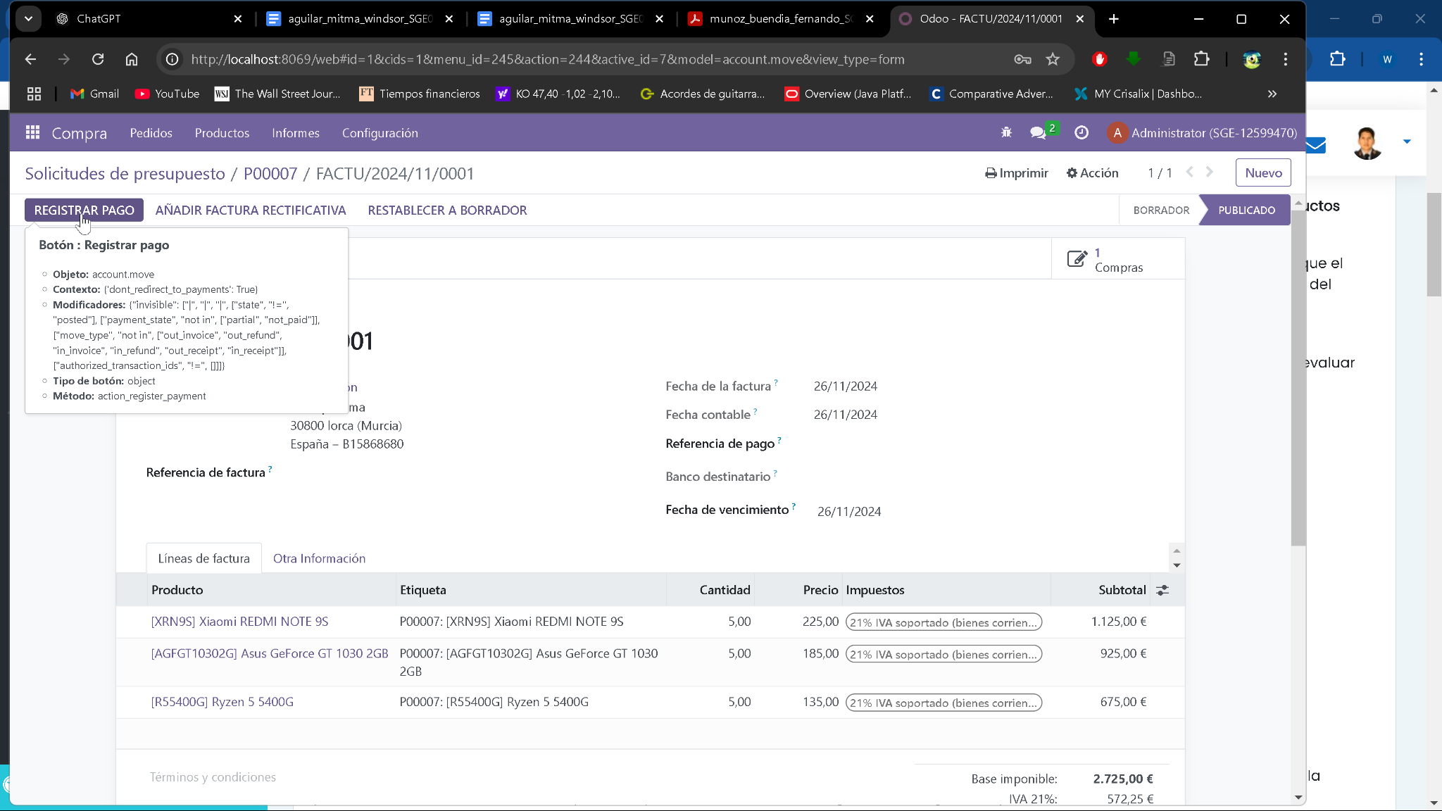

Creamos la cuenta bancaria del destinatario.  
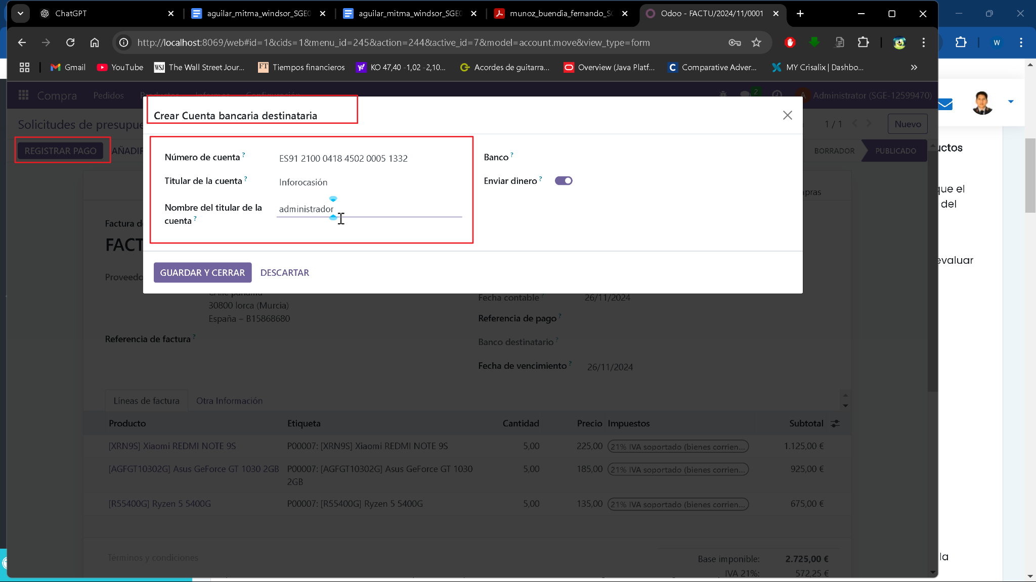

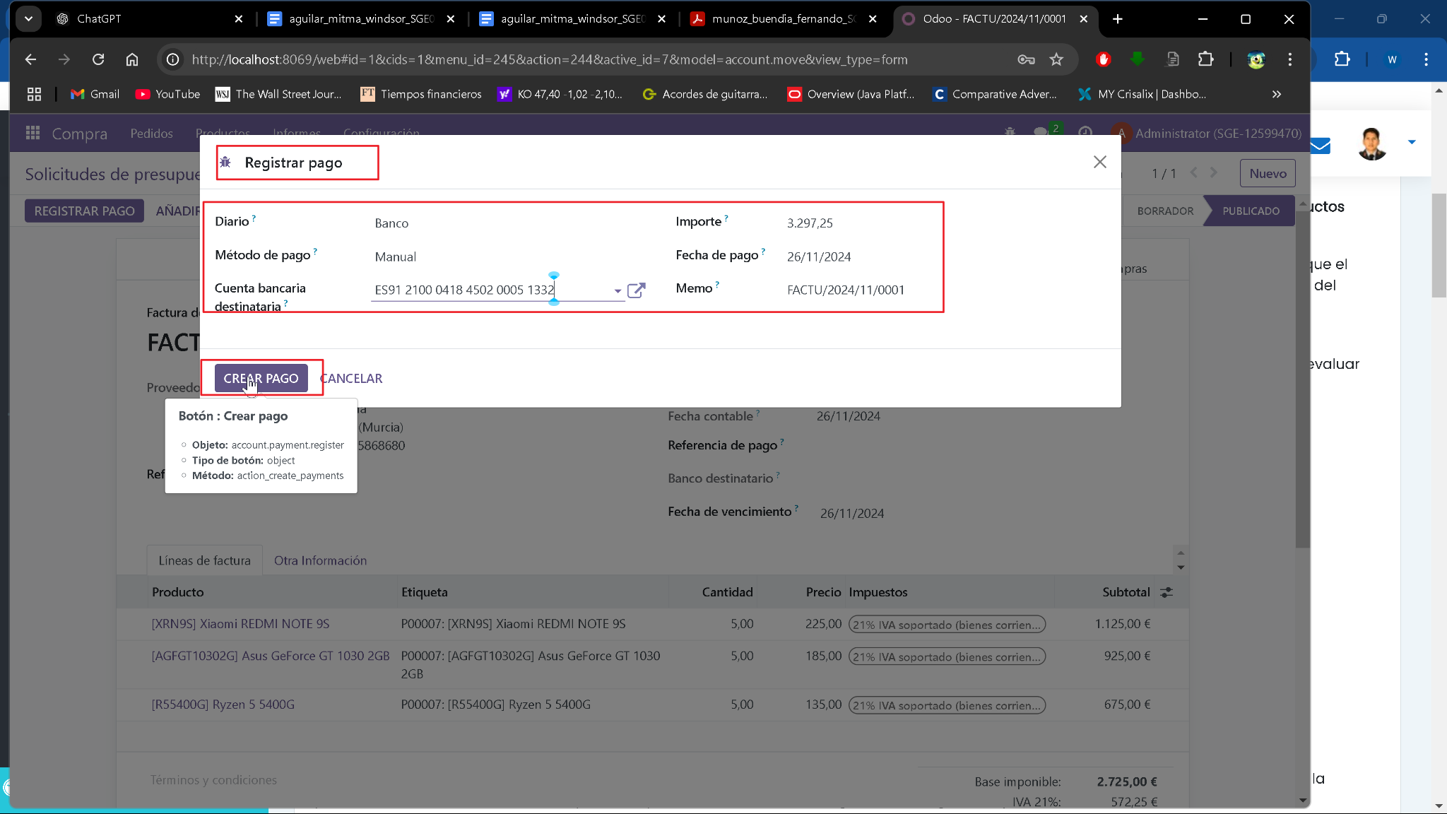

Al completar el pago, la factura pasa al estado de pagada, cerrando el flujo completo de compra en Odoo.

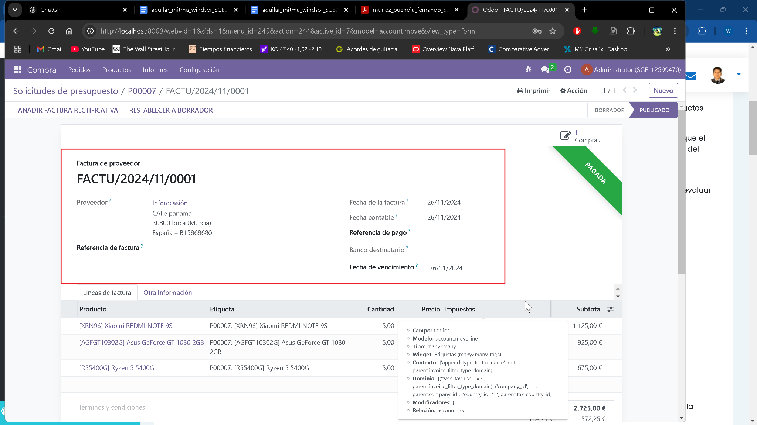

Y nos sale los productos en el inventario:  
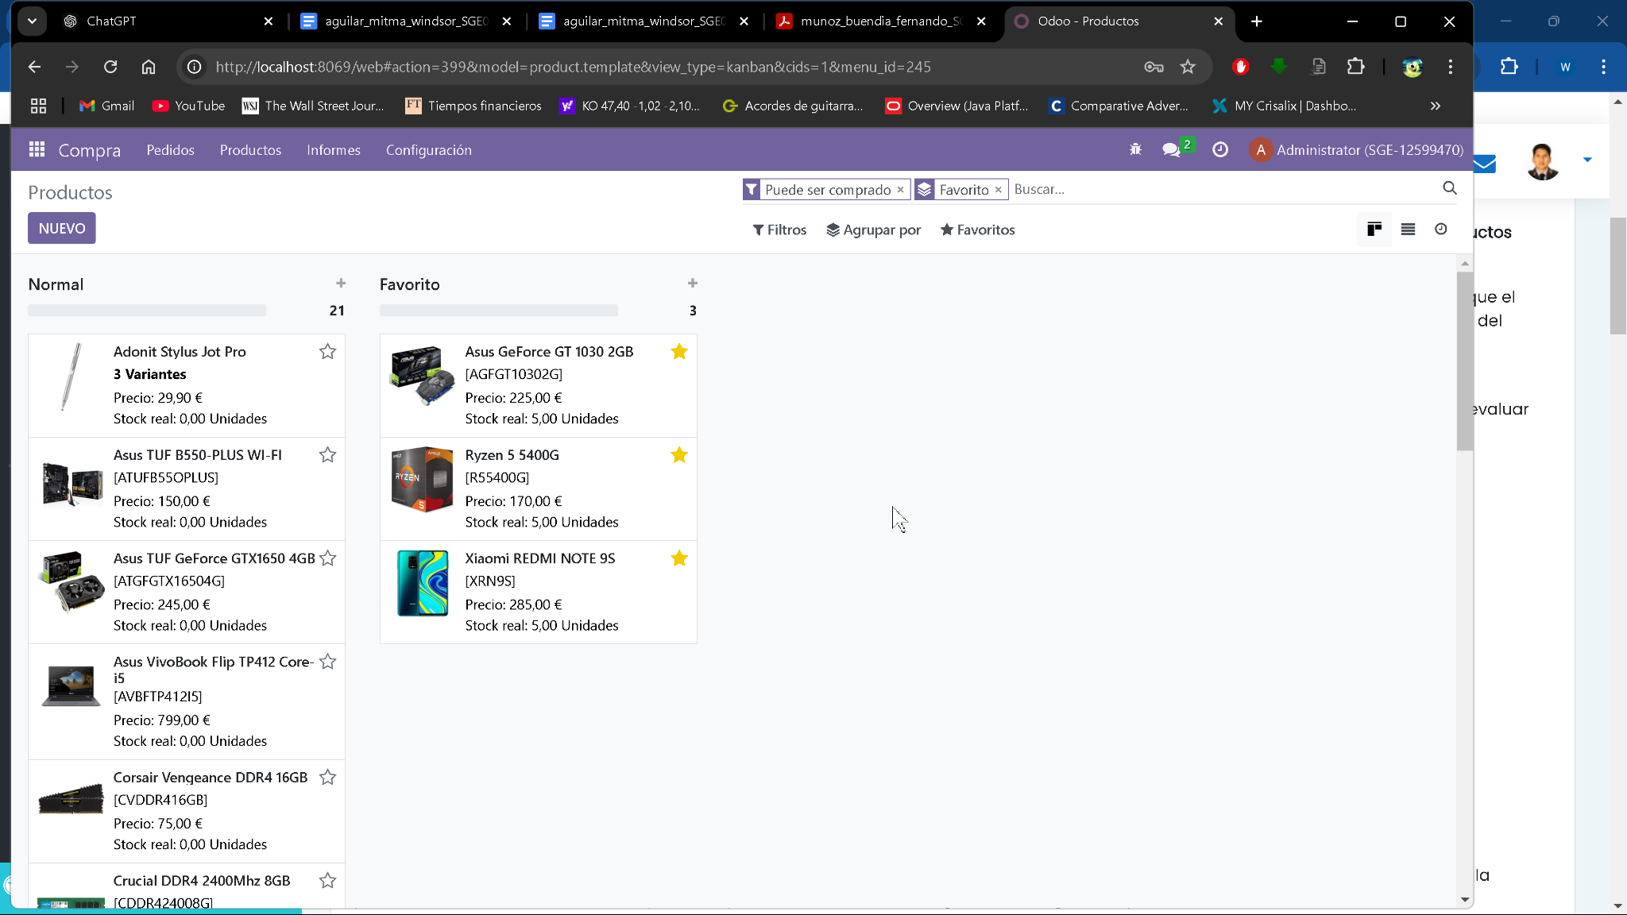

1. **Solicitud de Presupuesto a InforOcasión y Cool Accesorios**

Para realizar la solicitud de presupuesto a InforOcasion primero, se accede al módulo de Compras para crear dos solicitudes de presupuesto separadas, una dirigida a InforOcasión y otra a CoolAccesorios, solicitando el mismo modelo de smartphone.

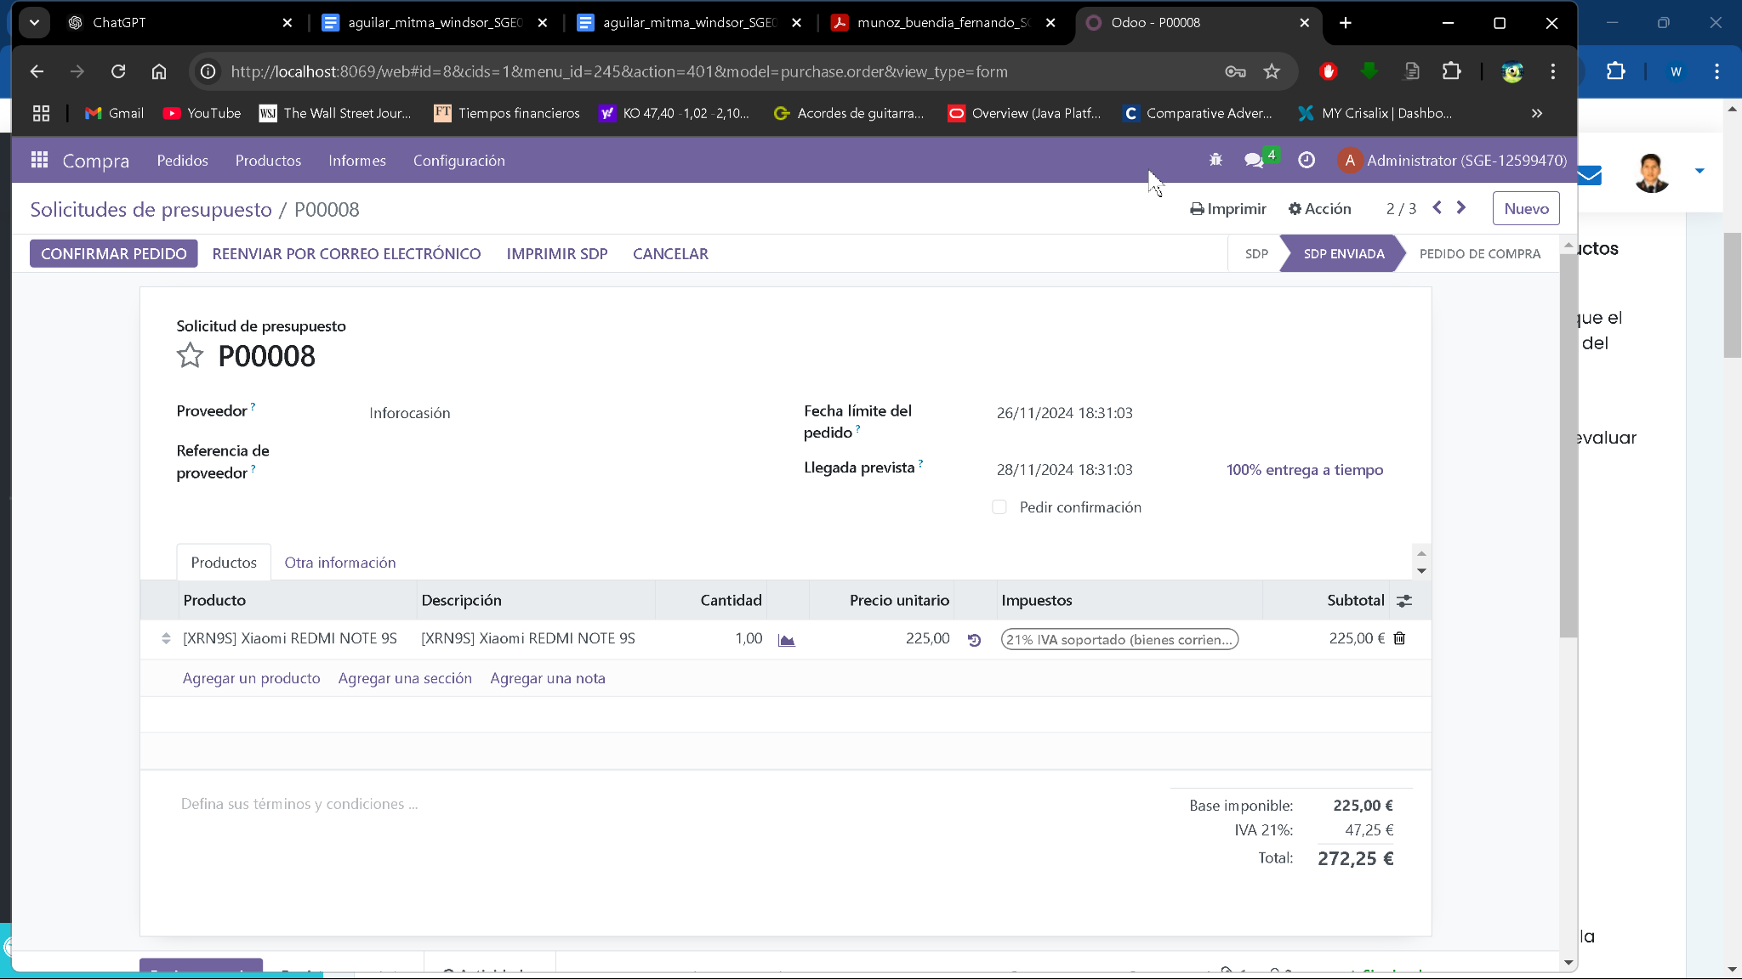

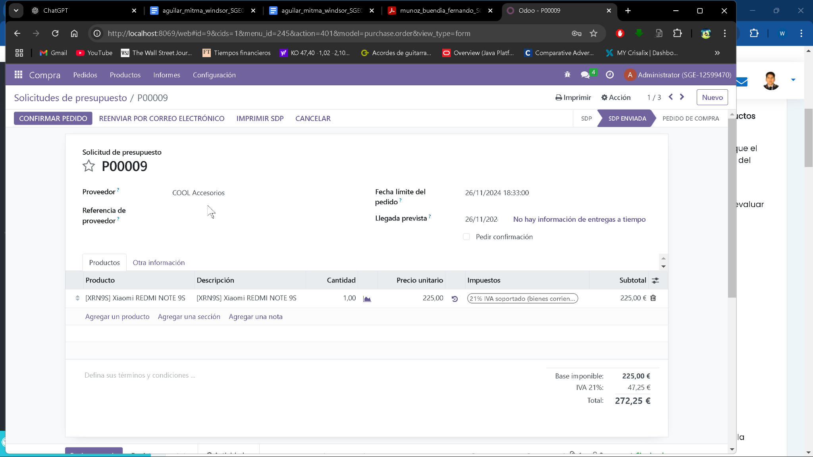

En cada solicitud, se incluyen los detalles del producto, como cantidad, precio y condiciones, y se guardan como borradores.

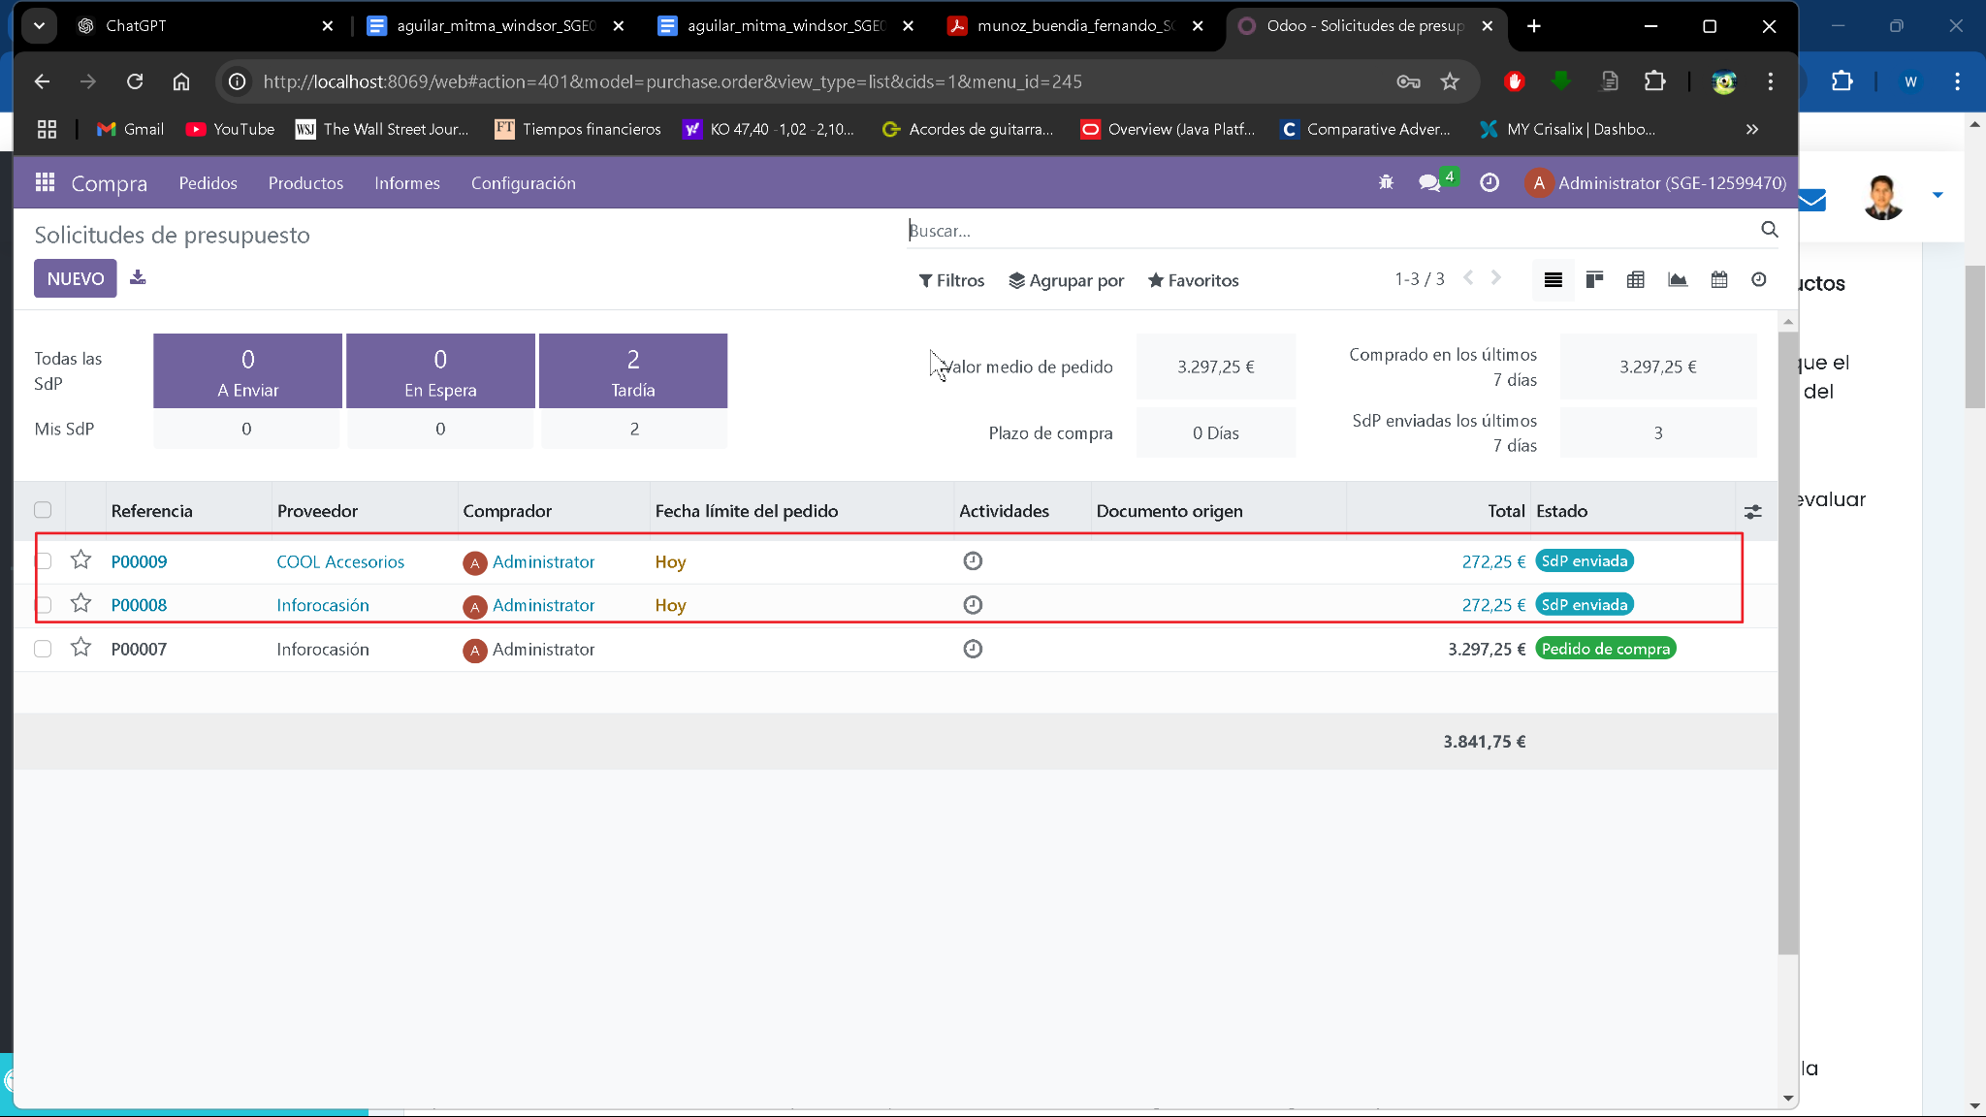

Cuando CoolAccesorios ofrece una rebaja de 20 €, se accede a la solicitud de presupuesto correspondiente en Odoo y se actualiza el precio del producto para reflejar el descuento ofrecido. Una vez modificado el dato, se confirma la solicitud para convertirla en una Orden de Compra.

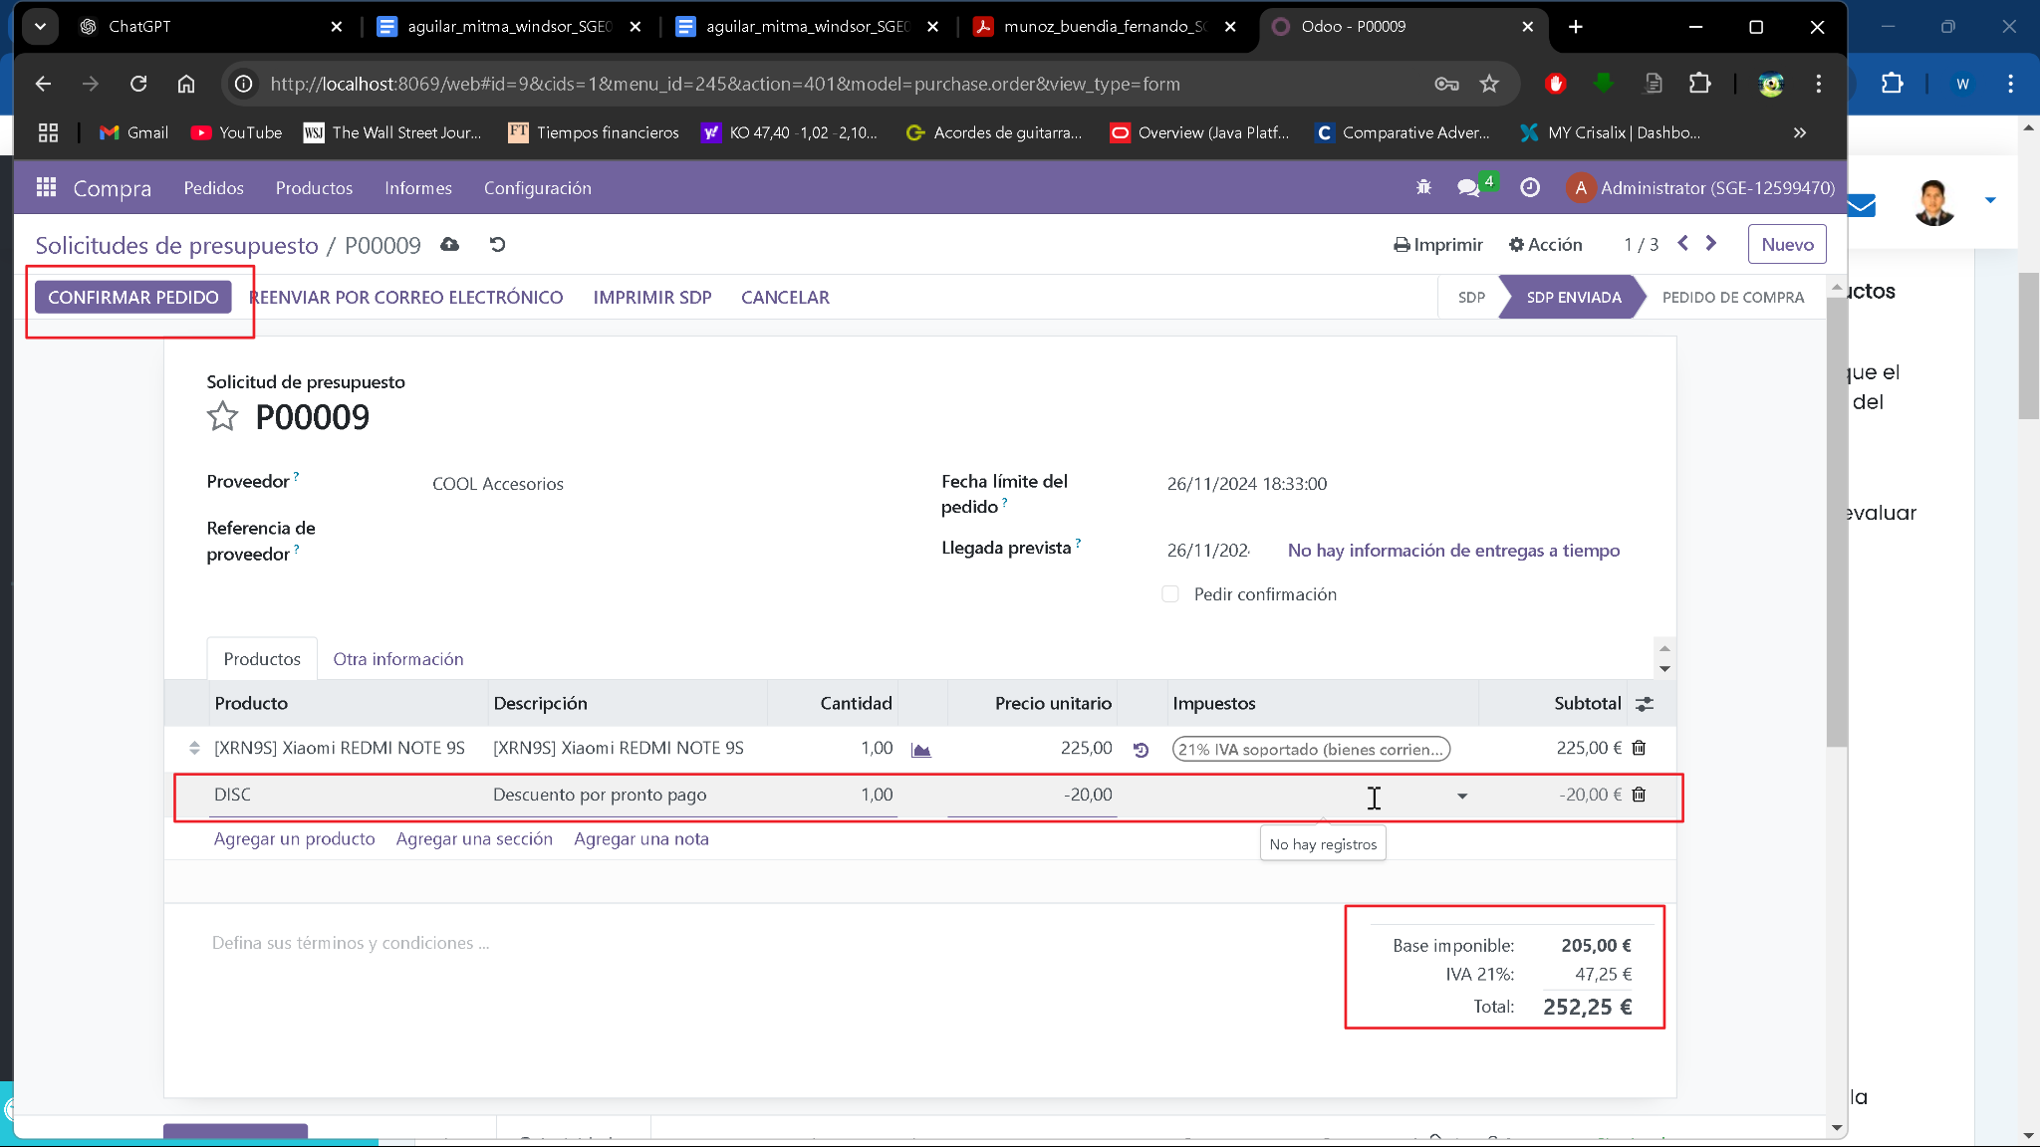

Después, se completa el pedido con el flujo habitual: se recibe la mercancía en el módulo de Inventario, validando las cantidades entregadas, y se genera automáticamente la factura del proveedor en el módulo de Contabilidad. Esta factura debe revisarse y confirmarse antes de proceder con el pago.

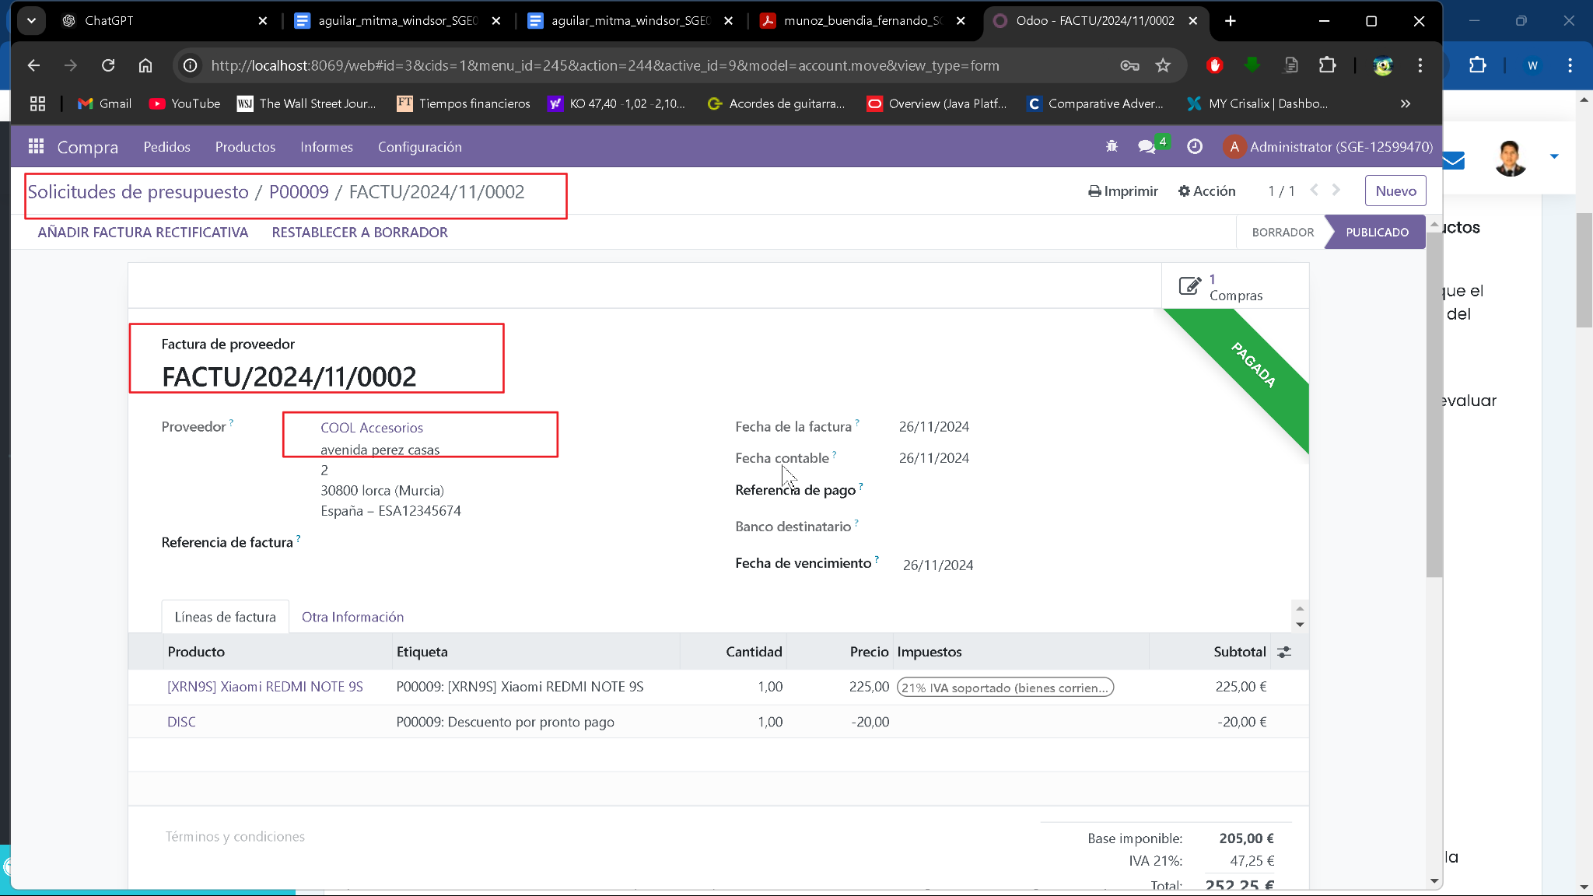

Por último, la solicitud de presupuesto enviada a InforOcasión, que ya no es necesaria, se cancela desde el módulo de Compras. Esto se realiza seleccionando la solicitud y utilizando la opción Cancelar, asegurando que no queden órdenes duplicadas o en estado pendiente.

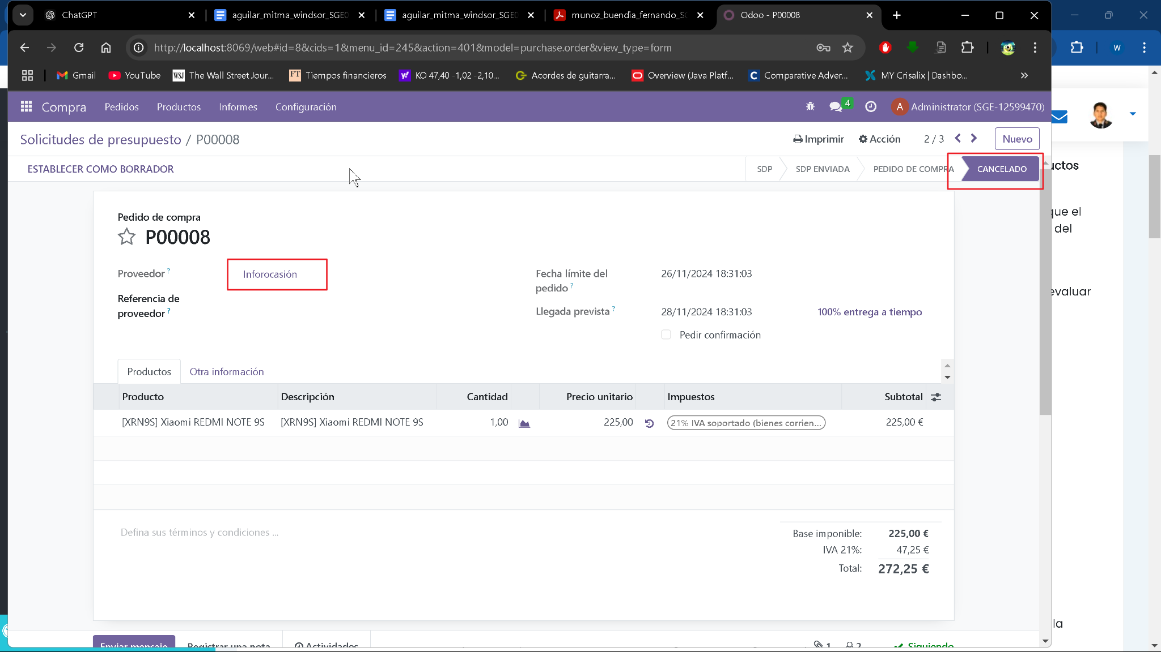

De este modo se observa en la columna “estado” que se ha realizado el pedido de compra a COOL accesorios y cancelado la de Inforocasión:

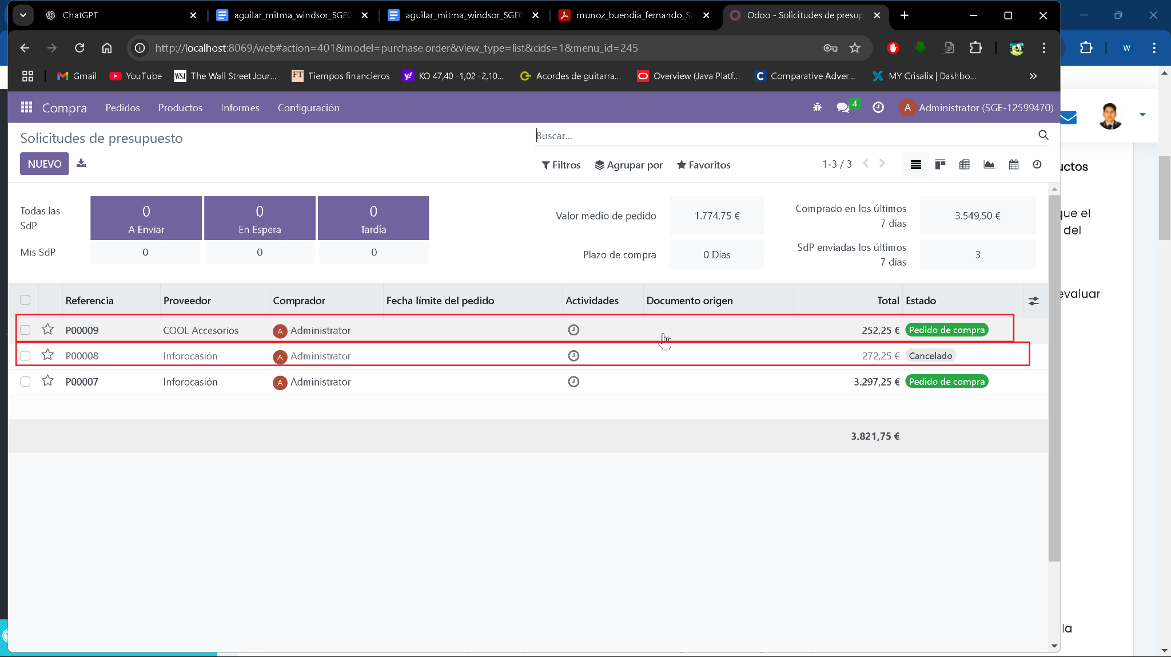

1. **Creación de Órdenes de Compra Agrupadas**

Para realizar las compras agrupadas se va a agrupar los pedidos por proveedor para poder realizarlas adecuadamente.

En primer lugar realizaremos el pedido al proveedor Depau Informática. Como ya conocemos el proceso muestro únicamente el inicio del pedido de presupuesto y por último la factura con el pedido recibido en nuestro inventario y pagado.

Depau Informática: Con compra realizada  
Procesador (2 unidades, 125€ cada uno)  
Disco duro externo portátil (3 unidades, 41€)

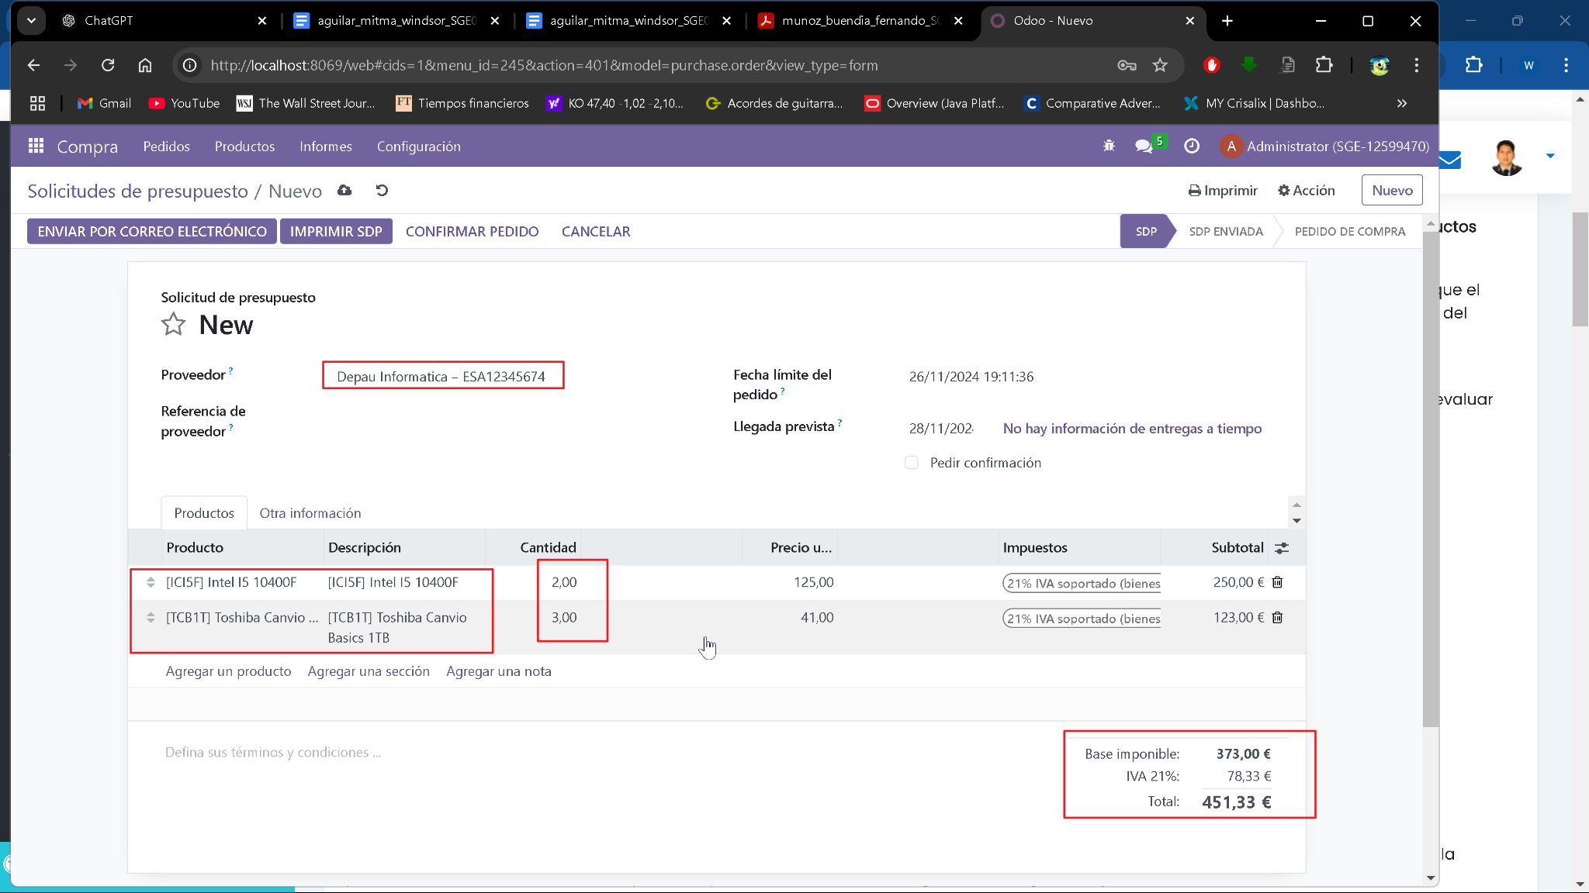

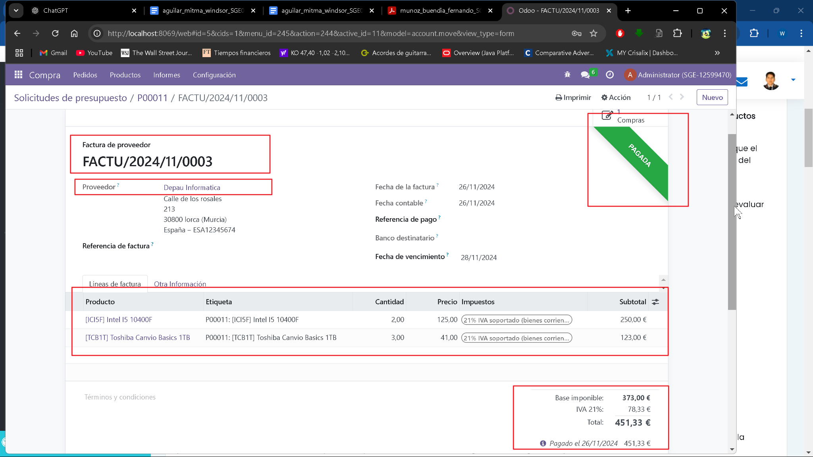

En referencia a CoolAccesorios al tener de igual modo todos sus pedidos realizados se procederá a hacer el mismo proceso anterior con los pedidos correspondientes.  
CoolAccesorios: Con compra realizada  
Tablet (1 unidad, 205€)  
Funda de tablet (1 unidad, 13,15€)  
Funda de smartphone (1 unidad, 1,5€)  
Memoria RAM (2 unidades, 19€ cada una)  
Placa base (1 unidad, 120€)  
Protector de pantalla (2 unidades, 0,75€ cada uno)

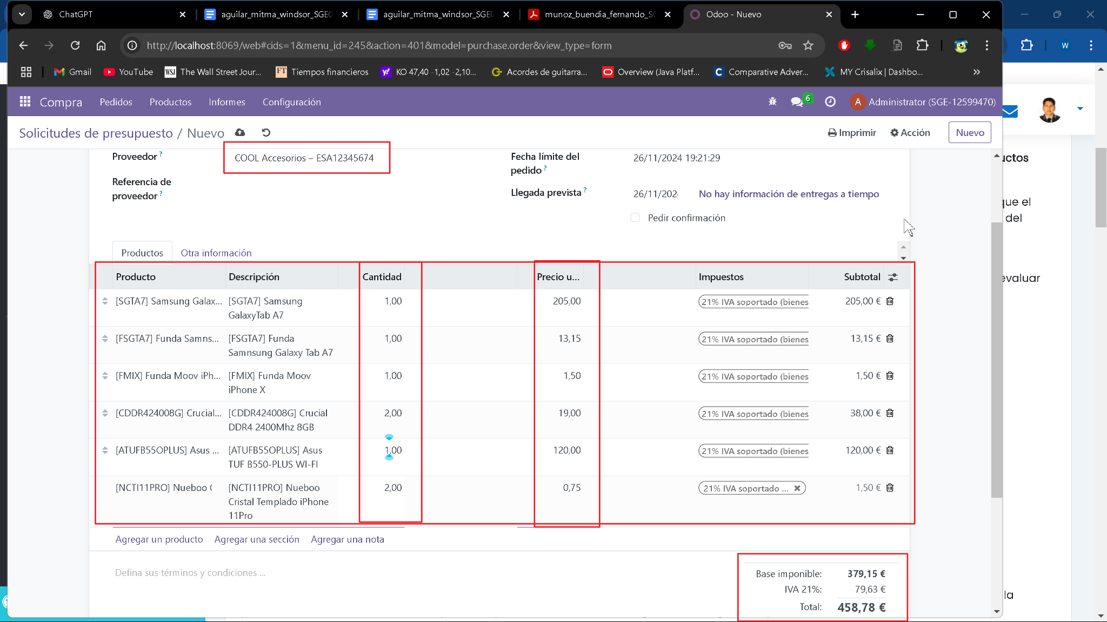

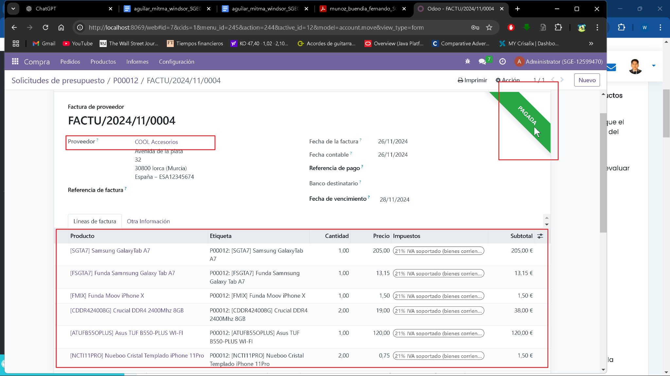

Por último lugar eb relación a Hispamicro

Hispamicro:  
Tablet (1 unidad, 178€) presupuesto solicitado  
Disco duro SSD (3 unidades, 118€ cada uno)Con compra realizada  
Portátil (1 unidad, 705€)Con compra realizada  
Tarjeta gráfica (2 unidades, 205€ cada una) pte recepción  
Memoria RAM (4 unidades, 48€ cada una) pte recepción  
Procesador (2 unidades, 135€) ya recibido y pagado200€

Para esto se va a realizar pedidos separados según su estado, donde realizaremos en primer lugar la solicitud de la tablet:  
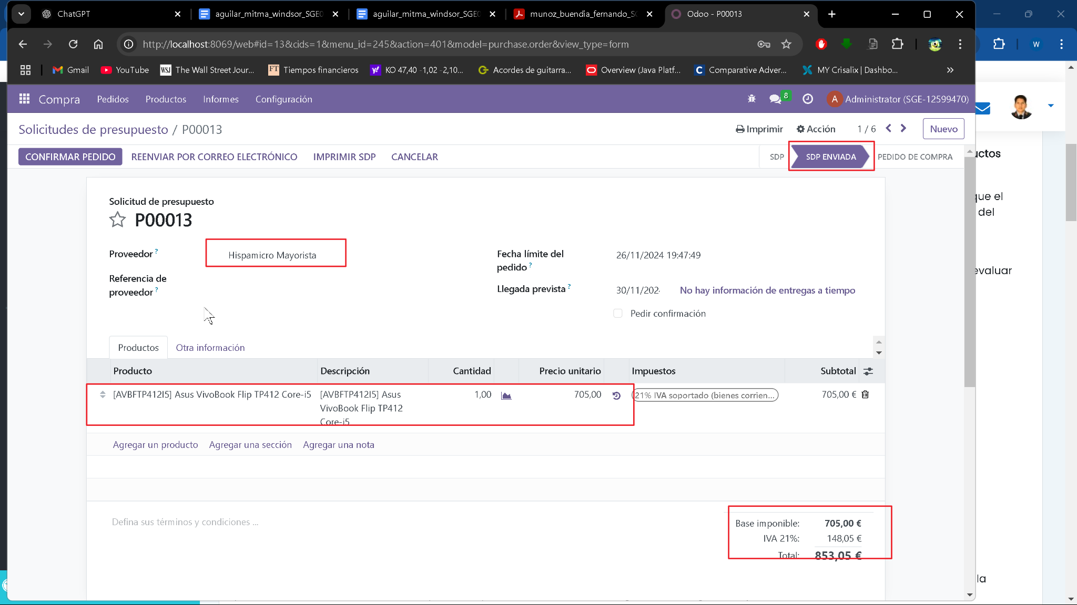  
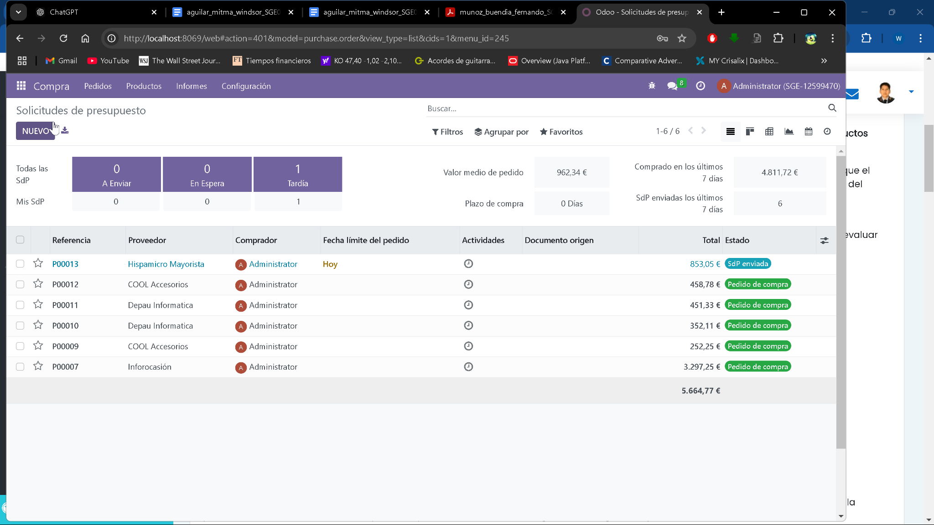

Ahora realizare el pedido del disco duro y el portatil ya que son compras que se han recibido y pagado:  
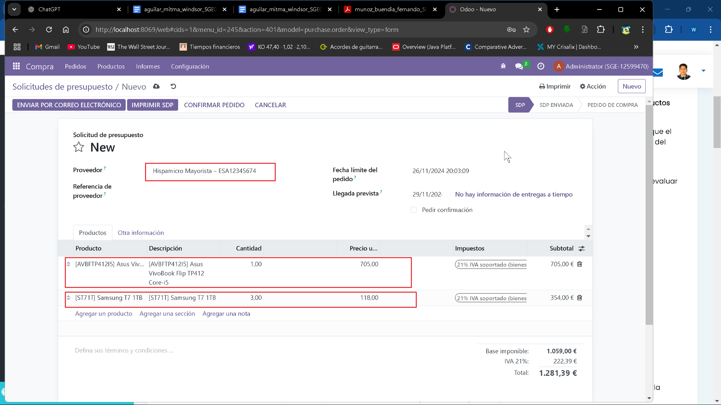

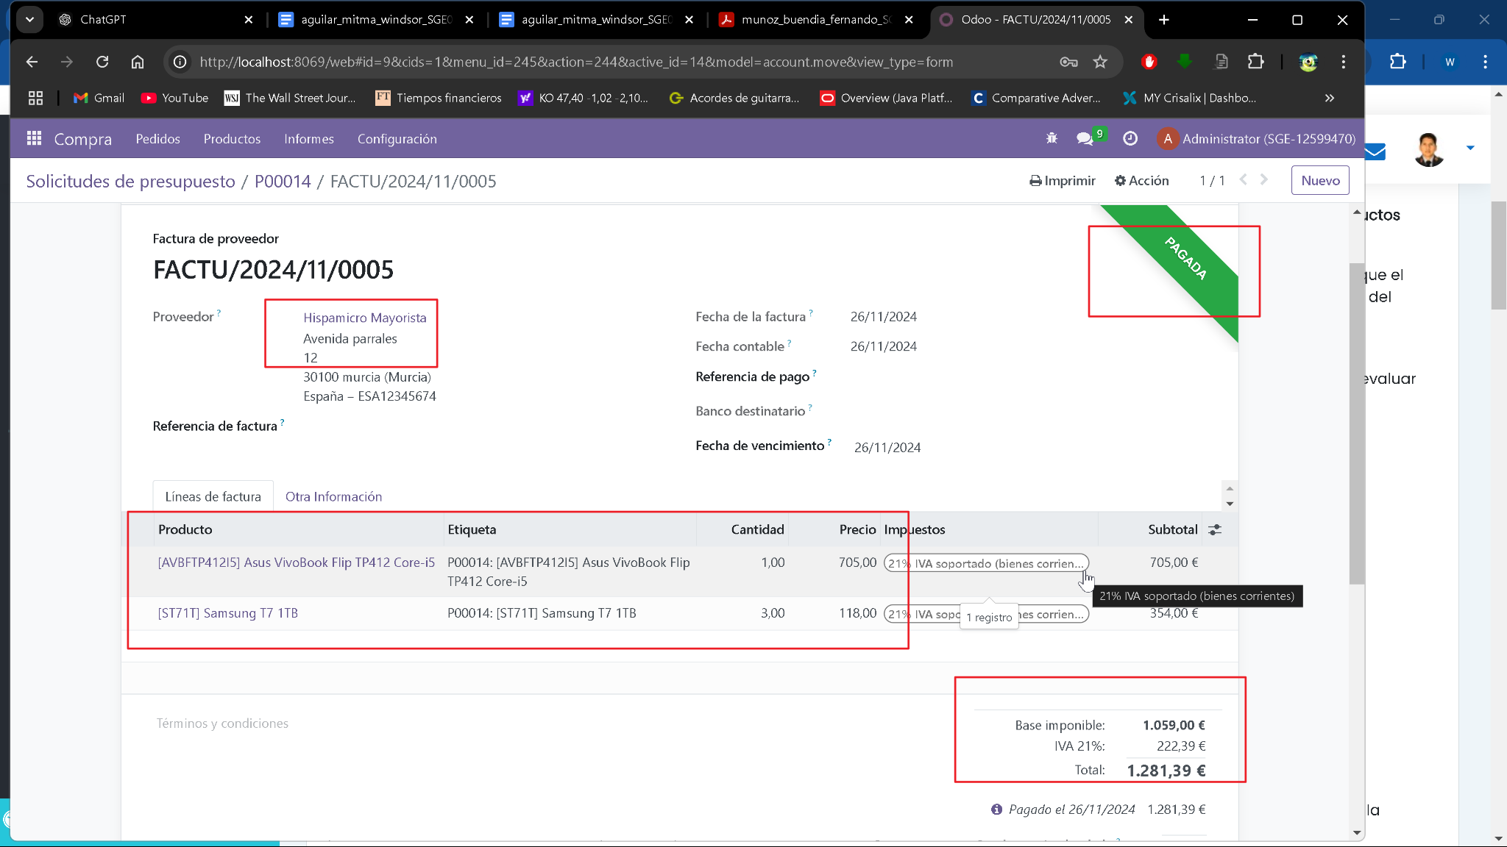

En relación a los últimos 3 pedidos donde 2 estan pendientes de recepción y otro pagado unicamente 200 procederemos a realizar el presupuesto.

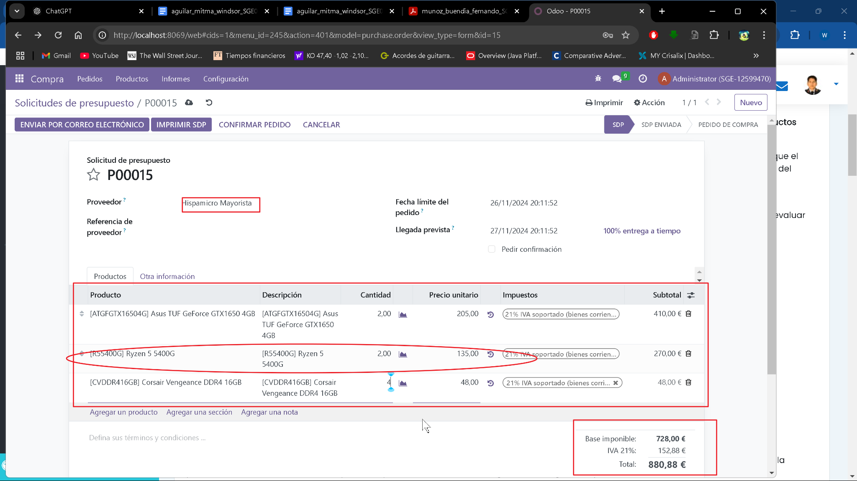

Marco el procesador como recibido y dejo el resto en 0  
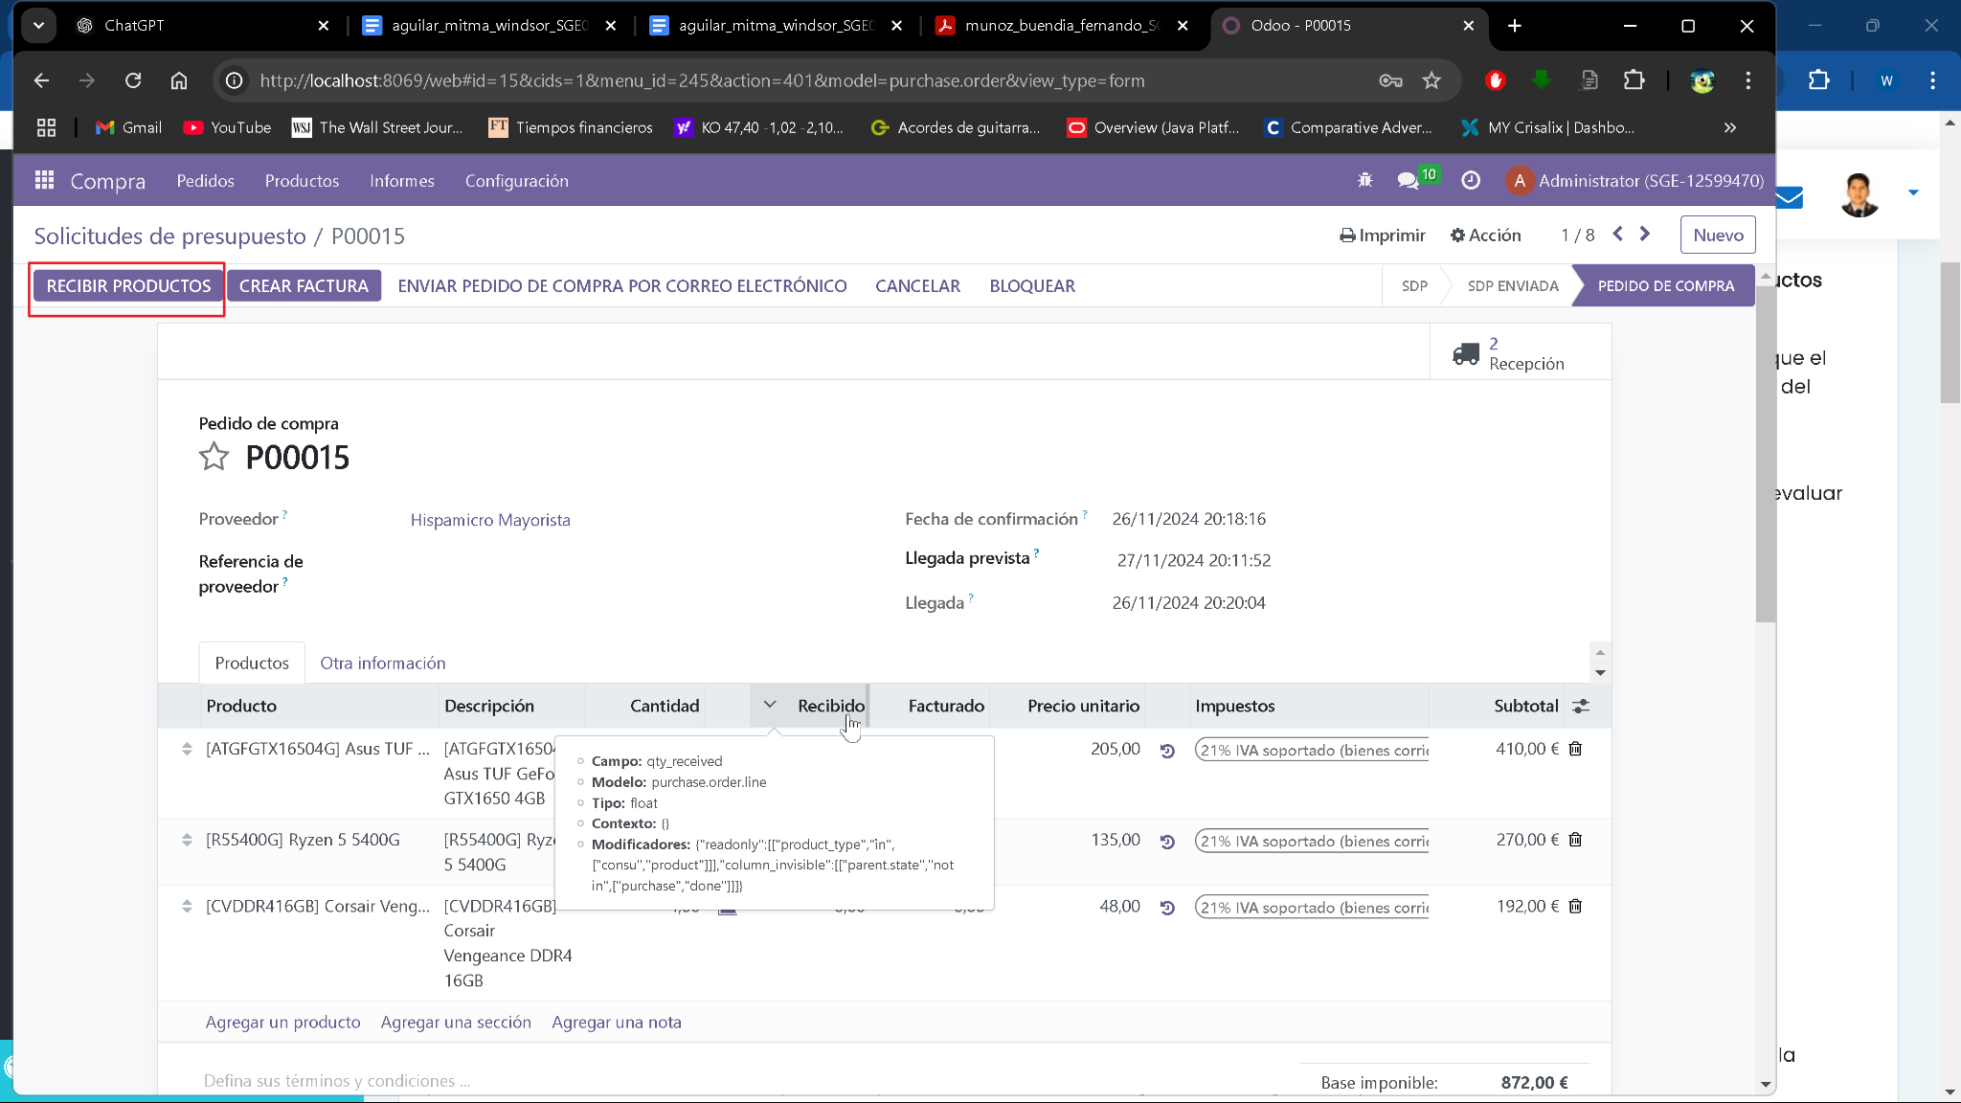

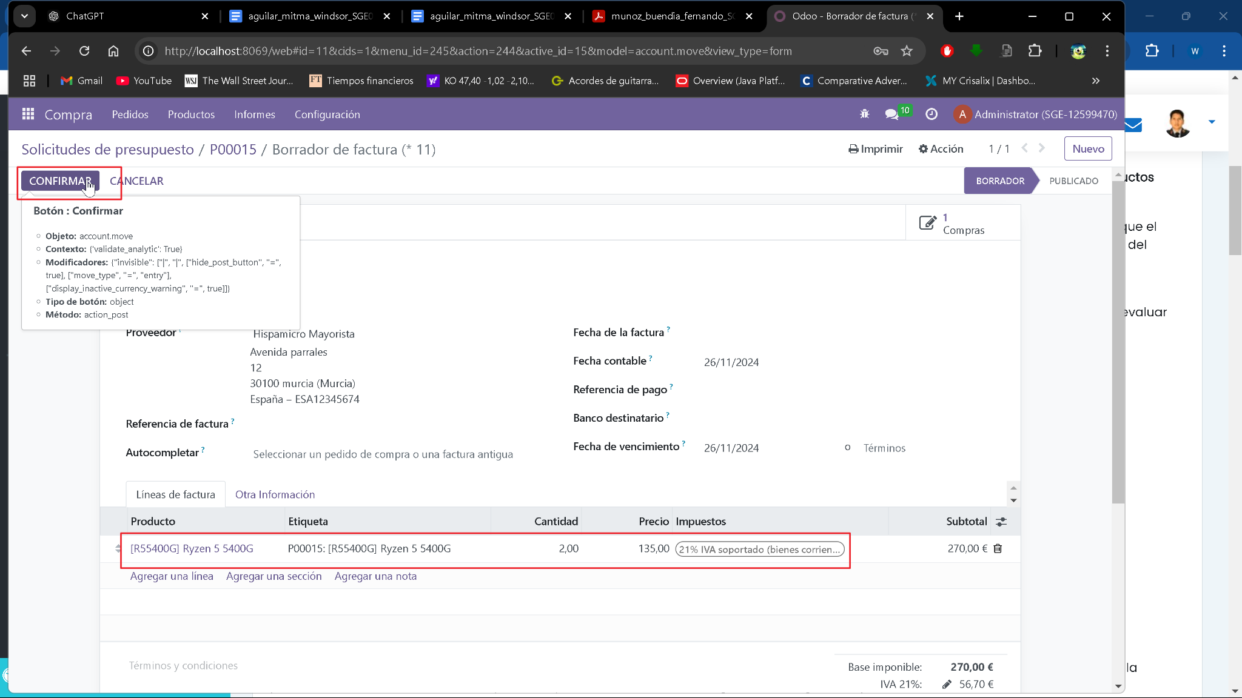

A la hora de pagar por los 2 procesadores pagamos solo 200 de los 326,7 (IVA incluido) que debemos por esos producto quedando el resto a deber.  
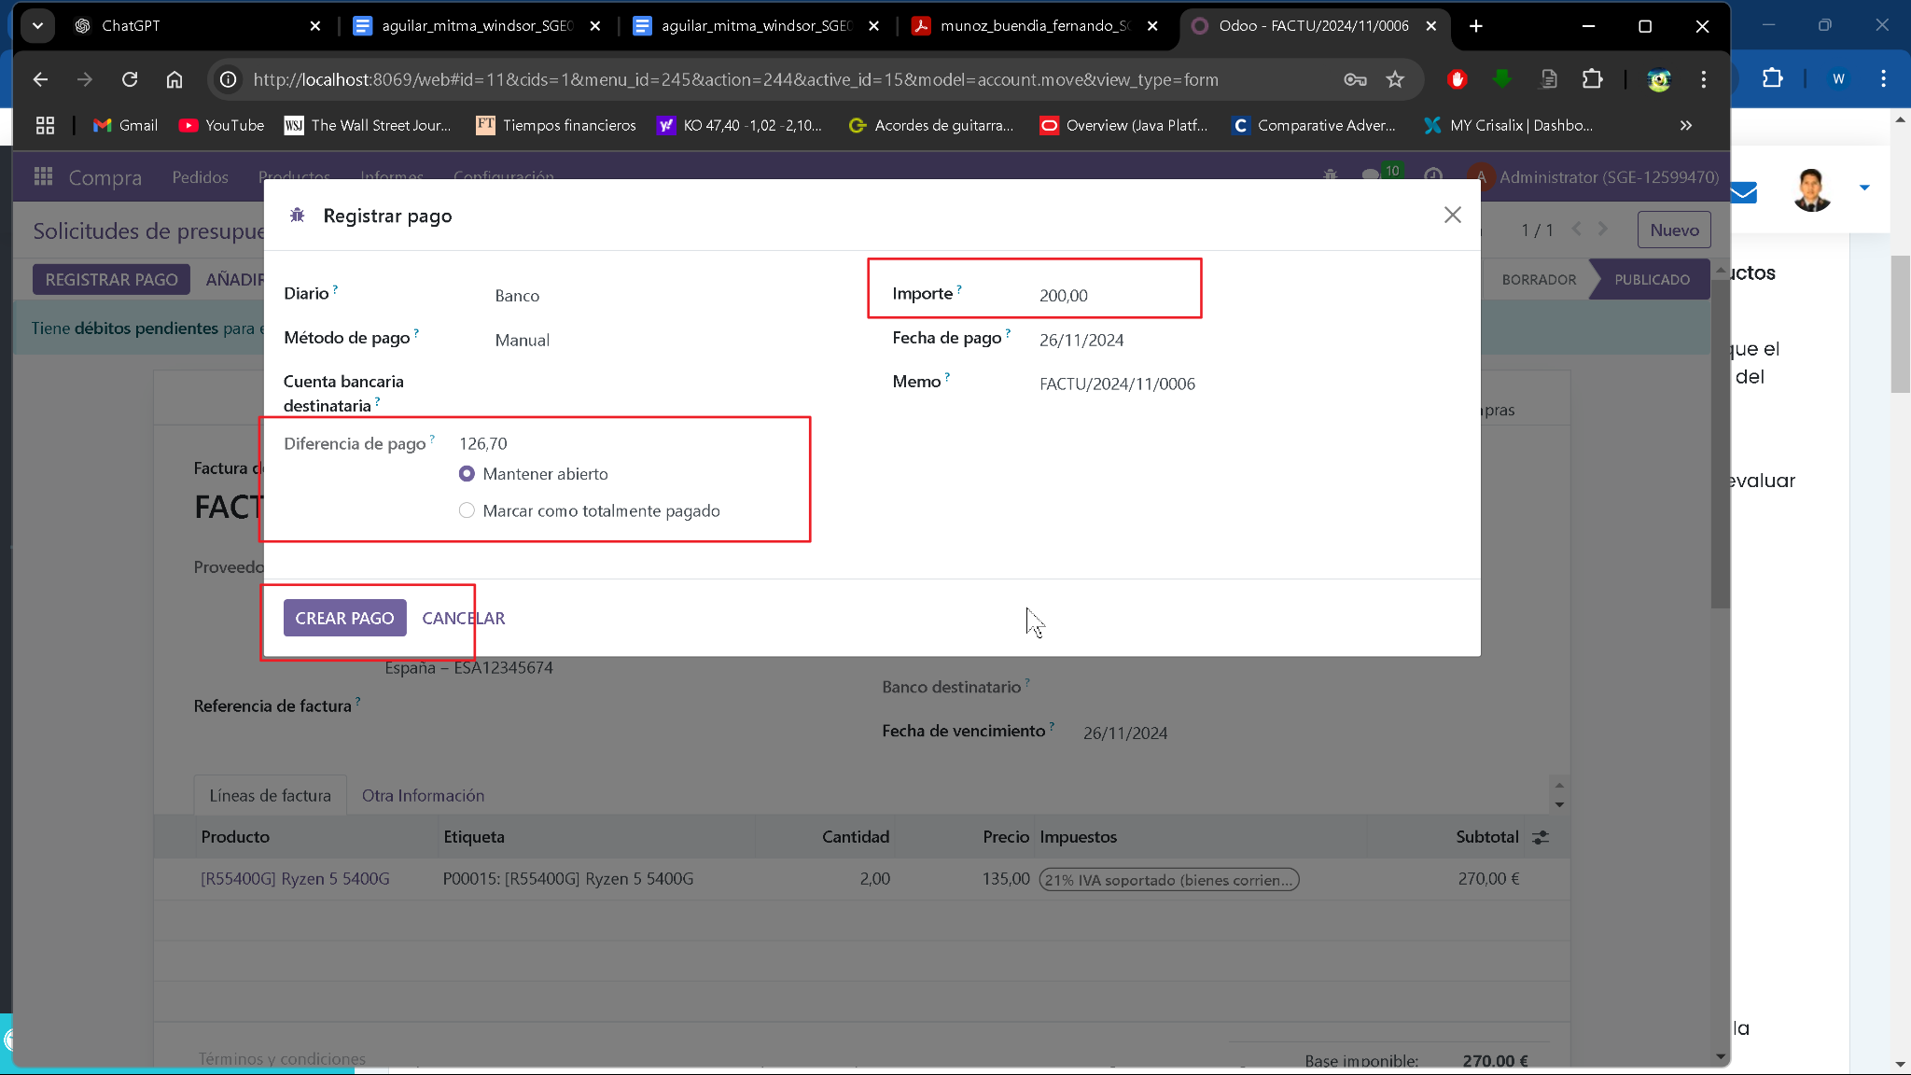  
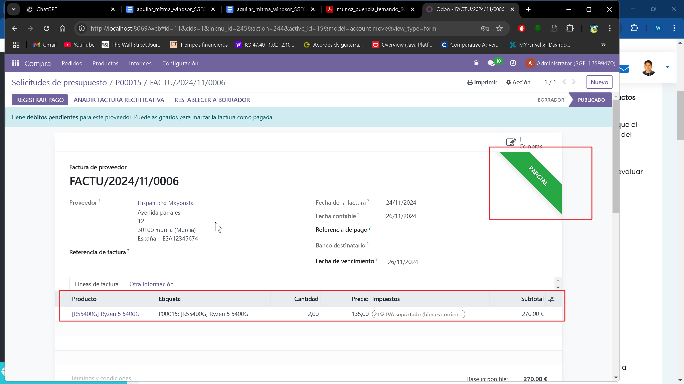

Y los otros dos últimos pedidos quedarian a la espera de confirmar su recepción.  
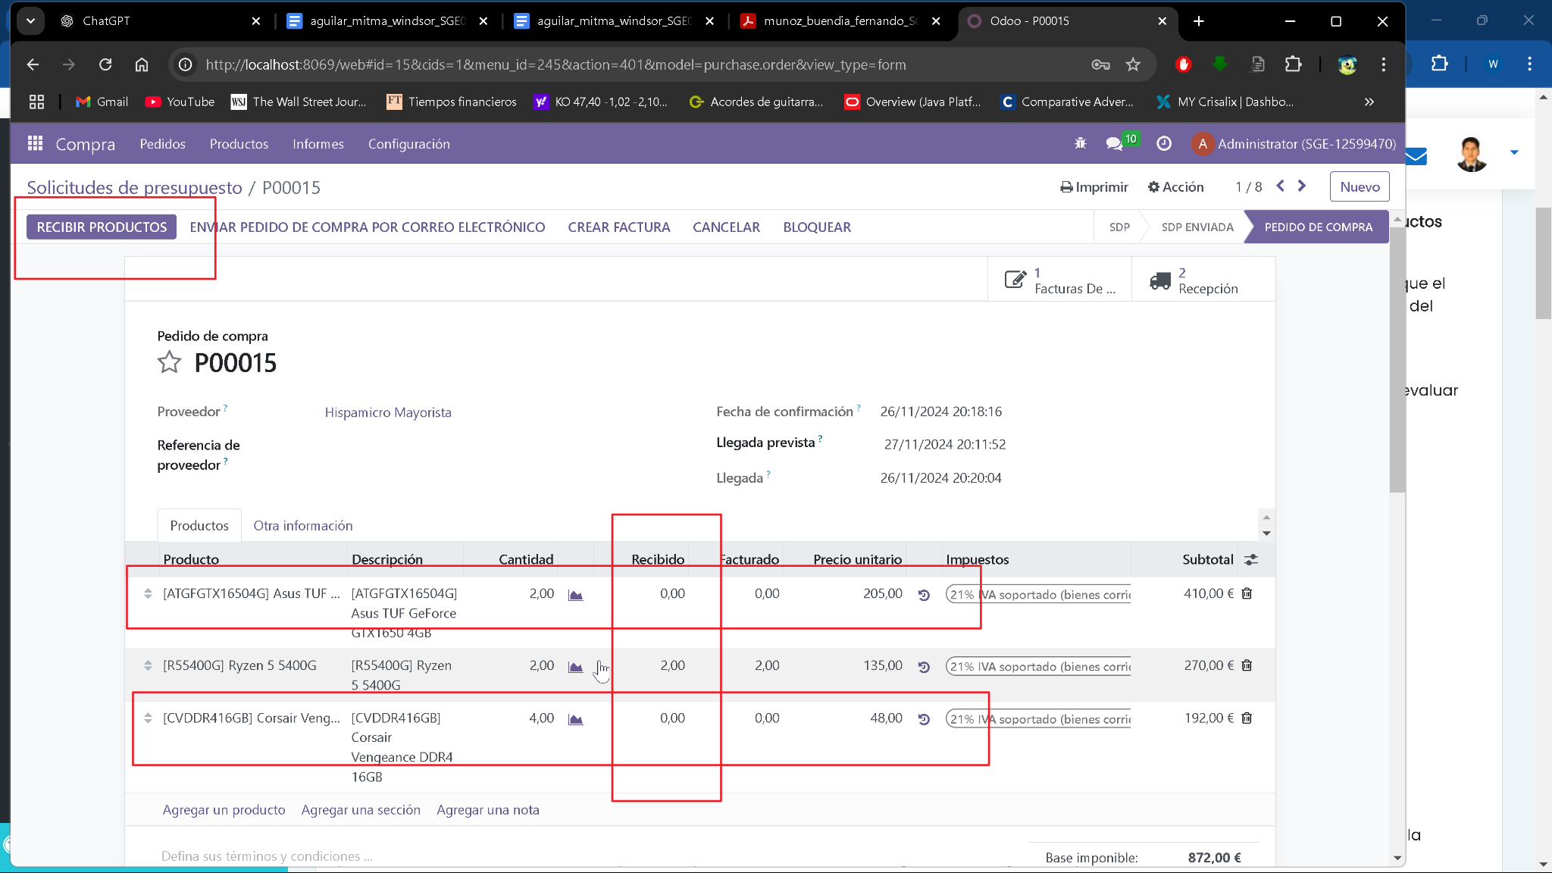

1. **Captura de Pantalla del Inventario Actualizado**

Para poder ver el inventario actual procedemos a ir a inventario y movimientos de stock.  
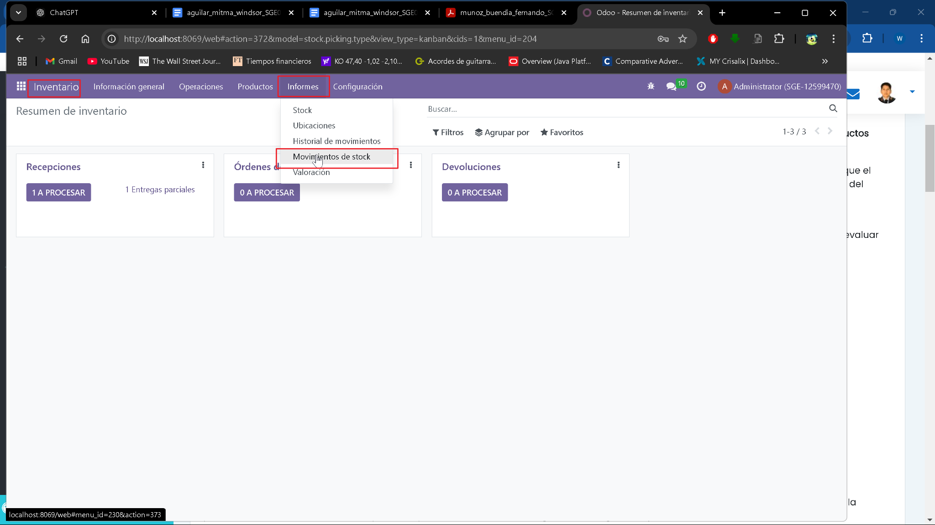  
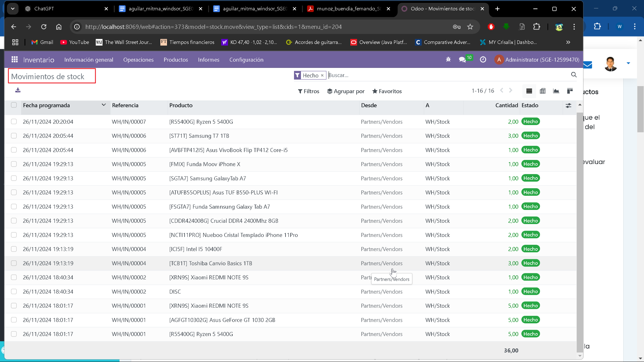  
O el historial:  
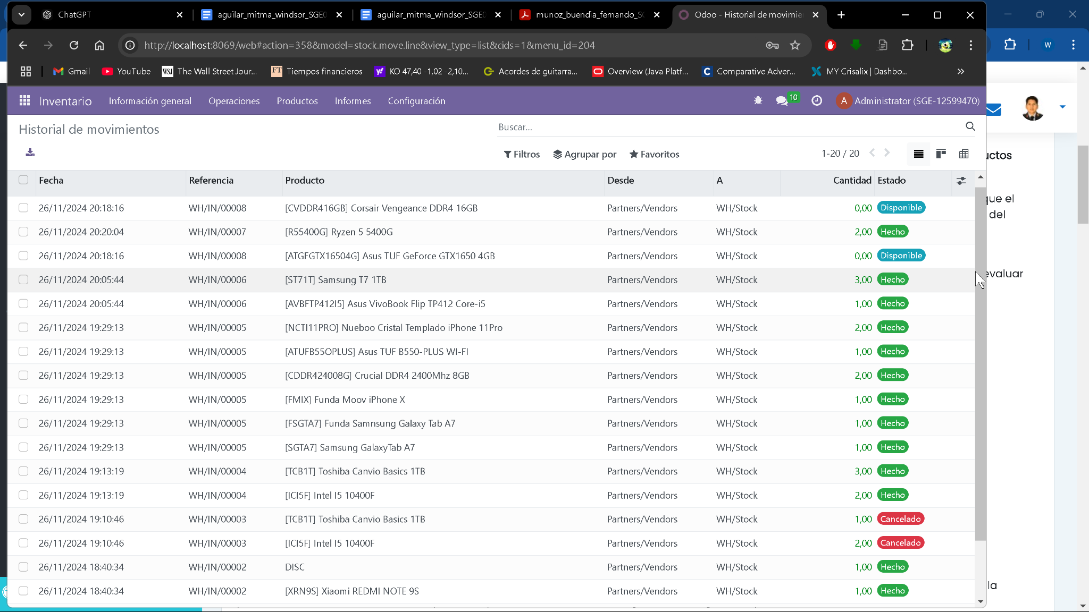

1. **Devolución del Último Producto Adquirido a Hispamicro**

Para la devolución entramos al pedido donde se realizó y le doy a factura rectificativa:  
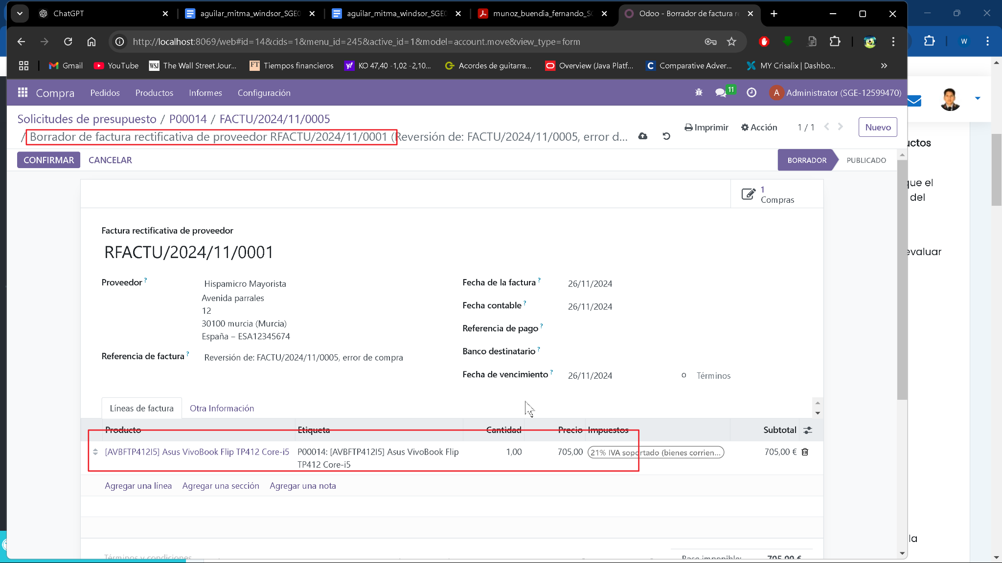  
Dentro de la factura rectificativa elijo el que quiero devolver y el motivo de la devolución.  
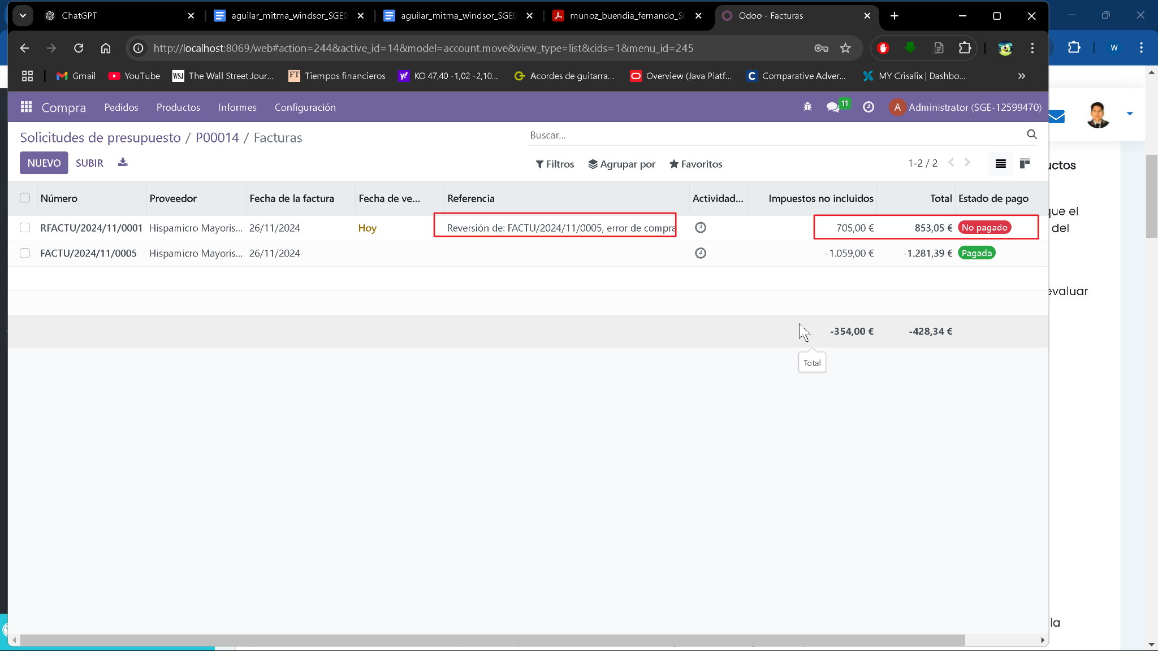

Y como se observa el resto esta paga pero no ese y también se puede ver en la solicitud de presupuesto donde se ha recibido pero no se ha facturado porque se va a devolver.  
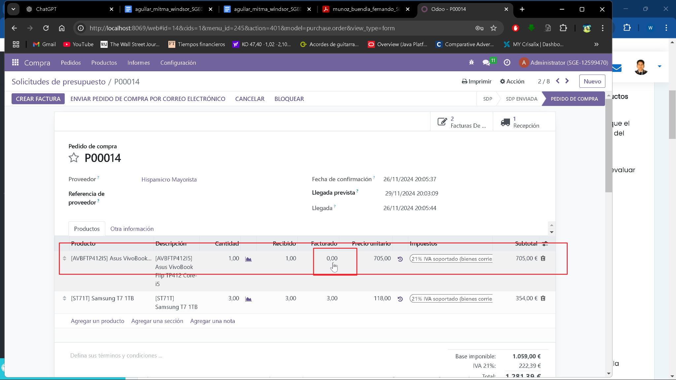

**Parte 3: Organización y Consulta de Datos en Odoo**

1. **Conexión con la Base de Datos a Través de PGAdmin**

Abrimos pgAdmin y establecemos una nueva conexión con el servidor de PostgreSQL donde está configurado Odoo.

Introduzco los datos del servidor, como la IP, puerto (por defecto, 5432), usuario, contraseña y el nombre de la base de datos de Odoo.**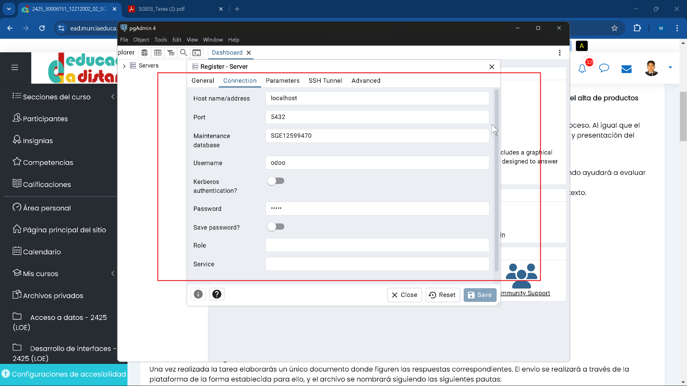  
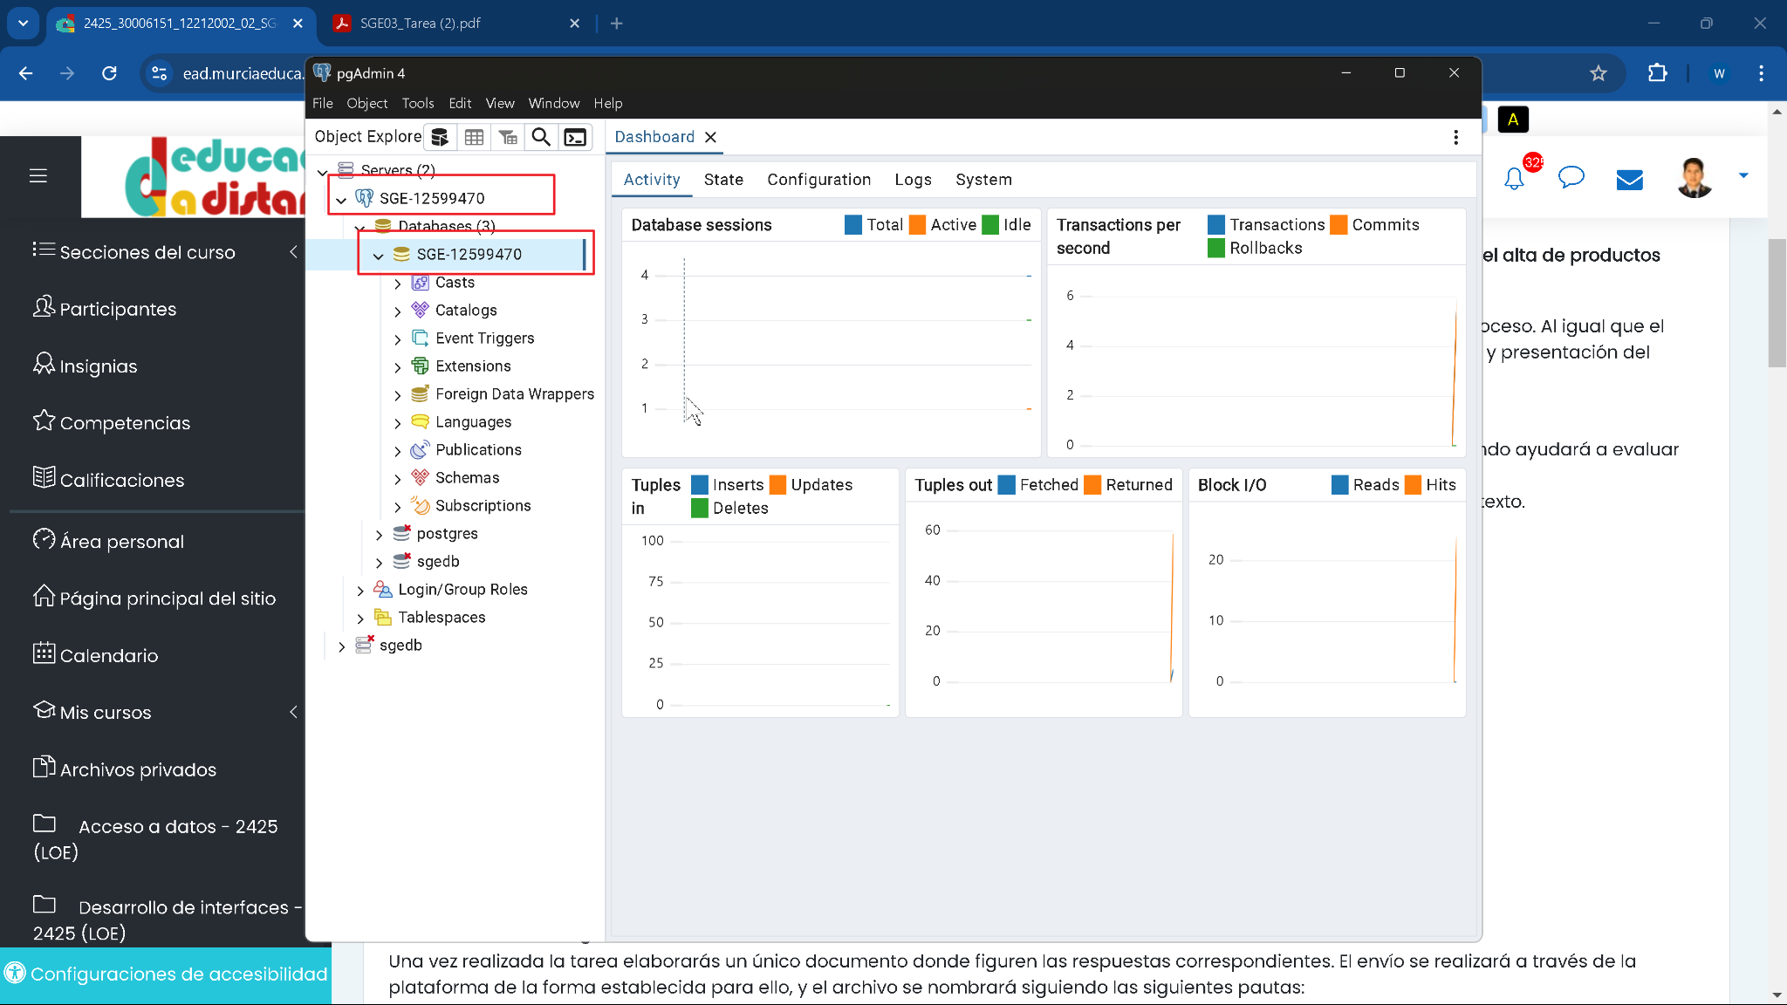**

Una vez conectado, ejecuto la siguiente consulta SQL para obtener la información requerida:  
SELECT  
 rp.id AS codigo,   
 rp.name AS nombre,  
 rpt.name AS titulo,  
 rl.name AS idioma,   
 rp.debit_limit AS credito_concedido,  
 rp.street AS calle,  
 rp.zip AS codigo_postal,  
 rp.city AS ciudad,   
 rp.phone AS telefono  
FROM  
 res_partner rp   
 LEFT JOIN  
 res_partner_title rpt ON rp.title = rpt.id   
 LEFT JOIN  
 res_lang rl ON rp.lang = rl.code  
 WHERE  
 rp.is_company = TRUE;

De este modo tendremos creado con los datos solicitados:  
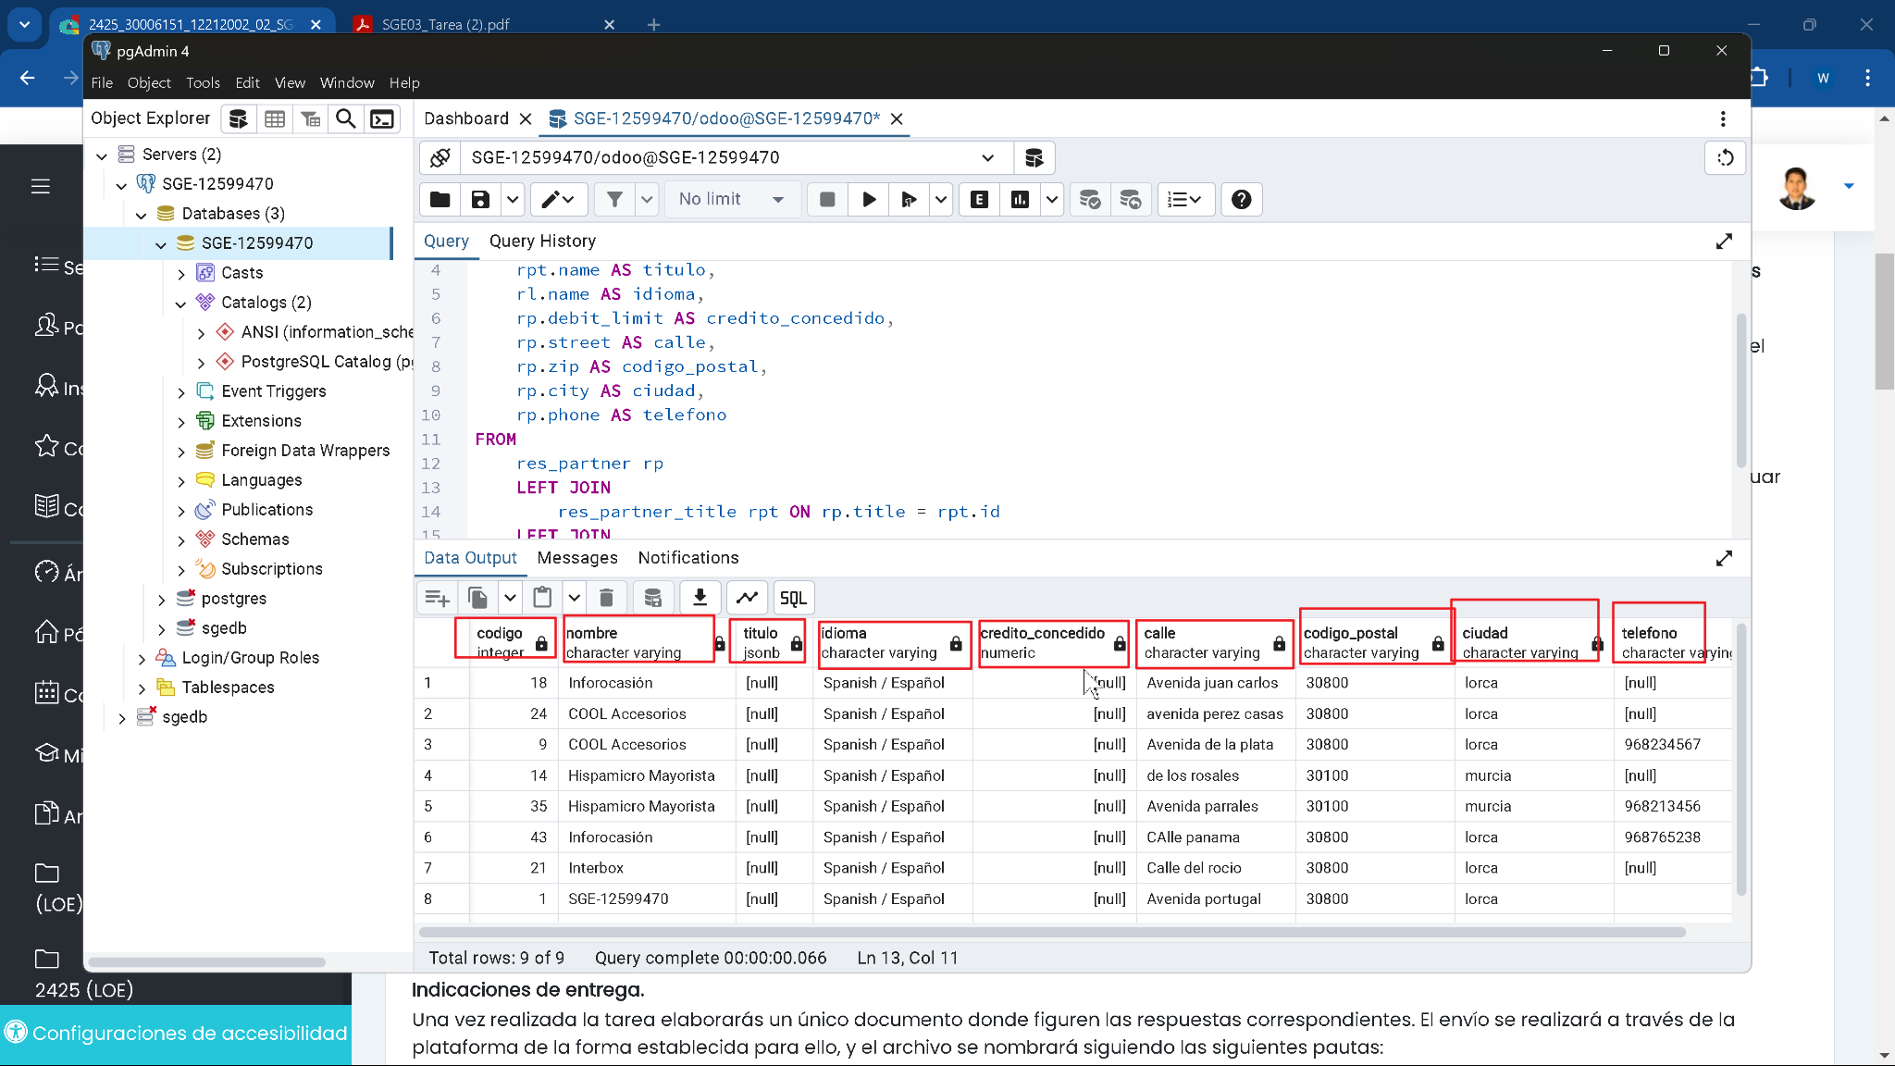

1. **Creación de Dos Vistas del Objeto res.partner**

En primer lugar voy a crear el menú llamado “menú 12599470” con su correspondiente menú secundario llamado “Empresas”. Nos vamos a elementos del menú en el apartado interfaz de usuario.

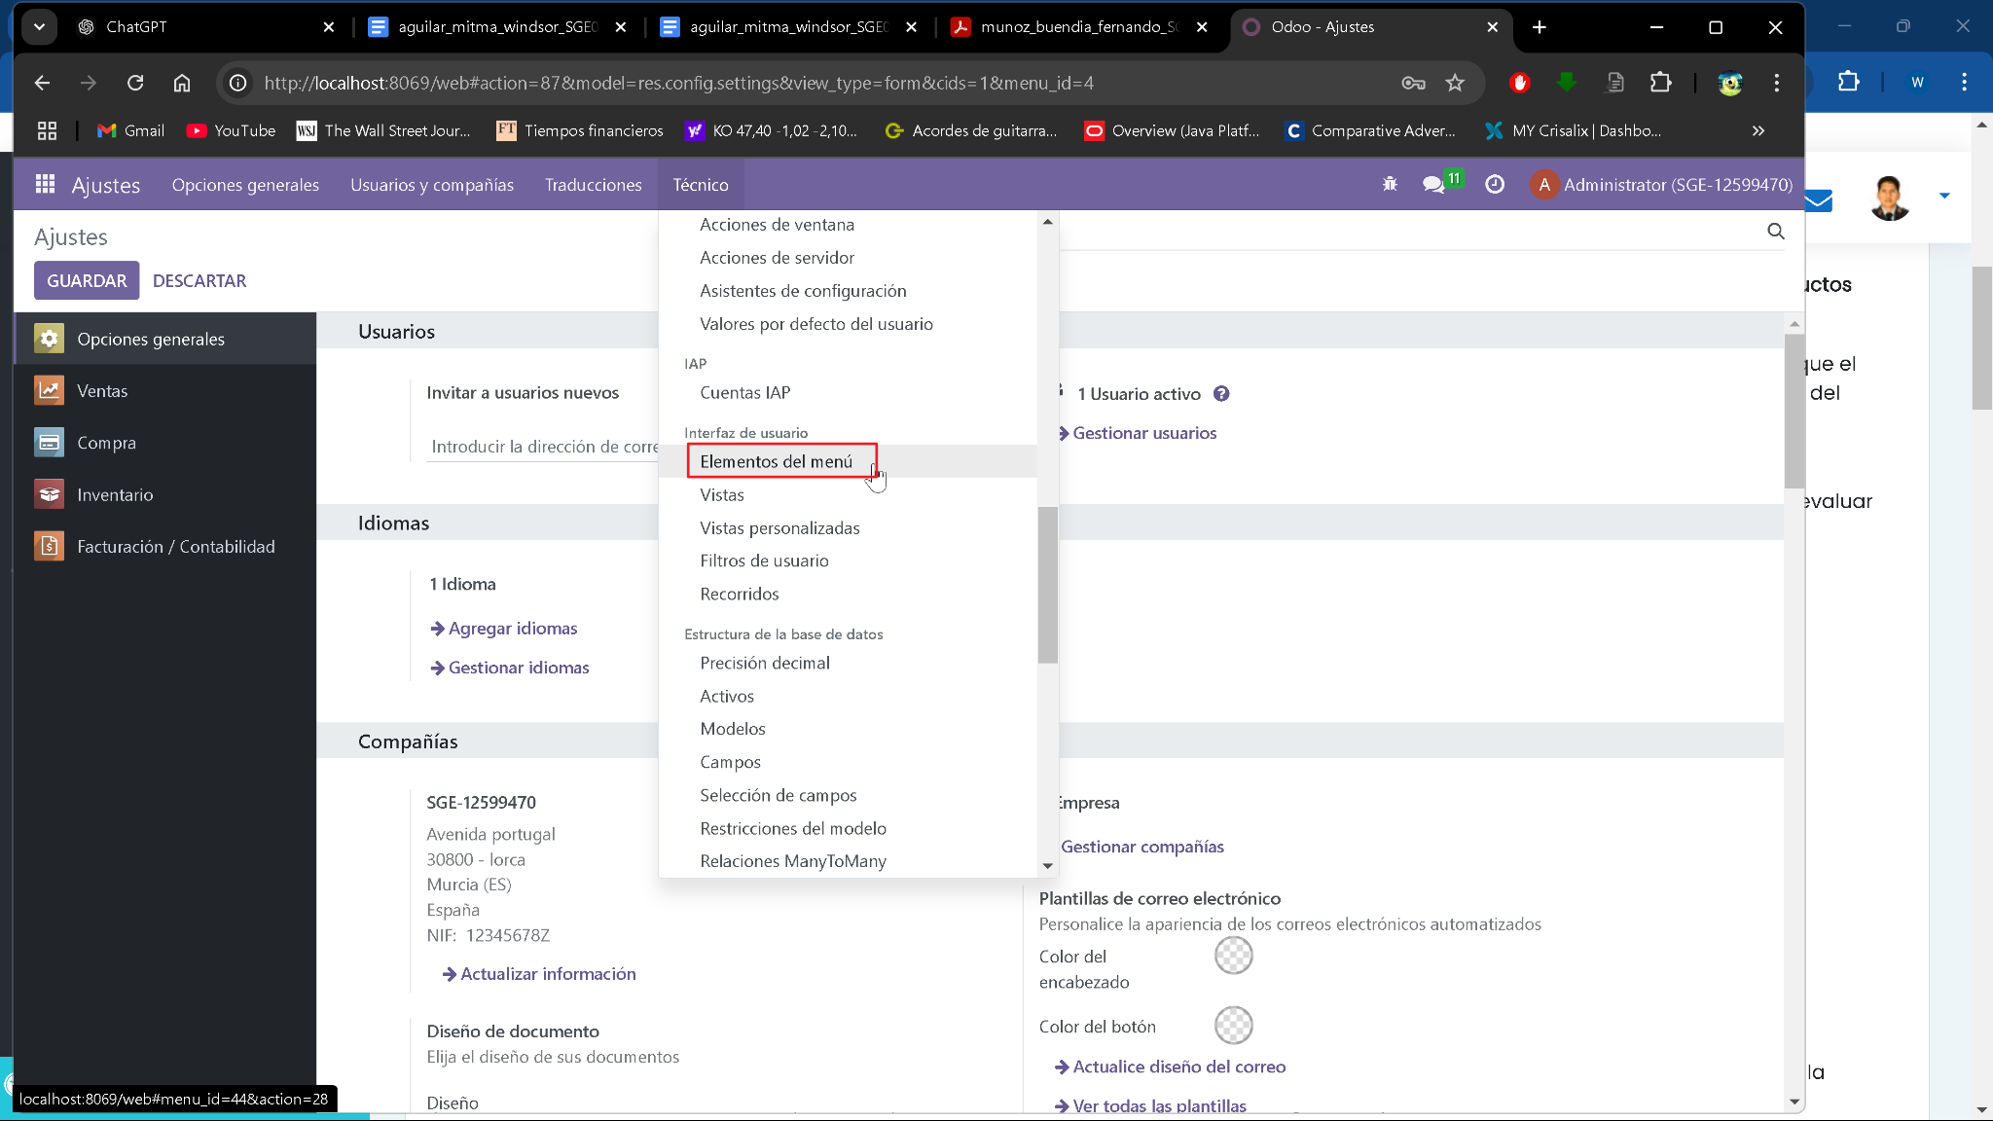

Buscamos la parte de ajustes y accedemos a él.  
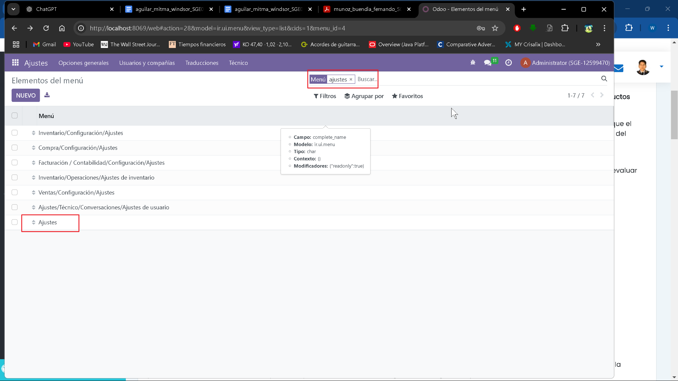

Creamos el menú y la vista con su ruta.  
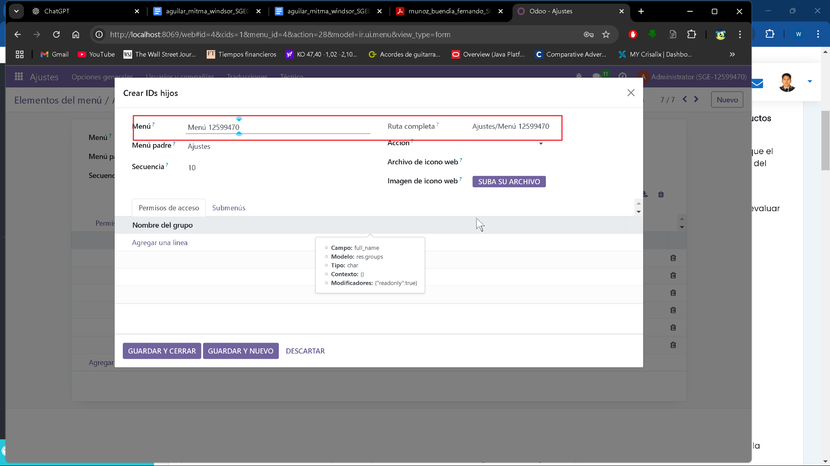

Para crear el submenú accedo a la pestaña submenús y creo el submenú con los atributos necesarios.  
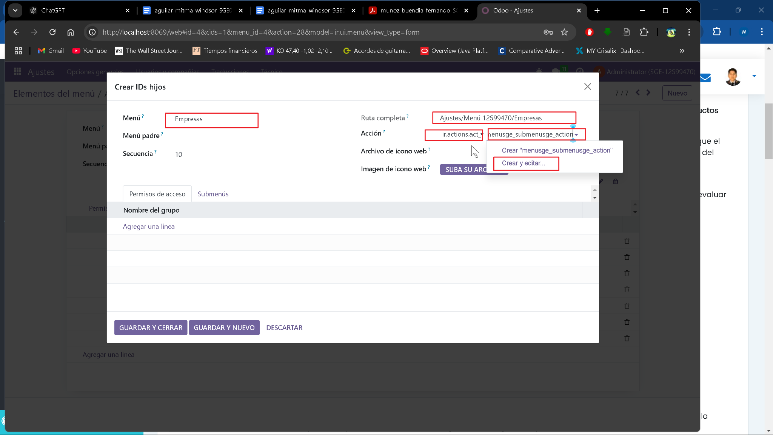

Dentro creamos la acción menusge_submenusge_action y el objeto res.partner  
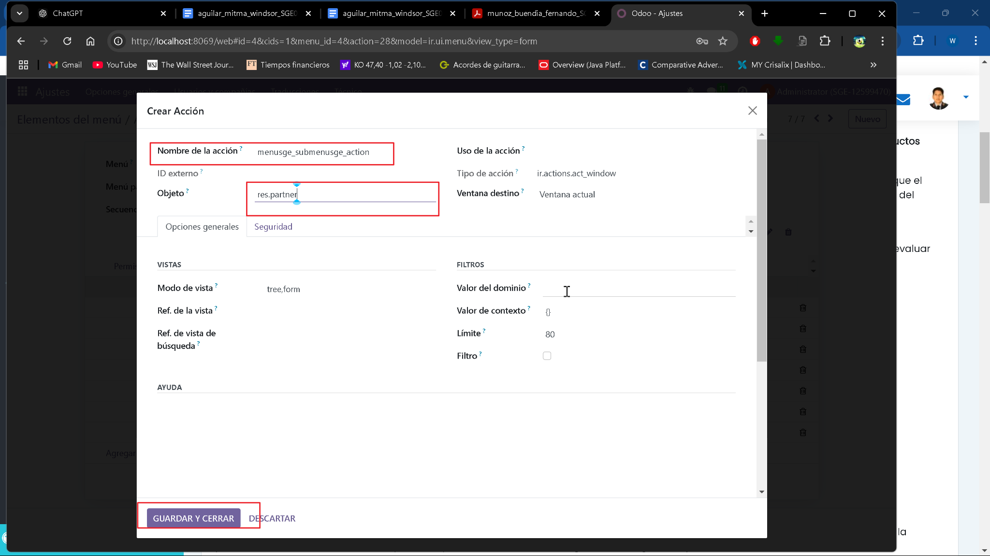

Guardamos todos los ajustes y podremos ver el nuevo menú y submenú, y así se ve el res.partner.  
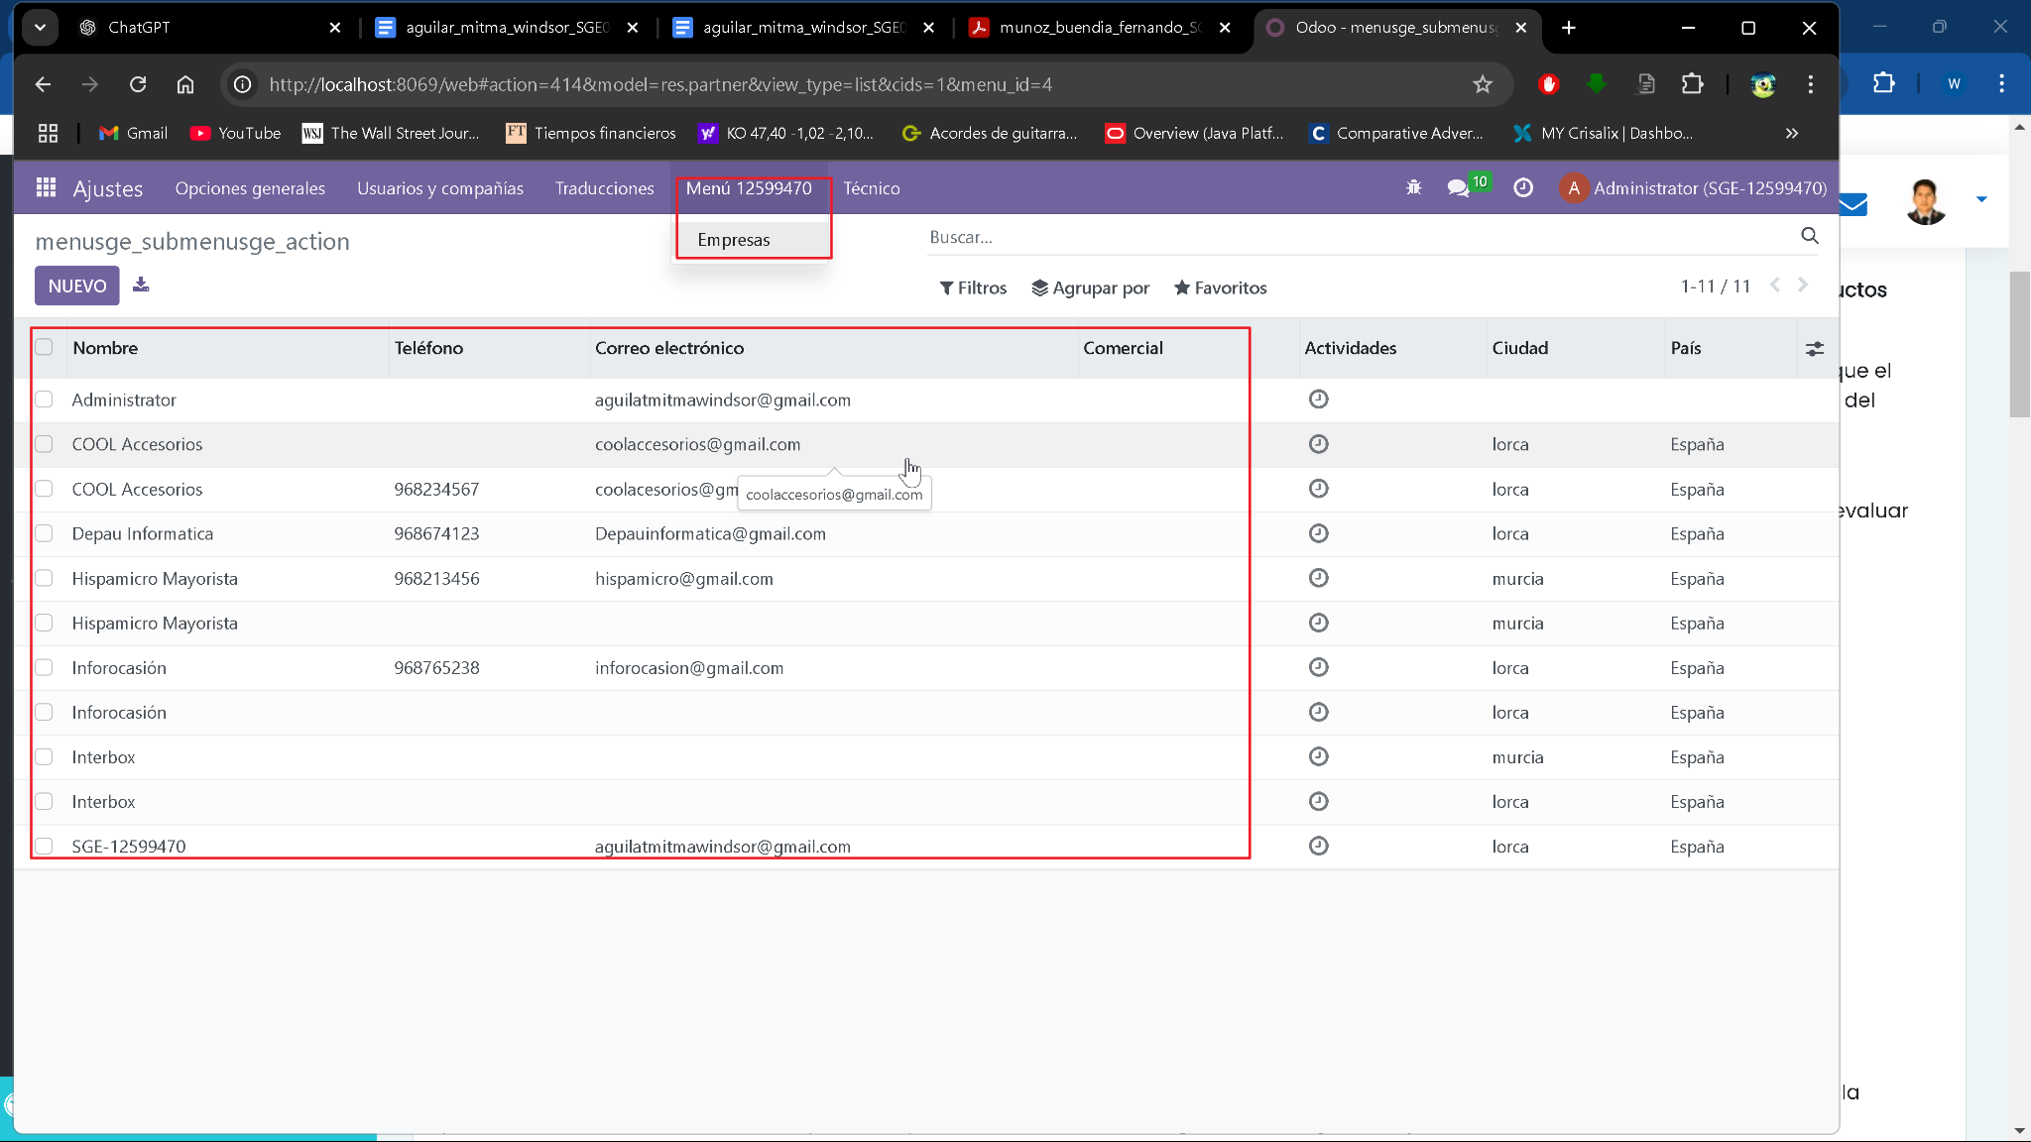

Ahora crearemos las vistas para que la pestaña empresas se vea correctamente con la vista empresa12599470.tree.  
Entro en la subpestaña empresas donde configuraremos la vista .tree  
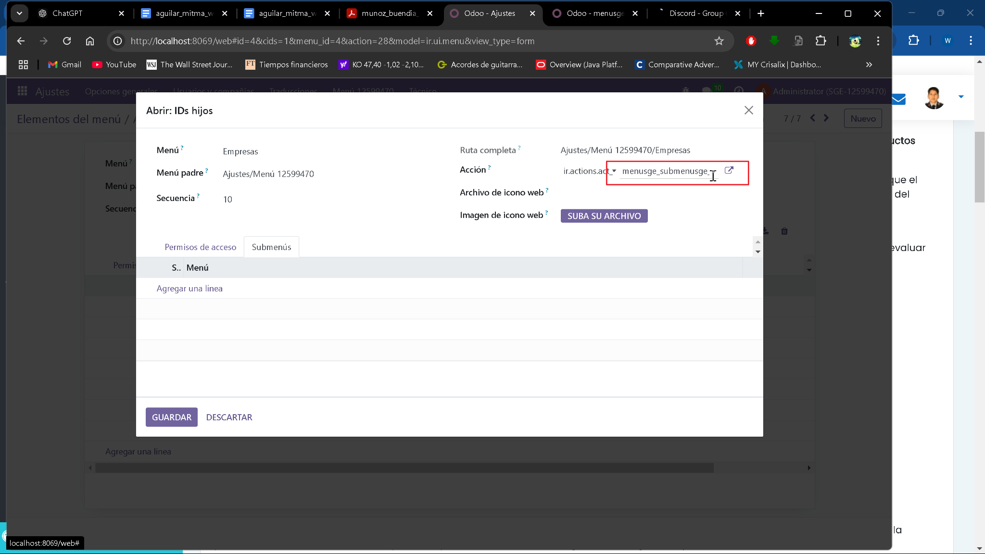

voy a configurar menusge_menusage_action entrando a vistas.

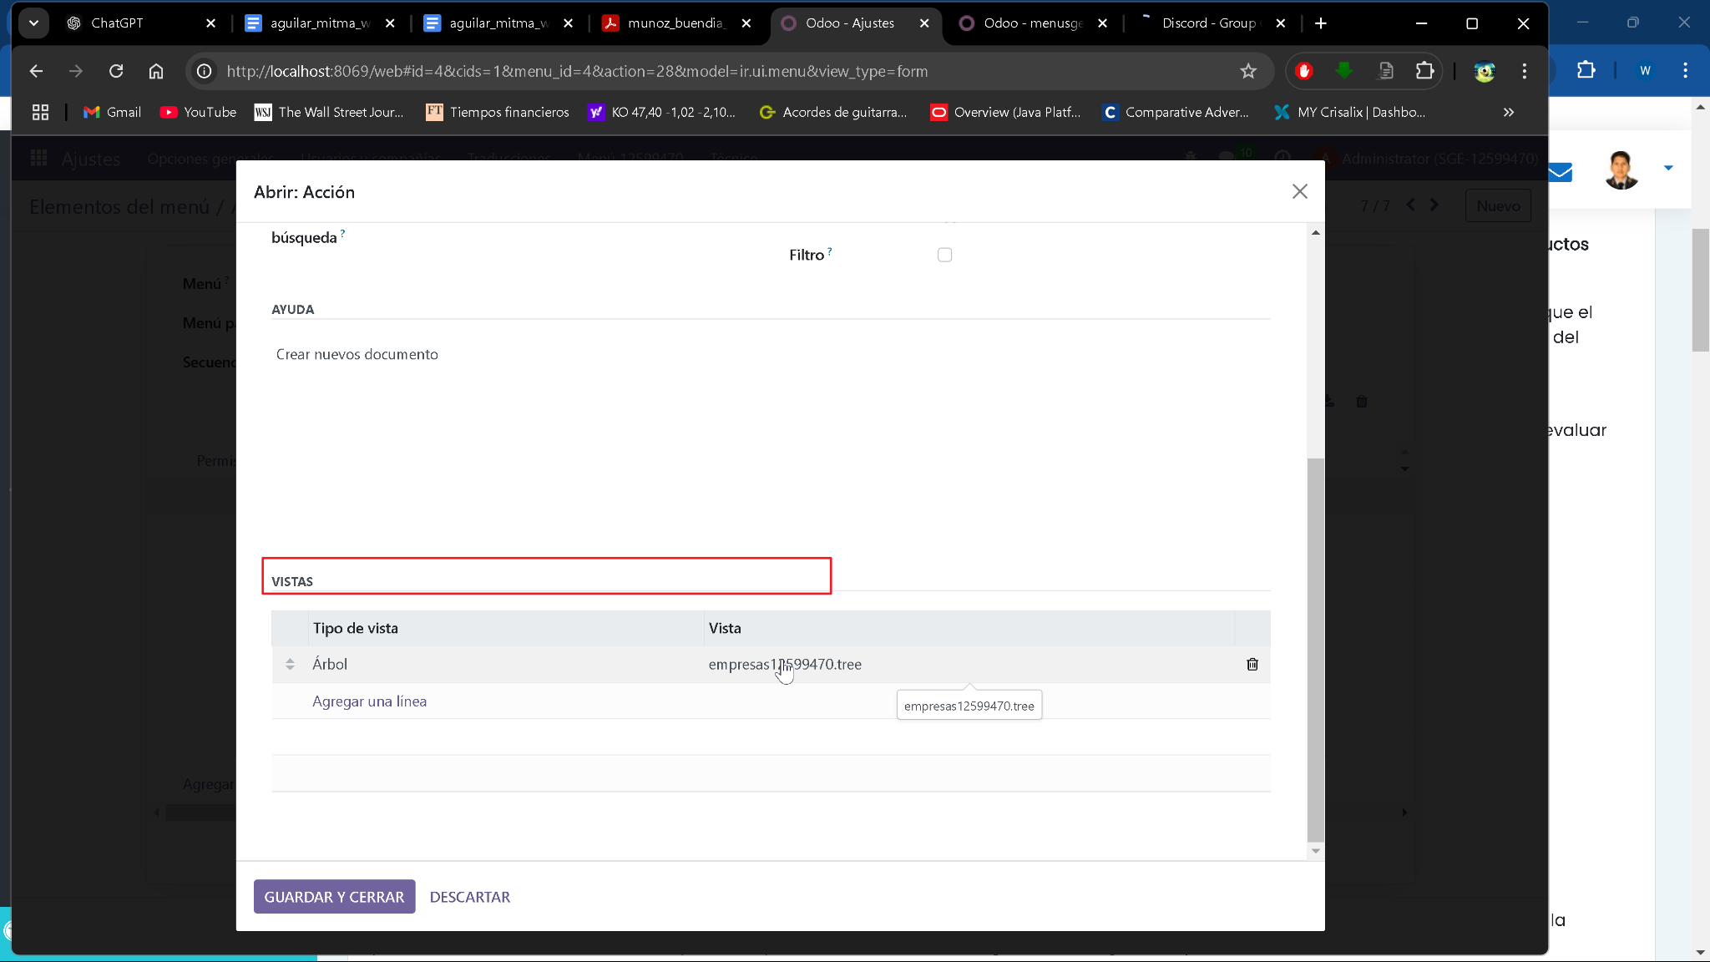

Creo una nueva vista con los parámetros y datos del enunciado como el xml.  
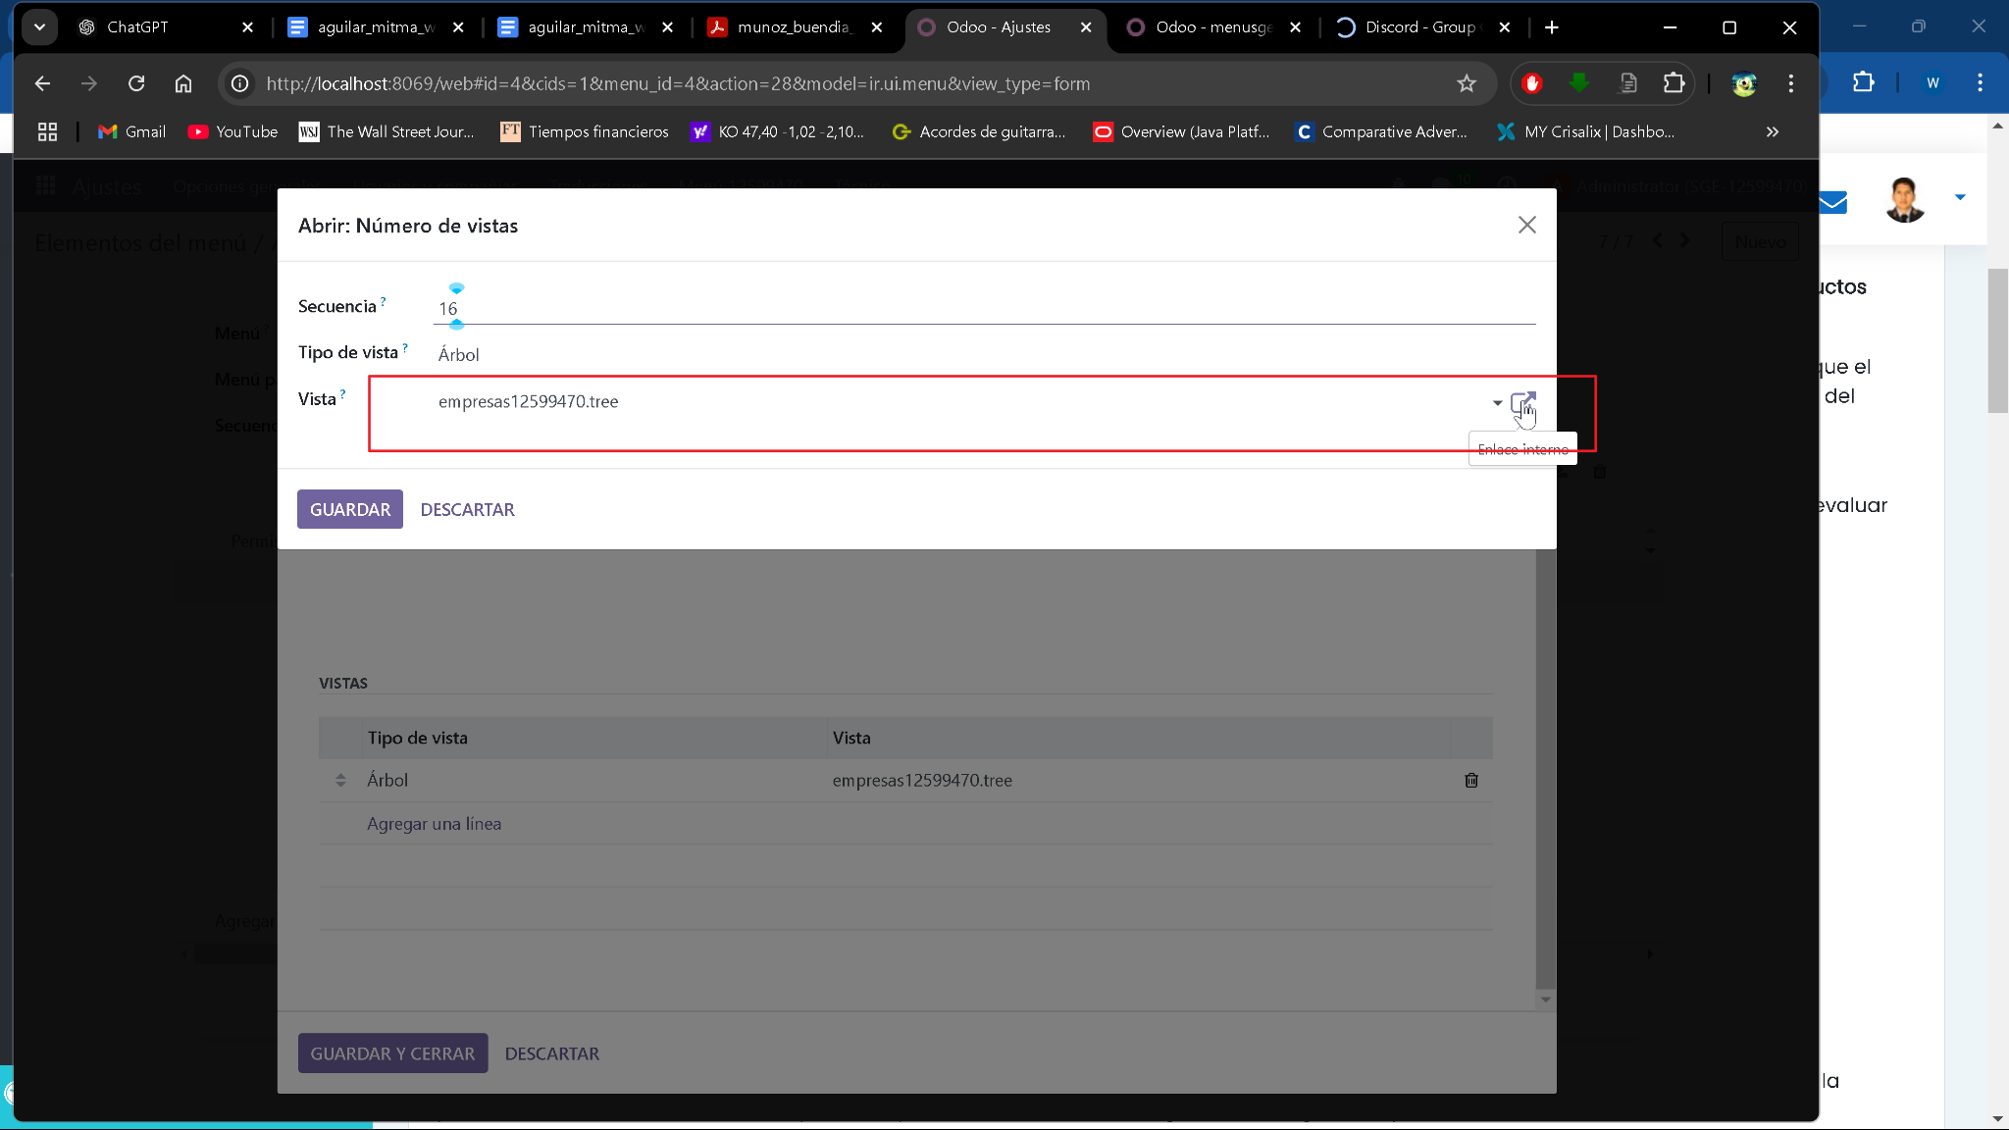  
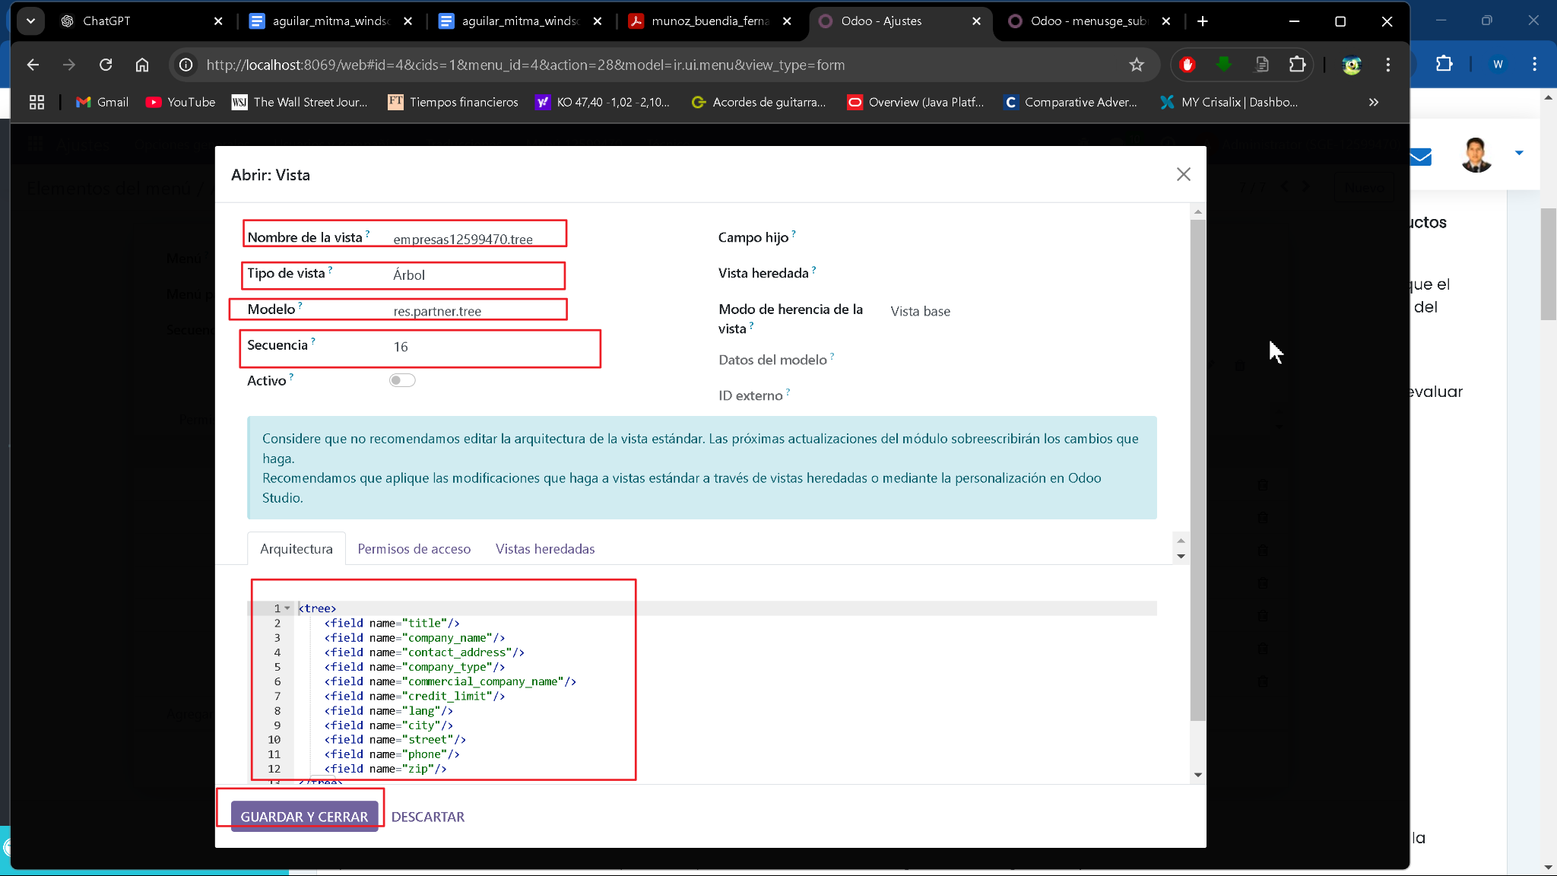

Como resultado tenemos la nueva vista de los contactos:  
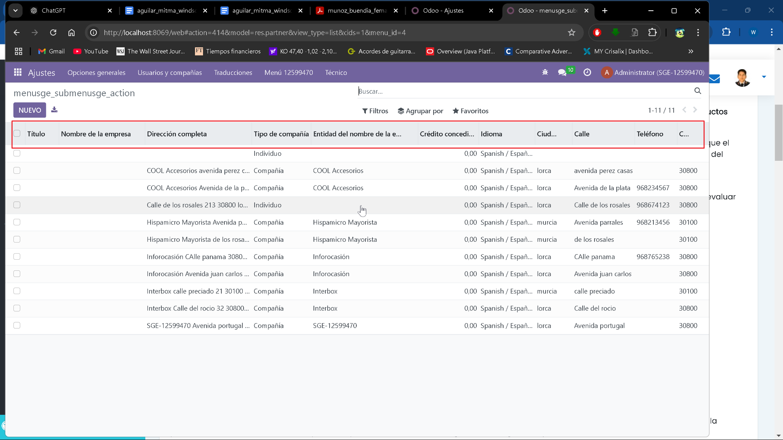

Ahora para crear empresas12599470.form volvemos a entrar a vista dentro del submenú como antes y añadimos una nueva vista.  
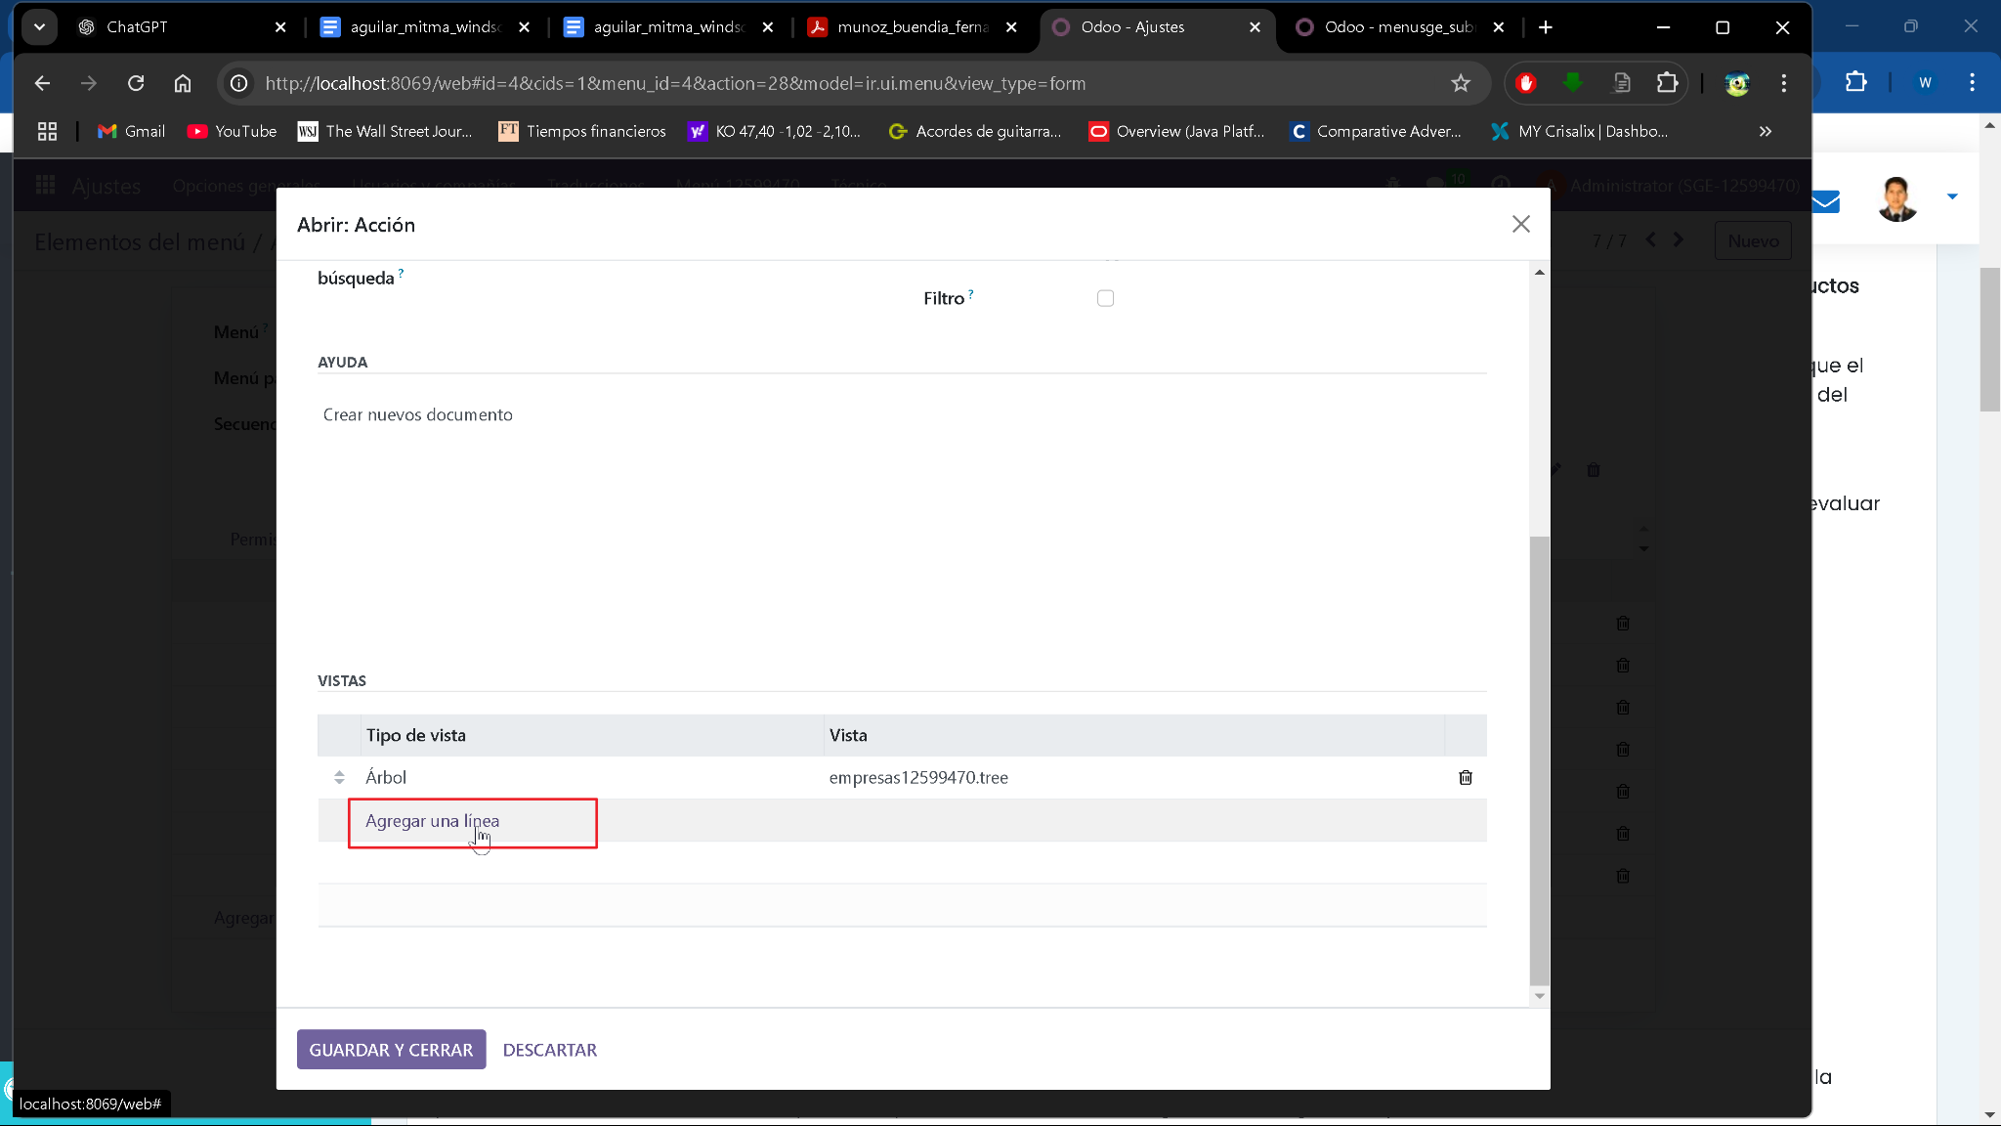  
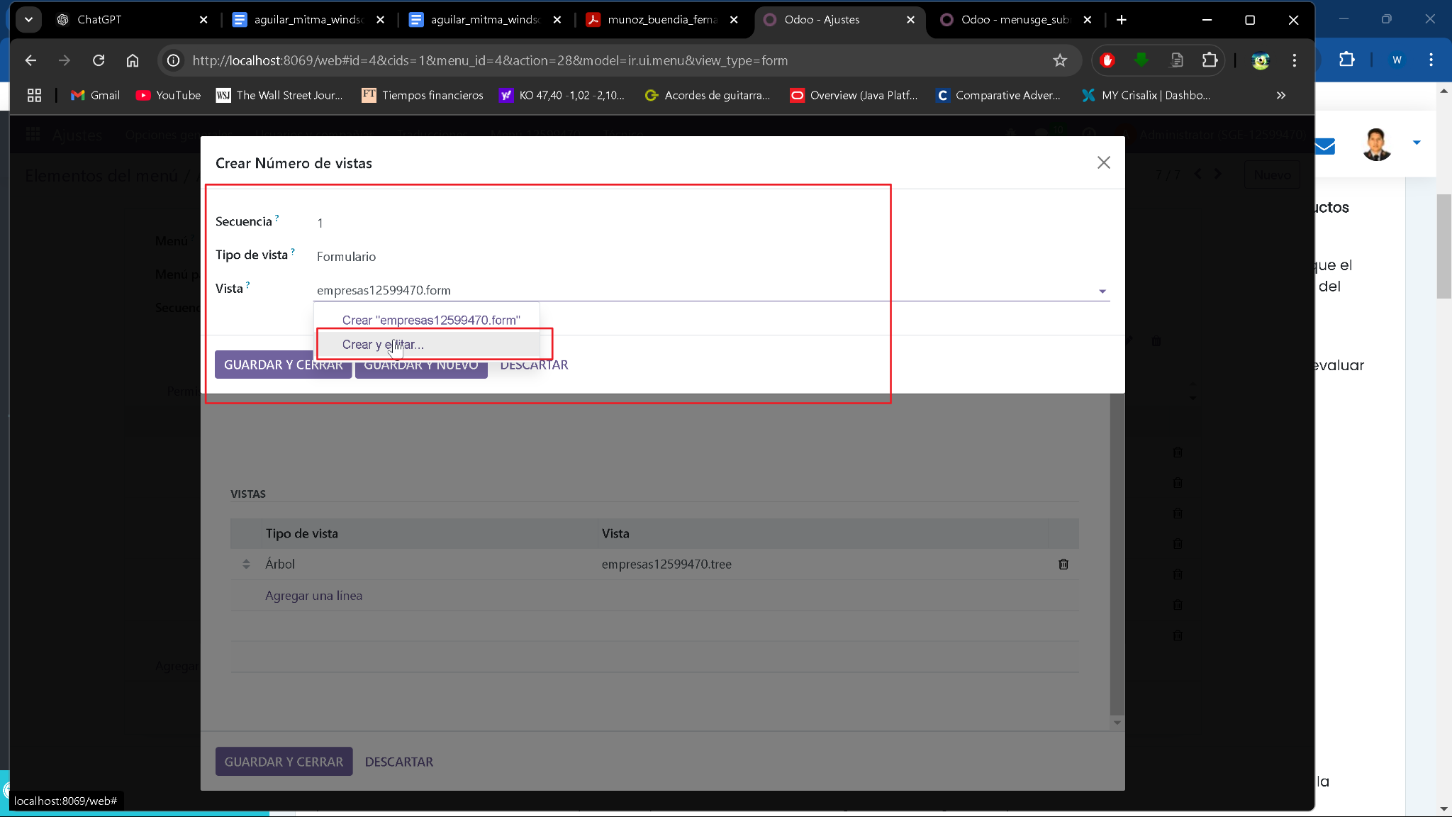  
y procedemos a configurar la vista con el xml.  
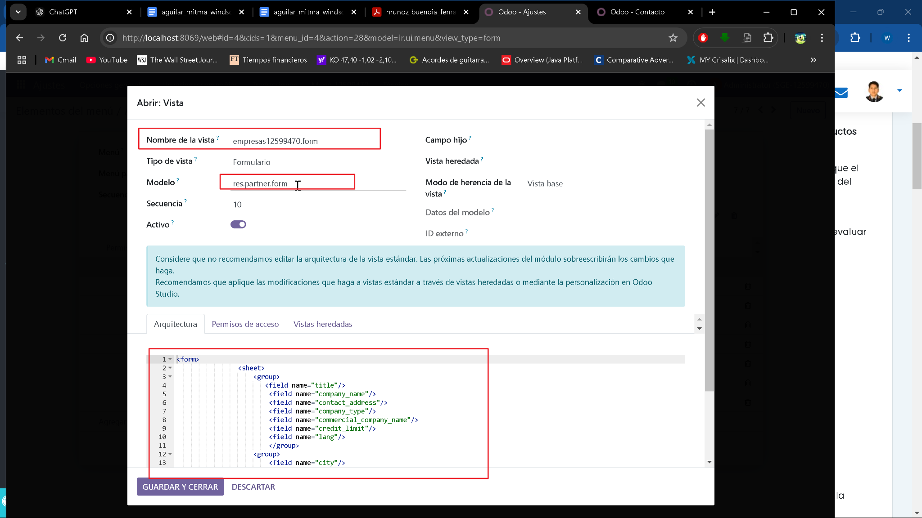

De este modo nos sale la otra vista:

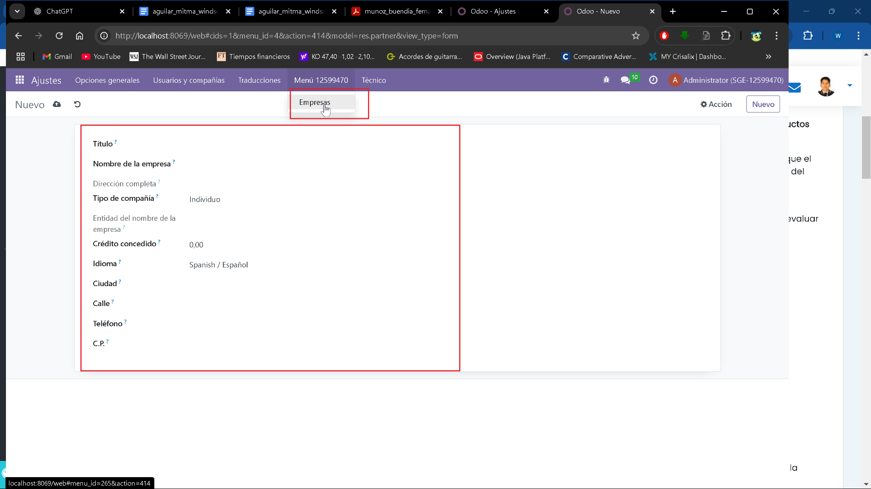

**Parte 4: Orientación a Objetos en Python**

La agenda de contactos que permite agregar, eliminar, modificar, listar y buscar contactos interactuando a través de un menú. Cada contacto tiene nombre, apellido, email, teléfono y dirección, y se almacena en una lista dentro de la clase Agenda. Los contactos son instancias de la clase Contacto, que hereda de la clase Persona.  
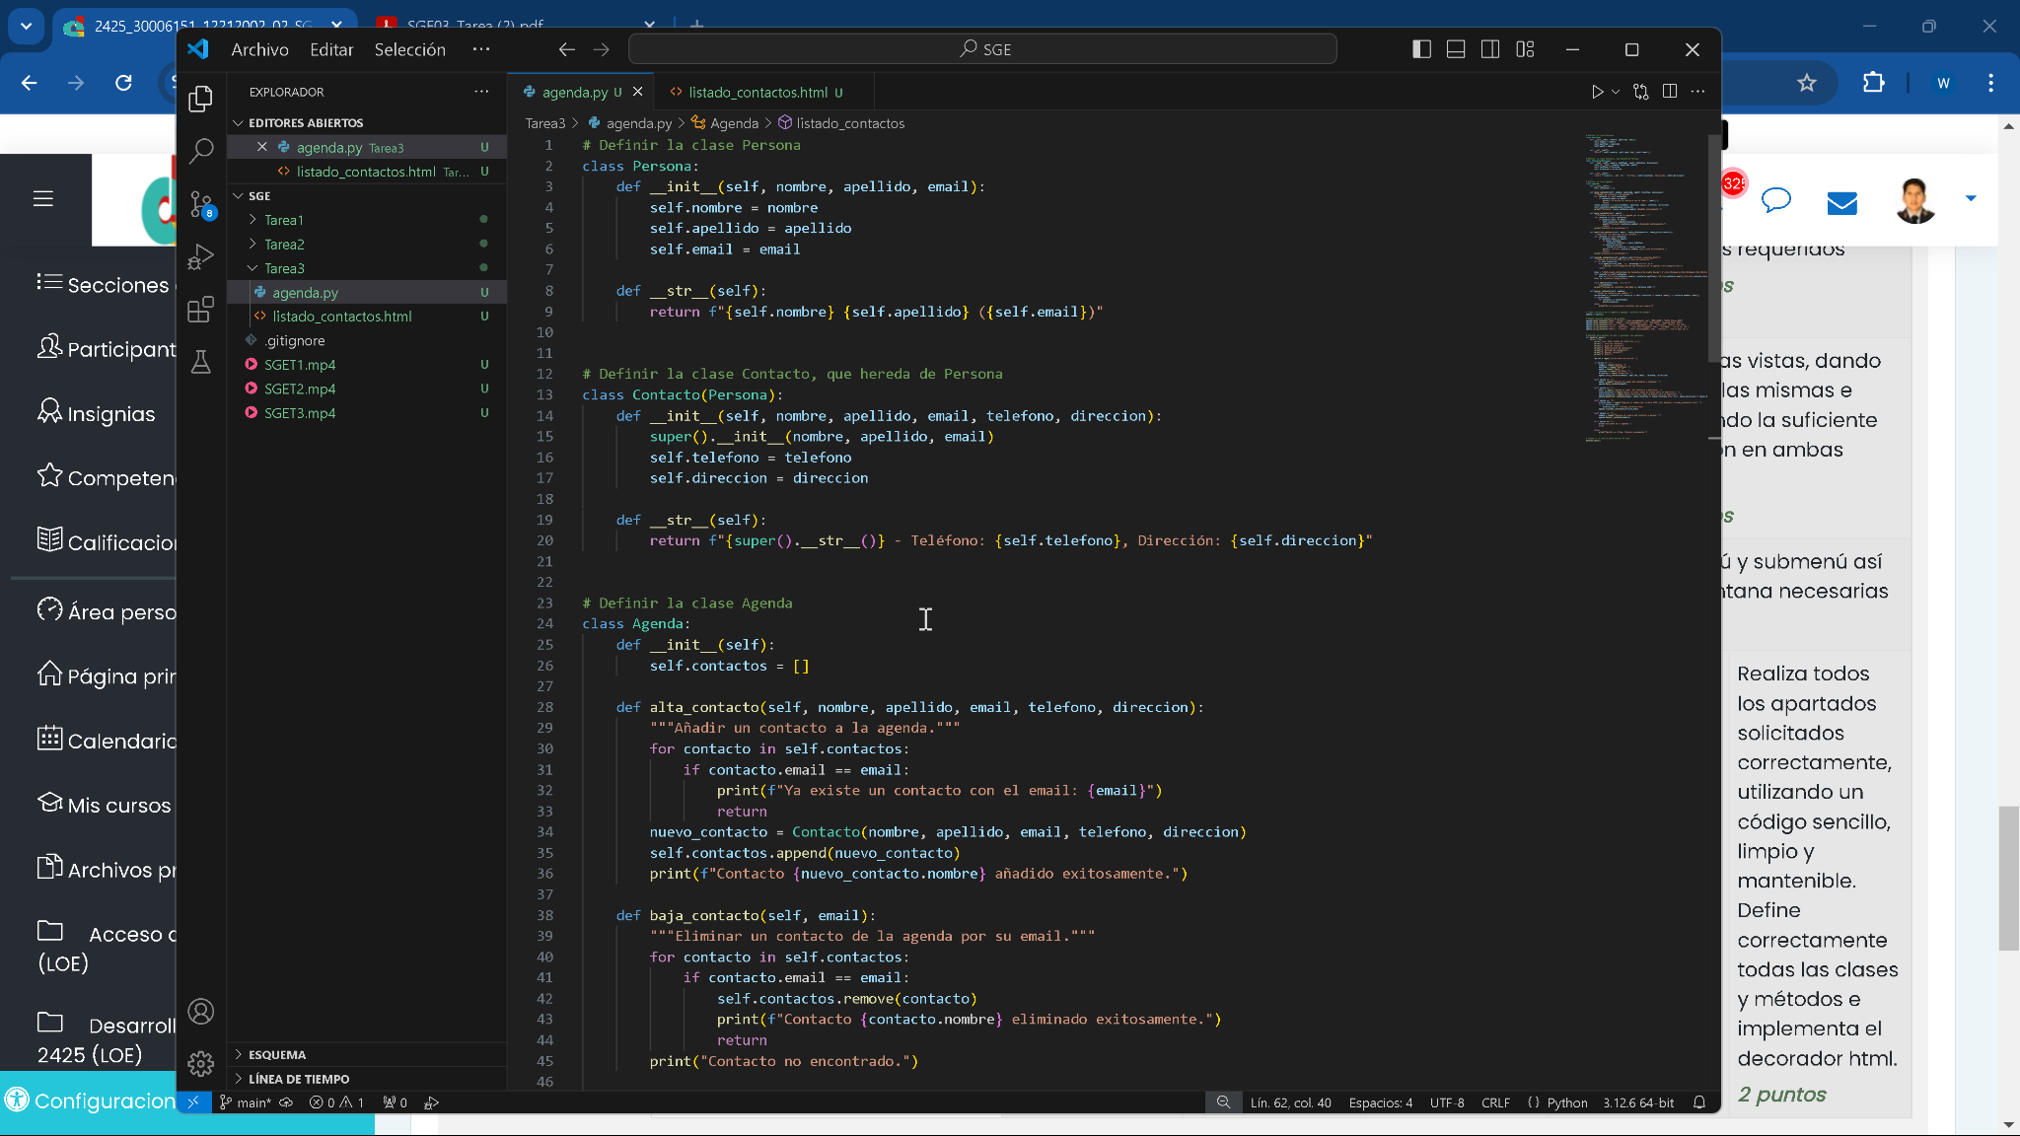

Al agregar un contacto, se verifica que el email no esté repetido. Para eliminar o modificar un contacto, se utiliza el email como identificador. La opción de listar genera un archivo HTML con una tabla que contiene los datos de los contactos, y buscar permite localizar contactos por nombre o coincidencias parciales.  
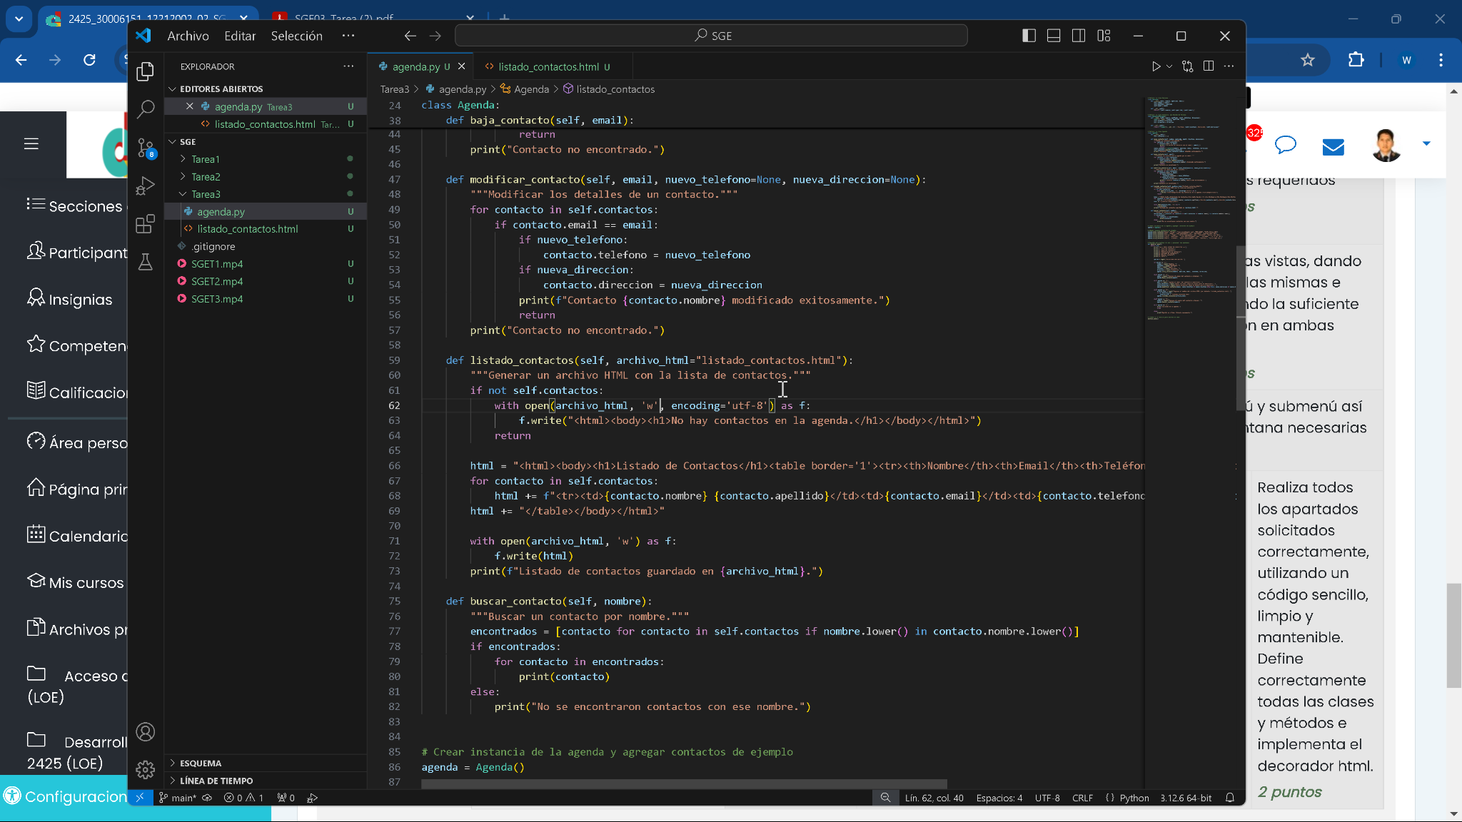

El menú es un bucle que presenta las opciones disponibles y ejecuta las acciones según la elección del usuario. El programa está organizado en clases para facilitar su mantenimiento y expansión.  
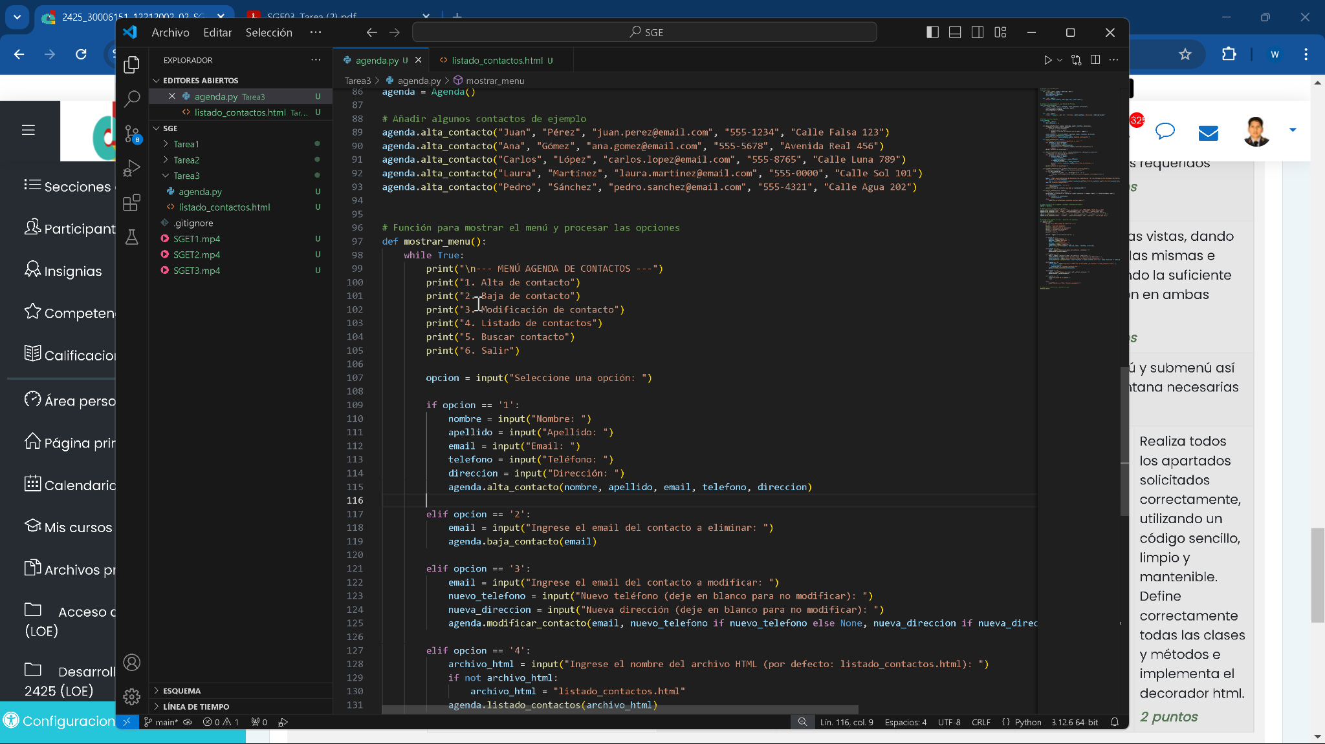  
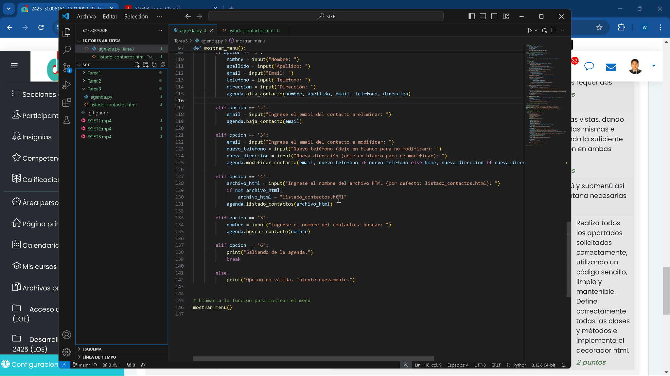

**El enlace a mi repositorio es:** [**https://github.com/winss03/SGEdb.git**](https://github.com/winss03/SGEdb.git)